TRƯỜNG ĐẠI HỌC GIAO THÔNG VẬN TẢI
KHOA CÔNG NGHỆ THÔNG TIN



ĐỒ ÁN TỐT NGHIỆP

ĐỀ TÀI

XÂY DỰNG WEBSITE HỌC TIẾNG VIỆT CHO NGƯỜI NƯỚC NGOÀI

Giảng viên hướng dẫn | : TS. Phạm Đình Phong
Sinh viên thực hiện | : Phạm Thu Phương
Lớp | : CNTT2-K63
Mã sinh viên | : 221230960

Hà Nội – 2026

TRƯỜNG ĐẠI HỌC GIAO THÔNG VẬN TẢI
KHOA CÔNG NGHỆ THÔNG TIN

ĐỒ ÁN TỐT NGHIỆP

ĐỀ TÀI

XÂY DỰNG WEBSITE HỌC TIẾNG VIỆT CHO NGƯỜI NƯỚC NGOÀI

Giảng viên hướng dẫn | : TS. Phạm Đình Phong
Sinh viên thực hiện | : Phạm Thu Phương
Lớp | : CNTT2-K63
Mã sinh viên | : 221230960

Hà Nội – 2026

LỜI CẢM ƠN
Trước hết, em xin gửi lời cảm ơn chân thành đến các thầy, cô trong khoa Công nghệ Thông tin đã tận tình giảng dạy và truyền đạt những kiến thức quý báu trong suốt quá trình học tập tại trường. Những kiến thức và kỹ năng đó là nền tảng quan trọng giúp em hoàn thành đề tài tốt nghiệp này.
Em xin bày tỏ lòng biết ơn sâu sắc đến giảng viên hướng dẫn TS. Phạm Đình Phong, người đã tận tình chỉ bảo, định hướng và góp ý trong suốt quá trình thực hiện đề tài. Những ý kiến đóng góp quý báu của thầy đã giúp em hoàn thiện đề tài một cách tốt hơn.
Em cũng xin gửi lời cảm ơn sâu sắc đến gia đình, bạn bè và những người thân đã luôn động viên, hỗ trợ cả về tinh thần lẫn vật chất trong suốt quá trình học tập và thực hiện đề tài. Sự quan tâm và khích lệ của mọi người là nguồn động lực to lớn giúp em vượt qua những khó khăn để hoàn thành báo cáo này.
Bên cạnh đó, em xin chân thành cảm ơn các bạn bè, các anh/chị và những người đã tham gia phỏng vấn, khảo sát, cung cấp thông tin thực tế cũng như đóng góp nhiều ý kiến hữu ích trong quá trình phân tích yêu cầu và xây dựng hệ thống. Những sự hỗ trợ đó đã góp phần quan trọng vào việc hoàn thiện đề tài.
Mặc dù đã có nhiều cố gắng, nhưng do thời gian và kinh nghiệm còn hạn chế, báo cáo không tránh khỏi những thiếu sót. Em rất mong nhận được sự đóng góp ý kiến từ thầy, cô để đề tài được hoàn thiện hơn.
Xin chân thành cảm ơn!
Hà Nội, ngày 31 tháng 05 năm 2026
Tác giả
Phạm Thu Phương

MỤC LỤC

LỜI CẢM ƠN 1
MỤC LỤC 2
DANH MỤC CÁC TỪ VIẾT TẮT 4
DANH MỤC BẢNG BIỂU 5
DANH MỤC HÌNH ẢNH 7
CÁC THUẬT NGỮ SỬ DỤNG 9
LỜI MỞ ĐẦU 10
CHƯƠNG 1 TỔNG QUAN VỀ BÀI TOÁN 16
1.1 Tổng quan về tiếng Việt 16
1.2 Thu thập yêu cầu 16
1.3 Yêu cầu hệ thống 19
1.3.1 Yêu cầu chức năng 19
1.3.2 Yêu cầu phi chức năng 20
1.4 Công cụ sử dụng 22
1.5 Quy trình phát triển phần mềm 24
CHƯƠNG 2 PHÂN TÍCH VÀ THIẾT KẾ HỆ THỐNG 27
2.1 Mô hình phân rã chức năng 27
2.2 Biểu đồ Use Case 30
2.2.1 Use Case tổng thể 30
2.2.2 Use Case chi tiết 31
2.3 Biểu đồ hoạt động (Activity Diagram) 41
2.4 Biểu đồ trình tự (Sequence Diagram) 47
2.5 Thiết kế cơ sở dữ liệu 52
2.5.1 Mô hình ERD 52
2.5.2 Đặc tả dữ liệu 53
2.6 Biểu đồ lớp (Class Diagram) 62
CHƯƠNG 3 XÂY DỰNG WEBSITE 63
3.1 Kiến trúc hệ thống 63
3.2 Công nghệ và ngôn ngữ lập trình 63
3.3 Kết quả 64
3.3.1 Giao diện Quản trị hệ thống 64
3.3.2 Giao diện giáo viên 71
3.3.3 Giao diện người dùng 73
CHƯƠNG 4 KIỂM THỬ SẢN PHẨM 79
4.1 Tổng quan về kiểm thử phần mềm 79
4.2 Công cụ kiểm thử API – Postman 79
4.3 Kiểm tra chức năng chính 80
4.3.1 Kiểm thử chức năng tìm kiếm từ vựng 80
4.3.2 Kiểm thử chức năng lưu bài học 82
4.3.3 Kiểm thử chức năng nộp bài kiểm tra và chấm điểm 84
4.3.4 Kiểm thử chức năng xem các lớp học cá nhân 87
4.4 Kiểm thử phi chức năng 89
4.4.1 Kiểm thử hiệu năng 89
4.4.2 Kiểm thử tính chính xác 89
4.4.3 Kiểm thử tính dễ sử dụng 90
4.4.4 Kiểm thử bảo mật 90
4.4.5 Kiểm thử khả năng mở rộng và bảo trì 91
CHƯƠNG 5 TRIỂN KHAI VÀ BẢO TRÌ 92
5.1 Triển khai hệ thống 92
5.1.1 Triển khai frontend 92
5.1.2 Triển khai backend 92
5.1.3 Triển khai cơ sở dữ liệu 92
5.1.4 Kiểm thử hoạt động hệ thống 93
5.1.5 Môi trường triển khai 93
5.2 Bảo trì hệ thống 93
5.2.1 Bảo trì dữ liệu 94
5.2.2 Bảo trì chức năng 94
5.2.3 Bảo trì bảo mật 94
5.2.4 Bảo trì và nâng cấp hệ thống 94
5.2.5 Kế hoạch bảo trì định kỳ 95
KẾT LUẬN VÀ KIẾN NGHỊ 96
DANH MỤC TÀI LIỆU THAM KHẢO 98
PHỤ LỤC 100

DANH MỤC CÁC TỪ VIẾT TẮT
STT | Ký hiệu viết tắt | Chữ viết đầy đủ
1 | FDD | Functional Decomposition Diagram
2 | ERD | Entity Relationship Diagram
3 | UML | Unified Modeling Language
4 | CSDL | Cơ sở dữ liệu
5 | API | Application Programming Interface
6 | REST | Representational State Transfer
7 | SPA | Single Page Application
8 | STT | Số thứ tự
9 | UI | User Interface
10 | UX | User Experience
11 | SQL | Structured Query Language
12 | CRUD | Create – Read – Update – Delete
13 | MVC | Model – View – Controller
14 | JWT | JSON Web Token
15 | HTTP | Hypertext Transfer Protocol
16 | NLP | Natural Language Processing
17 | AI | Artificial Intelligence
18 | XML | Extensible Markup Language
19 | TTS | Text To Speech
20 | SR | Speech Recognition
21 | VND | Vietnamese Dong

DANH MỤC BẢNG BIỂU
Bảng 1.1Tổng hợp kết quả khảo sát theo lĩnh vực nghiệp vụ 17
Bảng 1.2 Công cụ sử dụng 22
Bảng 1.3 Tiến độ thực hiện theo mô hình phát triển gia tăng 25
Bảng 2.1 Bảng mô tả usecase tra cứu từ 32
Bảng 2.2 Bảng mô tả usecase quản lý học tập 34
Bảng 2.3 Bảng mô tả usecase kiểm tra và đánh giá 36
Bảng 2.4 Bảng mô tả usecase quản lý lớp học trực tuyến 38
Bảng 2.5 Bảng mô tả usecase quản lý hồ sơ giáo viên 40
Bảng 2.6 Đặc tả bảng Roles 53
Bảng 2.7 Đặc tả bảng Users 53
Bảng 2.8 Đặc tả bảng Videos 54
Bảng 2.9 Đặc tả bảng Transcripts 54
Bảng 2.10 Đặc tả bảng Levels 54
Bảng 2.11 Đặc tả bảng Courses 55
Bảng 2.12 Đặc tả bảng Units 55
Bảng 2.13 Đặc tả bảng Quizzes 56
Bảng 2.14 Đặc tả bảng Parts 56
Bảng 2.15 Đặc tả bảng Passages 57
Bảng 2.16 Đặc tả bảng Questions 57
Bảng 2.17 Đặc tả bảng Answers 57
Bảng 2.18 Đặc tả bảng UserQuiz 58
Bảng 2.19 Đặc tả bảng UserProgress 58
Bảng 2.20 Đặc tả bảng UserAnswer 59
Bảng 2.21 Đặc tả bảng PlacementTests 59
Bảng 2.22 Đặc tả bảng TeacherProfiles 59
Bảng 2.23 Đặc tả bảng TeacherAvailability 60
Bảng 2.24 Đặc tả bảng Bookings 60
Bảng 2.25 Đặc tả bảng Payments 61
Bảng 2.26 Đặc tả bảng Reviews 61
Bảng 2.27 Đặc tả bảng VideoRooms 61
Bảng 3.1 Giao diện quản lý lộ trình học 67
Bảng 4.1 Kết quả kiểm thử chức năng tìm kiếm từ vựng 81
Bảng 4.2 Kết quả kiểm thử chức năng lưu bài học 83
Bảng 4.3 Kết quả kiểm thử chức năng chấm điểm bài kiểm tra 86
Bảng 4.4 Kết quả kiểm thử chức năng xem lịch học cá nhân 88
Bảng 4.5 Kết quả kiểm thử hiệu năng 89
Bảng 4.6 Kết quả kiểm thử tính chính xác 90
Bảng 4.7 Kết quả kiểm thử tính dễ sử dụng 90
Bảng 4.8 Kết quả kiểm thử bảo mật 90
Bảng 4.9 Kết quả kiểm thử khả năng mở rộng và bảo trì 91

DANH MỤC HÌNH ẢNH

Hình 2.1 FDD hệ thống hỗ trợ học tiếng Việt 27
Hình 2.2 Sơ đồ usecase tổng quát 31
Hình 2.3 Sơ đồ usecase tra cứu từ 32
Hình 2.4 Sơ đồ usecase quản lý học tập 34
Hình 2.5 Sơ đồ usecase kiểm tra và đánh giá 36
Hình 2.6 Sơ đồ usecase quản lý lớp học trực tuyến 38
Hình 2.7 Sơ đồ usecase quản lý hồ sơ giáo viên 40
Hình 2.8 Sơ đồ mô tả hoạt động quản lý người dùng 42
Hình 2.9 Sơ đồ mô tả hoạt động người dùng tra cứu từ qua video 43
Hình 2.10 Sơ đồ mô tả hoạt động người dùng học theo lộ trình 44
Hình 2.11 Sơ đồ mô tả hoạt động người dùng kiểm tra và đánh giá 45
Hình 2.12 Sơ đồ mô tả hoạt động quản lý học trực tuyến 46
Hình 2.13 Sơ đồ mô tả hoạt động quản lý học trực tuyến 47
Hình 2.14 Sơ đồ sequence diagram tra cứu từ 48
Hình 2.15 Sơ đồ sequence diagram học tập của người dùng 49
Hình 2.16 Sơ đồ sequence diagram kiểm tra và đánh giá 50
Hình 2.17 Sơ đồ sequence diagram học trực tuyến 51
Hình 2.18 Sơ đồ sequence diagram quản lý hồ sơ giáo viên 52
Hình 2.19 Sơ đồ mô hình thực thể - quan hệ 53
Hình 2.20 Biểu đồ lớp 62
Hình 3.1 Mô hình kiến trúc hệ thống 63
Hình 3.2 Giao diện quản lý người dùng 65
Hình 3.3 Giao diện quản lý video 66
Hình 3.4 Giao diện quản lý bài kiểm tra 69
Hình 3.5 Giao diện danh sách giáo viên. 70
Hình 3.6 Giao diện chi tiết giáo viên 71
Hình 3.7 Giao diện quản lý lịch học 72
Hình 3.8 Giao diện quản lý lịch đặt cá nhân 73
Hình 3.9 Giao diện tra cứu từ vựng 74
Hình 3.10 Giao diện tiến độ học tập cá nhân 75
Hình 3.11 Giao diện làm bài kiểm tra bài kiểm tra 76
Hình 3.12 Giao diện đăng kí học lịch học 77
Hình 3.13 Giao diện lịch học của tôi 78
Hình 4.1 Đồ thị điều khiển nhị phân về tìm kiếm từ vựng 81
Hình 4.2 Đồ thị điều khiển về lưu bài học 83
Hình 4.3 Đồ thị điều khiển nhị phân về nộp bài kiểm tra và chấm điểm 85
Hình 4.4 Đồ thị điều khiển nhị phân về xem lịch học cá nhân 88

CÁC THUẬT NGỮ SỬ DỤNG
Tên | Khái niệm
Mô hình phân rã chức năng(FDD) | Là mô hình dùng để biểu diễn việc phân rã các chức năng của hệ thống theo cấu trúc phân cấp từ tổng quát đến chi tiết. Các chức năng được phân rã theo nhiều mức như Level 0, Level 1, Level 2 nhằm làm rõ phạm vi và nội dung xử lý của hệ thống.
Mô hình ERD | Là mô hình biểu diễn cấu trúc dữ liệu của hệ thống dưới dạng các thực thể (Entity), các thuộc tính và mối quan hệ giữa các thực thể. ERD được sử dụng để thiết kế cơ sở dữ liệu cho hệ thống, phục vụ việc lưu trữ và quản lý dữ liệu một cách có hệ thống.
Use Case Diagram | Là sơ đồ mô tả các chức năng chính của hệ thống thông qua các ca sử dụng (Use Case) từ góc nhìn của người dùng hoặc các tác nhân bên ngoài. Sơ đồ giúp xác định phạm vi hệ thống và mối tương tác giữa người dùng với hệ thống.
Activity Diagram | Là sơ đồ mô tả luồng hoạt động và trình tự xử lý của một chức năng hoặc một quy trình nghiệp vụ trong hệ thống. Sơ đồ này giúp làm rõ các bước xử lý, điều kiện rẽ nhánh và luồng thực thi của hệ thống.
Sequence Diagram | Là sơ đồ dùng để biểu diễn sự tương tác giữa các đối tượng trong hệ thống theo trình tự thời gian. Sequence Diagram cho thấy thứ tự gửi và nhận thông điệp giữa các đối tượng khi thực hiện một chức năng cụ thể.
Class Diagram | Là sơ đồ mô tả cấu trúc tĩnh của hệ thống thông qua các lớp (Class), thuộc tính, phương thức và mối quan hệ giữa các lớp. Sơ đồ này là cơ sở cho việc cài đặt hệ thống theo hướng lập trình hướng đối tượng.
REST API | Là kiến trúc dùng để xây dựng các dịch vụ web dựa trên giao thức HTTP, cho phép các hệ thống khác nhau có thể giao tiếp và trao đổi dữ liệu với nhau thông qua các phương thức như GET, POST, PUT, DELETE.
Client – Server | Là mô hình kiến trúc hệ thống trong đó client (máy khách) gửi yêu cầu đến server (máy chủ), server xử lý yêu cầu và trả kết quả về cho client thông qua mạng. Mô hình này thường được sử dụng trong các hệ thống web.
Speech Recognition | Là công nghệ nhận dạng giọng nói, cho phép chuyển đổi giọng nói của người dùng thành văn bản để xử lý và đánh giá phát âm.
LỜI MỞ ĐẦU
Lý do chọn đề tài
Trong những năm gần đây, cùng với quá trình toàn cầu hóa và hội nhập quốc tế, Việt Nam đang trở thành điểm đến ngày càng hấp dẫn đối với người nước ngoài trong các lĩnh vực du lịch, học tập, làm việc và đầu tư. Theo số liệu của Cục Du lịch Quốc gia Việt Nam, năm 2024 Việt Nam đón hơn 17,5 triệu lượt khách quốc tế, tăng 39,5% so với năm 2023 và gần đạt mức trước đại dịch COVID-19. Đây là mức tăng trưởng thuộc nhóm cao nhất khu vực Đông Nam Á, cho thấy sức hút ngày càng lớn của Việt Nam đối với cộng đồng quốc tế (Vietnam National Authority of Tourism, 2025).
Bên cạnh đó, theo Vietnam News, ngành du lịch Việt Nam năm 2024 ghi nhận khoảng 110 triệu lượt khách nội địa và tổng doanh thu du lịch đạt khoảng 840 nghìn tỷ đồng, tăng 23,8% so với năm trước. Những con số này phản ánh vai trò ngày càng quan trọng của ngành du lịch trong nền kinh tế Việt Nam cũng như sự gia tăng tương tác giữa người Việt Nam và người nước ngoài trong các hoạt động giao tiếp, học tập và sinh sống (Vietnam News, 2025).
Sự gia tăng mạnh mẽ của lượng khách quốc tế kéo theo nhu cầu tìm hiểu văn hóa, con người và ngôn ngữ Việt Nam. Đối với nhiều người nước ngoài, việc học tiếng Việt không chỉ phục vụ giao tiếp hằng ngày mà còn hỗ trợ quá trình học tập, làm việc và hòa nhập với môi trường sống tại Việt Nam. Theo báo cáo của Vietnam Tourism Advisory Board, xu hướng du lịch trải nghiệm văn hóa địa phương đang ngày càng phổ biến, trong đó khả năng giao tiếp bằng ngôn ngữ bản địa được xem là một trong những yếu tố giúp nâng cao trải nghiệm của du khách quốc tế.
Song song với sự phát triển của du lịch và hội nhập quốc tế, giáo dục trực tuyến cũng đang phát triển mạnh mẽ trên phạm vi toàn cầu. Theo World Bank, công nghệ số đang góp phần thay đổi phương thức giáo dục truyền thống thông qua việc nâng cao khả năng tiếp cận, tăng tính linh hoạt và hỗ trợ cá nhân hóa quá trình học tập. Các nền tảng học trực tuyến hiện nay không chỉ cung cấp nội dung học tập mà còn tích hợp các công nghệ như trí tuệ nhân tạo (AI), nhận dạng giọng nói (Speech Recognition), phân tích dữ liệu học tập và tương tác thời gian thực nhằm nâng cao hiệu quả học tập cho người dùng (World Bank, 2025).
Ngoài nhu cầu học tập của người nước ngoài, các nền tảng giáo dục trực tuyến còn mở ra cơ hội phát triển kinh tế số và việc làm trực tuyến. Theo World Bank, giáo dục số và phát triển kỹ năng số đang trở thành một trong những yếu tố quan trọng giúp mở rộng cơ hội việc làm, tạo nguồn thu nhập mới và thúc đẩy nền kinh tế tri thức trong thời đại chuyển đổi số. Việc xây dựng nền tảng học tiếng Việt trực tuyến có thể tạo điều kiện để giáo viên, sinh viên, hướng dẫn viên du lịch hoặc những người có kỹ năng ngôn ngữ tham gia giảng dạy trực tuyến cho người học quốc tế, từ đó mở rộng cơ hội việc làm và tạo thêm nguồn thu nhập từ các dịch vụ giáo dục số xuyên biên giới (World Bank, 2025).
Tuy nhiên, việc học tiếng Việt đối với người nước ngoài vẫn còn gặp nhiều khó khăn. Theo Kirby (2011), tiếng Việt là ngôn ngữ có hệ thống thanh điệu phức tạp, trong đó sự thay đổi cao độ và dấu thanh có thể làm thay đổi hoàn toàn nghĩa của từ. Bên cạnh đó, Krashen (1985) cho rằng quá trình tiếp thu ngôn ngữ đạt hiệu quả cao hơn khi người học được tiếp cận ngôn ngữ trong các ngữ cảnh giao tiếp thực tế thay vì chỉ học từ vựng hoặc ngữ pháp riêng lẻ. Điều này cho thấy việc học tiếng Việt cần được hỗ trợ bởi các hệ thống học tập có khả năng kết hợp giữa nội dung học, hội thoại thực tế, video giao tiếp và công nghệ hỗ trợ luyện phát âm.
Mặc dù hiện nay đã có nhiều nền tảng học ngoại ngữ trực tuyến như Duolingo, Memrise, Mondly hay Italki, tuy nhiên các hệ thống này vẫn chưa tập trung chuyên sâu vào việc hỗ trợ học tiếng Việt cho người nước ngoài thông qua ngữ cảnh giao tiếp thực tế, tra cứu từ vựng trong video, luyện phát âm bằng công nghệ nhận dạng giọng nói và xây dựng lộ trình học tập chuyên biệt cho tiếng Việt.
Ngoài ra, tiếng Việt không chỉ là ngôn ngữ giao tiếp mà còn là một nguồn tài nguyên tri thức và văn hóa có giá trị. Trong bối cảnh nhu cầu học tiếng Việt của người nước ngoài ngày càng gia tăng, việc xây dựng một nền tảng kết nối người học với giáo viên hoặc người hướng dẫn tại Việt Nam có thể mở ra thêm nhiều cơ hội việc làm linh hoạt cho sinh viên, giáo viên, hướng dẫn viên du lịch và những người có khả năng sử dụng ngoại ngữ.
Thông qua hoạt động giảng dạy trực tuyến, giáo viên, sinh viên, hướng dẫn viên du lịch và những người có khả năng sử dụng ngoại ngữ có thể tham gia cung cấp các dịch vụ hỗ trợ học tiếng Việt cho người học quốc tế. Theo World Bank, các nền tảng số và dịch vụ giáo dục trực tuyến đang góp phần mở rộng cơ hội việc làm, tạo thêm nguồn thu nhập và thúc đẩy sự phát triển của nền kinh tế tri thức trong bối cảnh chuyển đổi số. Do đó, việc xây dựng một nền tảng học tiếng Việt trực tuyến không chỉ mang ý nghĩa giáo dục mà còn có tiềm năng tạo ra các cơ hội việc làm linh hoạt, phát triển thị trường giáo dục số và đóng góp vào sự phát triển của kinh tế số tại Việt Nam.
Chính vì vậy, bên cạnh ý nghĩa về giáo dục và quảng bá văn hóa, đề tài còn được thực hiện với mong muốn góp phần tạo ra một môi trường kết nối hiệu quả giữa người học quốc tế và người dạy trong nước, qua đó mở rộng cơ hội việc làm, nâng cao thu nhập cho người lao động và tạo ra những giá trị kinh tế - xã hội tích cực cho cộng đồng.
Xuất phát từ những vấn đề trên, đề tài “Xây dựng website học tiếng Việt cho người nước ngoài” được lựa chọn nhằm nghiên cứu, thiết kế và xây dựng một hệ thống học tập trực tuyến tích hợp các chức năng học theo lộ trình, tra cứu từ vựng theo ngữ cảnh video, luyện phát âm bằng công nghệ nhận dạng giọng nói, kiểm tra đánh giá và lớp học trực tuyến. Thông qua đó, đề tài hướng tới việc nâng cao hiệu quả học tiếng Việt cho người nước ngoài, đồng thời góp phần thúc đẩy ứng dụng công nghệ số trong giáo dục ngôn ngữ, quảng bá văn hóa Việt Nam và hỗ trợ phát triển các hoạt động giáo dục trực tuyến trong bối cảnh chuyển đổi số hiện nay.
Mục tiêu của đề tài
Mục tiêu của đề tài là xây dựng một hệ thống website hỗ trợ học tiếng Việt cho người nước ngoài thông qua môi trường học tập trực tuyến có tính tương tác cao, giúp người học tiếp cận ngôn ngữ một cách trực quan, thuận tiện và hiệu quả. Hệ thống hướng đến việc hỗ trợ người học nâng cao khả năng nghe, nói, đọc và hiểu tiếng Việt thông qua lộ trình học tập có cấu trúc, các nội dung học đa phương tiện và các công cụ hỗ trợ học tập hiện đại. Các mục tiêu cụ thể của đề tài bao gồm:
- Xây dựng hệ thống quản lý người dùng cho phép đăng ký tài khoản, đăng nhập, phân quyền và quản lý thông tin cá nhân.
- Xây dựng hệ thống học tập theo lộ trình gồm nhiều cấp độ, khóa học và bài học nhằm hỗ trợ người học tiếp cận tiếng Việt từ cơ bản đến nâng cao.
- Cung cấp các bài học tích hợp video minh họa, nội dung học tập và bài kiểm tra nhằm nâng cao khả năng tiếp thu kiến thức của người học.
- Phát triển chức năng tra cứu từ vựng tiếng Việt thông qua video và phụ đề hội thoại thực tế nhằm hỗ trợ người học hiểu cách sử dụng từ trong từng ngữ cảnh giao tiếp.
- Tích hợp chức năng luyện phát âm dựa trên công nghệ nhận dạng giọng nói nhằm hỗ trợ người học cải thiện kỹ năng nói tiếng Việt.
- Xây dựng hệ thống lớp học trực tuyến cho phép người học xem lịch học, đăng ký lớp học và tham gia học trực tuyến với giáo viên.
- Xây dựng chức năng thống kê và theo dõi tiến độ học tập nhằm hỗ trợ người học đánh giá quá trình học và mức độ hoàn thành khóa học.
- Xây dựng hệ thống có khả năng mở rộng nhằm hỗ trợ tích hợp thêm các chức năng trí tuệ nhân tạo trong tương lai.
Thông qua các mục tiêu trên, đề tài hướng đến việc xây dựng một nền tảng học tiếng Việt trực tuyến có tính thực tiễn, hỗ trợ hiệu quả cho người học nước ngoài, đồng thời góp phần thúc đẩy ứng dụng công nghệ số trong lĩnh vực giáo dục ngôn ngữ.
Phương pháp thực hiện
Đề tài được thực hiện dựa trên sự kết hợp giữa phương pháp nghiên cứu lý thuyết và triển khai thực nghiệm nhằm đảm bảo hệ thống được xây dựng phù hợp với nhu cầu thực tế của người học và có tính khả thi cao. Trong quá trình thực hiện, đề tài áp dụng mô hình phát triển phần mềm gia tăng (Incremental Model), cho phép hệ thống được xây dựng theo từng giai đoạn chức năng, dễ dàng kiểm thử và mở rộng trong quá trình phát triển.Các phương pháp thực hiện cụ thể được áp dụng như sau:
- Thu thập và phân tích yêu cầu
• Thu thập yêu cầu thông qua khảo sát nhu cầu học tiếng Việt của người nước ngoài, tham khảo các hệ thống học ngoại ngữ trực tuyến hiện có và phân tích các khó khăn thường gặp trong quá trình học tiếng Việt.
• Phân tích các nhu cầu học tập thực tế như học theo lộ trình, học thông qua video hội thoại, tra cứu từ vựng theo ngữ cảnh, luyện phát âm và tham gia lớp học trực tuyến.
• Xác định các yêu cầu chức năng và yêu cầu phi chức năng của hệ thống làm cơ sở cho quá trình phân tích và thiết kế hệ thống.
- Phân tích và thiết kế hệ thống
• Phân tích các chức năng của hệ thống từ góc độ người học, giáo viên và quản trị viên nhằm xác định phạm vi xử lý của hệ thống.
• Xác định các chức năng chính của hệ thống như quản lý người dùng, khóa học, bài học, bài kiểm tra, tra cứu từ vựng, luyện phát âm và lớp học trực tuyến.
• Thiết kế hệ thống theo mô hình Client – Server, trong đó frontend đảm nhiệm hiển thị giao diện và tương tác với người dùng, backend xử lý logic nghiệp vụ và quản lý dữ liệu.
• Sử dụng các sơ đồ UML như Use Case Diagram, Activity Diagram, Sequence Diagram, Class Diagram và ERD nhằm mô tả chức năng, luồng xử lý và cấu trúc dữ liệu của hệ thống.
• Thiết kế cơ sở dữ liệu nhằm lưu trữ thông tin người dùng, khóa học, bài học, video, phụ đề, kết quả học tập và dữ liệu lớp học trực tuyến.
- Xây dựng và triển khai hệ thống
• Phát triển frontend bằng Angular framework nhằm xây dựng giao diện thân thiện, trực quan và hỗ trợ trải nghiệm học tập trên nền tảng web.
• Phát triển backend bằng ASP.NET Core Web API nhằm xây dựng các RESTful API phục vụ xử lý nghiệp vụ và trao đổi dữ liệu giữa frontend và hệ thống cơ sở dữ liệu.
• Sử dụng Python Flask để xây dựng dịch vụ xử lý phụ đề video và hỗ trợ chức năng nhận dạng giọng nói phục vụ luyện phát âm tiếng Việt.
• Thiết kế và xây dựng cơ sở dữ liệu bằng SQL Server nhằm lưu trữ và quản lý dữ liệu của hệ thống.
• Sử dụng GitHub để quản lý mã nguồn, theo dõi phiên bản và hỗ trợ quá trình phát triển hệ thống.
- Kiểm thử và đánh giá hệ thống
• Kiểm thử các chức năng chính của hệ thống như đăng ký, đăng nhập, học bài, làm bài kiểm tra, tra cứu từ vựng theo video, luyện phát âm và đăng ký lớp học trực tuyến.
• Đánh giá khả năng hoạt động, tính ổn định và mức độ đáp ứng yêu cầu của hệ thống trong quá trình sử dụng.
• Phân tích các ưu điểm, hạn chế của hệ thống và đề xuất hướng cải tiến, phát triển trong tương lai.
Đối tượng nghiên cứu
Đối tượng nghiên cứu của đề tài là các phương pháp, mô hình và công nghệ hỗ trợ học tiếng Việt cho người nước ngoài thông qua hệ thống học tập trực tuyến trên nền tảng web. Đề tài tập trung nghiên cứu việc ứng dụng công nghệ thông tin trong xây dựng một hệ thống học ngoại ngữ trực tuyến có tính tương tác cao, giúp người học tiếp cận tiếng Việt một cách thuận tiện, trực quan và hiệu quả. Cụ thể, đề tài tập trung nghiên cứu các nội dung sau:
- Các mô hình và phương pháp xây dựng hệ thống học tập trực tuyến theo kiến trúc Client - Server.
- Các phương pháp tổ chức nội dung học tập theo lộ trình gồm cấp độ, khóa học, bài học và bài kiểm tra nhằm hỗ trợ quá trình học tiếng Việt từ cơ bản đến nâng cao.
- Các phương pháp hỗ trợ học từ vựng thông qua video, hội thoại và ngữ cảnh giao tiếp thực tế.
- Các kỹ thuật xử lý phụ đề video, tìm kiếm từ khóa và liên kết từ vựng với ngữ cảnh sử dụng trong hội thoại.
- Các kỹ thuật nhận dạng giọng nói phục vụ luyện phát âm và hỗ trợ đánh giá mức độ chính xác trong phát âm tiếng Việt.
- Các phương pháp xây dựng và quản lý lớp học trực tuyến nhằm tăng cường sự tương tác giữa người học và giáo viên.
- Các công nghệ phát triển ứng dụng web hiện đại phục vụ việc xây dựng hệ thống có khả năng mở rộng, dễ bảo trì và đáp ứng nhu cầu phát triển trong tương lai.
Trong phạm vi của đề tài, nghiên cứu tập trung vào việc phân tích, thiết kế và xây dựng hệ thống hỗ trợ học tiếng Việt trực tuyến dành cho người nước ngoài trên nền tảng web. Đề tài chủ yếu hướng đến việc ứng dụng các công nghệ phát triển web, xử lý dữ liệu video và nhận dạng giọng nói nhằm hỗ trợ quá trình học tập và tương tác của người dùng.
Đề tài không tập trung nghiên cứu chuyên sâu về ngôn ngữ học tiếng Việt, các mô hình xử lý ngôn ngữ tự nhiên (Natural Language Processing - NLP) phức tạp, các mô hình trí tuệ nhân tạo tạo sinh (Generative AI) hoặc các thuật toán học máy chuyên biệt. Các công nghệ này chỉ được xem xét ở mức độ có thể tích hợp và mở rộng trong tương lai nhằm nâng cao hiệu quả của hệ thống.
Nội dung báo cáo được trình bày gồm các chương chính sau:
- Chương 1: Tổng quan về bài toán (Xác định bài toán, thu thập yêu cầu, yêu cầu hệ thống gồm yêu cầu chức năng và phi chức năng; công nghệ, công cụ và kỹ thuật sử dụng; quy trình phát triển phần mềm).
- Chương 2: Phân tích và thiết kế hệ thống (Phân tích yêu cầu hệ thống, mô tả các chức năng chính, thiết kế kiến trúc hệ thống, cơ sở dữ liệu và các sơ đồ cần thiết phục vụ cho việc xây dựng hệ thống).
- Chương 3: Cài đặt và triển khai hệ thống (Trình bày quá trình xây dựng các chức năng của hệ thống, kiến trúc triển khai và giao diện các chức năng chính của website).
- Chương 4: Kiểm thử, đánh giá và kết quả đạt được (Trình bày quá trình kiểm thử hệ thống, đánh giá kết quả thực nghiệm và phân tích mức độ đáp ứng yêu cầu của hệ thống).
- Chương 5: Triển khai và hướng phát triển (Trình bày quá trình triển khai hệ thống, các hạn chế còn tồn tại và định hướng phát triển hệ thống trong tương lai).

TỔNG QUAN VỀ BÀI TOÁN

Tổng quan về tiếng Việt
Tiếng Việt là ngôn ngữ chính thức của Việt Nam và là tiếng mẹ đẻ của phần lớn dân số Việt Nam. Theo Ethnologue, tiếng Việt thuộc ngữ hệ Nam Á (Austroasiatic), nhánh Việt – Mường và hiện là một trong những ngôn ngữ được sử dụng rộng rãi tại khu vực Đông Nam Á. Không chỉ được sử dụng trong lãnh thổ Việt Nam, tiếng Việt còn được cộng đồng người Việt ở nhiều quốc gia trên thế giới sử dụng trong giao tiếp, học tập và sinh hoạt hằng ngày.
Hệ thống chữ viết tiếng Việt hiện nay sử dụng chữ Quốc ngữ dựa trên bảng chữ cái Latin với 29 chữ cái. Bên cạnh hệ thống nguyên âm và phụ âm phong phú, tiếng Việt còn có hệ thống dấu thanh đặc trưng bao gồm sáu thanh điệu: ngang, huyền, sắc, hỏi, ngã và nặng. Thanh điệu đóng vai trò quan trọng trong việc phân biệt nghĩa của từ. Chỉ cần thay đổi dấu thanh, một từ có thể mang nghĩa hoàn toàn khác. Ví dụ: "ma", "má", "mà", "mả", "mã" và "mạ" là sáu từ có cách phát âm gần giống nhau nhưng mang các ý nghĩa khác nhau.
Ngoài đặc điểm về thanh điệu, tiếng Việt còn là ngôn ngữ đơn lập, trong đó từ thường không biến đổi hình thái theo số lượng, giống hay thì như nhiều ngôn ngữ khác. Ý nghĩa của từ và câu thường được xác định thông qua ngữ cảnh sử dụng và trật tự từ trong câu. Điều này giúp ngữ pháp tiếng Việt tương đối đơn giản ở một số khía cạnh nhưng đồng thời cũng tạo ra khó khăn cho người học trong việc hiểu và sử dụng từ ngữ phù hợp với từng tình huống giao tiếp.
Đối với người nước ngoài, việc học tiếng Việt thường gặp nhiều thách thức liên quan đến phát âm, thanh điệu và khả năng sử dụng từ trong ngữ cảnh thực tế. Nhiều người học có thể ghi nhớ từ vựng và cấu trúc câu nhưng vẫn gặp khó khăn trong việc nghe hiểu hoặc giao tiếp do chưa làm quen với hệ thống thanh điệu và cách diễn đạt đặc trưng của tiếng Việt. Bên cạnh đó, sự khác biệt về văn hóa, cách xưng hô và ngữ cảnh giao tiếp cũng ảnh hưởng đáng kể đến quá trình học tập và sử dụng ngôn ngữ.
Từ những đặc điểm trên có thể thấy rằng việc học tiếng Việt không chỉ đòi hỏi người học ghi nhớ từ vựng và ngữ pháp mà còn cần được tiếp cận với các tình huống giao tiếp thực tế, luyện nghe, luyện nói và luyện phát âm thường xuyên. Đây cũng là cơ sở quan trọng để xây dựng các hệ thống hỗ trợ học tiếng Việt trực tuyến dành cho người nước ngoài.

Thu thập yêu cầu
Để đảm bảo hệ thống được xây dựng phù hợp với nhu cầu thực tế của người học tiếng Việt, đề tài tiến hành thu thập yêu cầu thông qua nhiều phương pháp khác nhau như khảo sát người dùng, tham khảo các hệ thống học ngoại ngữ trực tuyến hiện có và phân tích các khó khăn thường gặp trong quá trình học tiếng Việt của người nước ngoài.
Quá trình thu thập yêu cầu được thực hiện thông qua:
- Khảo sát nhu cầu học tiếng Việt của người nước ngoài bằng phiếu khảo sát trực tuyến.
- Tham khảo các hệ thống học ngoại ngữ và học tiếng Việt hiện có.
- Phân tích các khó khăn trong quá trình học nghe, nói, phát âm và giao tiếp tiếng Việt.
- Tổng hợp và phân loại yêu cầu theo từng lĩnh vực nghiệp vụ của hệ thống.
Qua quá trình tham khảo các hệ thống hiện có và phân tích nhu cầu người học cho thấy người học không chỉ có nhu cầu học từ vựng và ngữ pháp mà còn mong muốn được học tiếng Việt thông qua các tình huống giao tiếp thực tế, video hội thoại đời sống và môi trường tương tác trực tuyến. Ngoài ra, người học cũng có nhu cầu học theo lộ trình bài bản, theo dõi tiến độ học tập và luyện phát âm với phản hồi trực tiếp từ hệ thống.
Kết quả tổng hợp yêu cầu theo từng lĩnh vực nghiệp vụ được trình bày trong bảng dưới đây.
Bảng 1.1Tổng hợp kết quả khảo sát theo lĩnh vực nghiệp vụ
Lĩnh vực nghiệp vụ | Yêu cầu nổi bật từ khảo sát | Ý nghĩa triển khai / Gợi ý hệ thống
Quản lý lộ trình học tập | Người học cần một con đường rõ ràng từ cơ bản đến chuyên sâu, tránh tình trạng quá tải thông tin trong quá trình học. | Hệ thống hóa nội dung học tập theo cấu trúc Level → Course → Unit dựa trên bộ giáo trình VSL 1–5 dành cho người nước ngoài của Trường Đại học Khoa học Xã hội và Nhân văn TP.HCM.
Kiểm tra và Đánh giá | Người học muốn biết mình đang ở đâu và làm bài tập để củng cố từ vựng, ngữ pháp ngay lập tức. | Xây dựng hệ thống bài kiểm tra và quiz sau mỗi bài học như trắc nghiệm, nối từ và điền từ.
Theo dõi tiến độ | Người học cần thấy được sự tiến bộ của bản thân qua thời gian để giữ động lực. | Hiển thị tiến độ học tập và bài học hiện tại theo cấp độ (Level), khóa học (Course) và bài học (Unit).
Tra cứu từ vựng | Người học muốn nhanh chóng tra cứu từ dùng như nào trong thực tế | Xây dựng chức năng tra cứu từ vựng theo ngữ cảnh, hiển thị các video chứa từ khóa cùng thời điểm xuất hiện trong phụ đề hội thoại.
Luyện phát âm | Người học mong muốn hệ thống đánh giá độ chính xác phát âm. | Xây dựng chức năng luyện phát âm sử dụng Text-to-Speech và Speech Recognition để so sánh nội dung phát âm với câu mẫu và đánh giá mức độ chính xác.
Lớp học trực tuyến | Người học muốn tham gia lớp học để luyện giao tiếp | Xây dựng chức năng xem lịch học, đăng ký lớp học và tham gia lớp học qua Jitsi Meet
Từ kết quả tổng hợp theo các lĩnh vực nghiệp vụ, có thể nhận thấy nhu cầu cốt lõi của người học là được học tiếng Việt thông qua các câu hội thoại trong ngữ cảnh thực tế, đặc biệt là thông qua video giao tiếp trong đời sống hằng ngày, thay vì chỉ học từ vựng hoặc ngữ pháp rời rạc. Ngoài ra, người học cũng có nhu cầu học theo lộ trình bài bản, tham gia lớp học trực tuyến và luyện phát âm tiếng Việt.
Các yêu cầu cốt lõi của hệ thống bao gồm:
- Hỗ trợ người học học tiếng Việt theo lộ trình từ cơ bản đến nâng cao thông qua các cấp độ, khóa học và bài học được tổ chức có hệ thống.
- Cung cấp môi trường học tập trực quan thông qua video bài giảng và các đoạn hội thoại giao tiếp thực tế trong đời sống hằng ngày.
- Cho phép người dùng tra cứu từ vựng tiếng Việt và tìm kiếm từ hoặc cụm từ trong phụ đề của video hội thoại.
- Hỗ trợ người học luyện nghe và luyện nói thông qua việc nghe, lặp lại và ghi âm theo câu thoại mẫu trong video.
- Hỗ trợ luyện phát âm tiếng Việt thông qua công nghệ nhận dạng giọng nói nhằm hỗ trợ người học cải thiện kỹ năng nói và sửa lỗi phát âm.
- Hỗ trợ kiểm tra và đánh giá kết quả học tập thông qua các bài kiểm tra sau mỗi bài học hoặc khóa học.
- Hỗ trợ người học theo dõi tiến độ học tập và kết quả học tập trong quá trình sử dụng hệ thống.
- Cung cấp chức năng lớp học trực tuyến cho phép người học xem lịch học, đăng ký lớp học và tham gia học trực tuyến với giáo viên thông qua Jitsi Meet.
Dựa trên các yêu cầu thu thập được, hệ thống website học tiếng Việt cho người nước ngoài được định hướng xây dựng gồm hai phân hệ chính:
- Phân hệ học theo lộ trình: hỗ trợ người học học tiếng Việt theo từng cấp độ thông qua khóa học, bài học, video bài giảng và bài kiểm tra đánh giá.
- Phân hệ học theo ngữ cảnh giao tiếp thực tế: hỗ trợ người học tra cứu từ vựng theo video, học thông qua hội thoại thực tế, luyện nghe, luyện nói và luyện phát âm tiếng Việt.
Ngoài hai phân hệ chính, hệ thống còn tích hợp chức năng lớp học trực tuyến thông qua nền tảng Jitsi Meet nhằm tăng cường khả năng tương tác, trao đổi và luyện tập giao tiếp giữa người học và giáo viên.

Yêu cầu hệ thống

Yêu cầu chức năng
Dựa trên kết quả thu thập và phân tích yêu cầu từ phỏng vấn người dùng, khảo sát bằng phiếu điều tra và khảo sát các hệ thống tương tự, hệ thống được đề xuất cần đáp ứng các yêu cầu chức năng chính sau:
- Quản lý người dùng:.
- Người dùng có thể đăng ký tài khoản để sử dụng hệ thống.
- Người dùng có thể đăng nhập và đăng xuất khỏi hệ thống.
- Người dùng có thể cập nhật và quản lý thông tin cá nhân trong quá trình học tập.
- Hệ thống hỗ trợ phân quyền giữa các vai trò như học viên, giáo viên, cộng tác viên và quản trị viên.
- Phân hệ học theo lộ trình:
- Hệ thống cung cấp các khóa học tiếng Việt được tổ chức theo từng cấp độ như A1, A2, B1, ...
- Mỗi cấp độ bao gồm nhiều khóa học với các chủ đề học tập khác nhau.
- Mỗi khóa học bao gồm nhiều bài học với nội dung như video bài giảng, từ vựng và tài liệu học tập.
- Người học có thể học bài theo thứ tự của khóa học.
- Sau mỗi bài học, người học có thể thực hiện bài kiểm tra để đánh giá mức độ tiếp thu kiến thức.
- Hệ thống lưu trữ kết quả học tập và tiến độ học của người dùng.
- Kiểm tra năng lực (Placement Test):
- Hệ thống cung cấp bài kiểm tra đầu vào nhằm đánh giá trình độ tiếng Việt của người học.
- Sau khi hoàn thành bài kiểm tra, hệ thống tự động chấm điểm và hiển thị kết quả.
- Hệ thống đề xuất cấp độ học phù hợp dựa trên kết quả bài kiểm tra.
- Tra cứu từ vựng:
- Người dùng có thể nhập từ khóa để tìm kiếm từ vựng tiếng Việt.
- Hệ thống hiển thị nghĩa của từ, ví dụ minh họa và các video chứa từ đó.
- Hệ thống cho phép tìm kiếm từ hoặc cụm từ trong phụ đề video.
- Hệ thống hiển thị video tại thời điểm câu thoại chứa từ tìm kiếm xuất hiện.
- Hệ thống hỗ trợ gợi ý từ khóa khi người dùng nhập nội dung tìm kiếm.
- Luyện nói và luyện phát âm:
- Người học có thể ghi âm giọng nói khi đọc theo câu vừa nhập.
- Hệ thống so sánh kết quả nhận dạng với câu mẫu để đánh giá mức độ chính xác trong phát âm.
- Hệ thống hiển thị mức độ tương đồng giữa câu mẫu và nội dung nhận dạng được nhằm hỗ trợ người học điều chỉnh phát âm.
- Lớp học trực tuyến
- Người học có thể xem danh sách lớp học trực tuyến.
- Người học có thể xem chi tiết lịch học của từng lớp học.
- Người học có thể đăng ký tham gia lớp học trực tuyến.
- Người học phải thanh toán khóa học khi đăng ký
- Người học có thể tham gia lớp học thông qua Jitsi Meet.
- Giáo viên có thể tạo lớp học, chỉnh sửa lịch học.
- Thông báo và thống kê học tập:
- Hệ thống hiển thị tiến độ học tập của người học theo từng khóa học và cấp độ.
- Hệ thống hiển thị kết quả bài kiểm tra và kết quả luyện phát âm.
- Hệ thống hiển thị thông báo về lịch học và các hoạt động học tập của người dùng.
- Hệ thống thống kê quá trình học tập và mức độ hoàn thành khóa học của người học.
- Quản trị hệ thống:
- Quản trị viên có thể quản lý thông tin người dùng trong hệ thống.
- Quản trị viên có thể quản lý cấp độ học, khóa học và bài học.
- Quản trị viên có thể quản lý video và dữ liệu từ vựng.
- Quản trị viên có thể quản lý câu hỏi bài kiểm tra.
- Quản trị viên có thể quản lý lớp học trực tuyến và lịch học của giáo viên.

Yêu cầu phi chức năng
Bên cạnh các yêu cầu chức năng, hệ thống cần đáp ứng các yêu cầu phi chức năng nhằm đảm bảo tính ổn định, hiệu quả, khả năng sử dụng và khả năng mở rộng trong quá trình vận hành. Các yêu cầu phi chức năng của hệ thống được xác định như sau:
- Yêu cầu về hiệu năng:
- Hệ thống cần phản hồi kết quả tìm kiếm từ vựng và truy vấn dữ liệu trong thời gian không vượt quá 2 giây trong điều kiện tối đa 100 người dùng truy cập đồng thời.
- Các thao tác chính như đăng nhập, chuyển bài học, nộp bài kiểm tra và phát video cần được xử lý trong thời gian không vượt quá 3 giây.
- Hệ thống cần hỗ trợ tối thiểu 100 người dùng truy cập đồng thời mà không làm giảm đáng kể hiệu năng xử lý.
- Yêu cầu về tính chính xác
- Kết quả tra cứu từ vựng cần hiển thị chính xác nội dung từ khóa, ví dụ minh họa và video liên quan với tỷ lệ chính xác tối thiểu 95%.
- Hệ thống cần chấm điểm chính xác cho các bài kiểm tra và hiển thị đầy đủ kết quả cho người học.
- Chức năng nhận dạng giọng nói cần đạt độ chính xác tối thiểu 80% trong điều kiện âm thanh rõ ràng nhằm hỗ trợ luyện phát âm tiếng Việt.
- Yêu cầu về tính dễ sử dụng:
- Giao diện hệ thống cần được thiết kế trực quan, dễ sử dụng và hỗ trợ người dùng thao tác trên các chức năng chính mà không cần hướng dẫn phức tạp.
- Người dùng có thể thực hiện các chức năng chính như tra cứu từ vựng, học bài hoặc tham gia lớp học với tối đa 5 thao tác.
- Hệ thống cần hỗ trợ hiển thị tốt trên các trình duyệt web phổ biến.
- Yêu cầu về khả năng mở rộng:
- Hệ thống cần cho phép mở rộng dữ liệu khóa học, bài học và từ vựng trong tương lai.
- Kiến trúc hệ thống phải hỗ trợ việc bổ sung các chức năng mới mà không ảnh hưởng đến các chức năng hiện có.
- Có khả năng tích hợp thêm các công nghệ hỗ trợ học tập nâng cao khi cần thiết.
- Yêu cầu về tính tương thích:
- Hệ thống cần hoạt động ổn định trên các trình duyệt web thông dụng như Google Chrome, Microsoft Edge và Mozilla Firefox.
- Giao diện cần tương thích với nhiều độ phân giải màn hình khác nhau, hỗ trợ tốt cho máy tính và thiết bị di động.
- Yêu cầu về bảo mật:
- Hệ thống cần sử dụng cơ chế xác thực JWT Authentication để quản lý phiên đăng nhập người dùng.
- Mật khẩu người dùng cần được mã hóa trước khi lưu trữ trong cơ sở dữ liệu.
- Dữ liệu trao đổi giữa client và server cần được bảo vệ thông qua giao thức HTTPS.
- Hệ thống cần phân quyền truy cập giữa học viên, giáo viên và quản trị viên nhằm hạn chế truy cập trái phép.
- Hệ thống cần hạn chế các nguy cơ phổ biến như SQL Injection và Unauthorized Access.
- Yêu cầu về độ tin cậy và ổn định:
- Hệ thống cần đảm bảo thời gian hoạt động ổn định tối thiểu 95% trong quá trình vận hành thử nghiệm.
- Trong trường hợp xảy ra lỗi, hệ thống cần hiển thị thông báo lỗi phù hợp cho người dùng trong thời gian không quá 3 giây.
- Dữ liệu học tập của người dùng cần được lưu trữ ổn định và hạn chế mất dữ liệu trong quá trình sử dụng.
- Yêu cầu về khả năng bảo trì:
- Hệ thống cần được thiết kế theo kiến trúc phân tầng nhằm hỗ trợ quá trình bảo trì và nâng cấp trong tương lai.
- Mã nguồn cần được tổ chức theo module chức năng để thuận tiện cho việc sửa lỗi và phát triển thêm chức năng mới.
- Việc cập nhật và triển khai phiên bản mới của hệ thống cần được thực hiện mà không ảnh hưởng lớn đến dữ liệu hiện có.

Công cụ sử dụng
Để xây dựng hệ thống website hỗ trợ học tiếng Việt cho người nước ngoài, đề tài sử dụng các công nghệ và công cụ phục vụ cho quá trình phân tích, thiết kế, xây dựng và kiểm thử hệ thống. Các công nghệ và công cụ được lựa chọn dựa trên tính phù hợp với yêu cầu của hệ thống, khả năng phát triển ứng dụng web và khả năng mở rộng trong tương lai.
Bảng 1.2 Công cụ sử dụng
 | Google Forms được sử dụng để xây dựng các biểu mẫu khảo sát nhằm thu thập ý kiến của người dùng mục tiêu. Công cụ này cho phép tạo các câu hỏi dưới nhiều dạng khác nhau như câu hỏi trắc nghiệm, câu hỏi tự luận và câu hỏi thang đo đánh giá. Ngoài ra, Google Forms còn hỗ trợ tổng hợp kết quả khảo sát dưới dạng biểu đồ và bảng thống kê, giúp dễ dàng phân tích nhu cầu người dùng và xác định các yêu cầu của hệ thống.
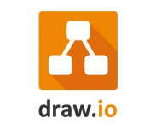 | Draw.io được sử dụng để xây dựng các sơ đồ theo chuẩn UML như Use Case Diagram, Activity Diagram, Sequence Diagram, Class Diagram và sơ đồ kiến trúc hệ thống. Draw.io là công cụ vẽ sơ đồ trực tuyến, hỗ trợ thao tác kéo – thả và xuất file dưới dạng hình ảnh hoặc XML, giúp quá trình phân tích và thiết kế hệ thống được thực hiện một cách trực quan và dễ dàng chỉnh sửa.
 | SQL Server làm hệ quản trị cơ sở dữ liệu để lưu trữ dữ liệu người dùng, khóa học, bài học, video, từ vựng, bài kiểm tra và kết quả học tập. SQL Server là hệ quản trị cơ sở dữ liệu quan hệ, hỗ trợ quản lý dữ liệu hiệu quả, đảm bảo tính toàn vẹn và bảo mật dữ liệu.
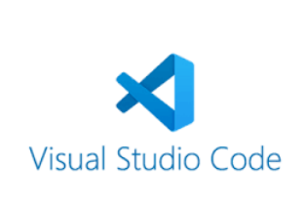 | Frontend được phát triển bằng Angular và sử dụng Visual Studio Code làm môi trường lập trình. Angular là framework phát triển ứng dụng web phía client, cho phép xây dựng giao diện người dùng dạng Single Page Application (SPA), giúp tăng tốc độ và trải nghiệm người dùng.
 | Backend được phát triển bằng ASP.NET Core Web API và sử dụng Visual Studio 2022 làm môi trường lập trình. ASP.NET Core Web API cho phép xây dựng các dịch vụ web và API để xử lý logic nghiệp vụ và kết nối với cơ sở dữ liệu.
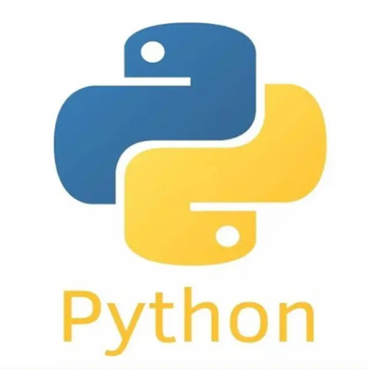 | Python và Flask để xây dựng một dịch vụ REST API phục vụ cho việc thu thập dữ liệu video và phụ đề từ YouTube. Dịch vụ này giúp hệ thống lấy phụ đề video và lưu vào cơ sở dữ liệu để phục vụ chức năng học tiếng Việt thông qua video và luyện nghe theo câu hội thoại.
 | Jitsi Meet là nền tảng hội nghị truyền hình mã nguồn mở được sử dụng để triển khai chức năng lớp học trực tuyến. Công cụ này cho phép giáo viên và học viên trao đổi thông qua âm thanh, hình ảnh và chia sẻ màn hình ngay trên trình duyệt web.
 | YouTube Data API được sử dụng để tìm kiếm và truy xuất video phục vụ chức năng tra cứu từ vựng theo ngữ cảnh. Kết hợp với dữ liệu phụ đề, hệ thống có thể hiển thị video tại thời điểm xuất hiện của từ hoặc cụm từ cần tìm kiếm.
 | Postman được sử dụng để kiểm thử các API của hệ thống. Postman cho phép gửi các request đến server và kiểm tra response trả về, từ đó kiểm tra tính đúng đắn của các chức năng backend trước khi tích hợp với frontend.
 | GitHub được sử dụng để quản lý mã nguồn và theo dõi quá trình phát triển hệ thống. GitHub hỗ trợ quản lý phiên bản, lưu trữ mã nguồn và hỗ trợ làm việc nhóm trong quá trình phát triển phần mềm.

Quy trình phát triển phần mềm
Trong đề tài này, mô hình phát triển phần mềm gia tăng (Incremental Model) được lựa chọn nhằm đảm bảo hệ thống được xây dựng theo từng Increment và có thể kiểm thử, hoàn thiện dần theo tiến độ thực hiện đồ án. Mô hình này phù hợp với đặc điểm của đề tài có nhiều chức năng độc lập như học theo lộ trình, tra cứu từ vựng, luyện phát âm và lớp học trực tuyến. Việc phát triển theo từng Increment giúp hệ thống dễ dàng kiểm thử, đánh giá và điều chỉnh chức năng trong quá trình thực hiện đề tài.
Trong mô hình gia tăng, hệ thống không được xây dựng hoàn chỉnh ngay từ đầu mà được chia thành nhiều Increment khác nhau. Mỗi Increment sẽ bổ sung một hoặc một nhóm chức năng cho hệ thống cho đến khi hoàn thành toàn bộ hệ thống.
Theo mô hình này, mỗi Increment được phát triển như một quy trình phát triển phần mềm hoàn chỉnh, bao gồm các bước như phân tích yêu cầu, thiết kế, cài đặt, kiểm thử và triển khai. Sau khi hoàn thành một Increment, các chức năng mới sẽ được tích hợp vào hệ thống hiện có và tiến hành kiểm thử tích hợp. Sau đó, hệ thống tiếp tục được mở rộng thông qua các Increment tiếp theo cho đến khi hoàn thành toàn bộ chức năng của hệ thống.
Mô hình phát triển gia tăng cho phép hệ thống được xây dựng và kiểm thử theo từng giai đoạn chức năng, giúp giảm rủi ro trong quá trình phát triển và dễ dàng điều chỉnh, mở rộng chức năng theo yêu cầu thực tế.
Trong mỗi Increment, hệ thống đều trải qua đầy đủ các bước của quy trình phát triển phần mềm, bao gồm:
Lập kế hoạch → Xác định yêu cầu → Phân tích → Thiết kế → Cài đặt → Kiểm thử → Triển khai
- Lập kế hoạch: Xác định chức năng sẽ phát triển trong Increment.
- Xác định yêu cầu: Thu thập và xác định yêu cầu cho chức năng cần phát triển.
- Phân tích: Phân tích chức năng, dữ liệu và các yêu cầu của hệ thống.
- Thiết kế: Thiết kế cơ sở dữ liệu, giao diện và kiến trúc hệ thống.
- Cài đặt: Lập trình và xây dựng chức năng.
- Kiểm thử: Kiểm tra chức năng và sửa lỗi.
- Triển khai: Tích hợp chức năng vào hệ thống và tiến hành kiểm thử trên môi trường phát triển.
Bảng 1.3 Tiến độ thực hiện theo mô hình phát triển gia tăng
Increment | Nhiệm vụ | Thời gian | Ghi chú
Increment 1 | Khảo sát yêu cầu, phân tích hệ thống và thiết kế tổng thể cơ sở dữ liệu | 20/01 – 15/02 | Đã hoàn thành
Increment 2 | Phát triển chức năng quản lý người dùng (đăng ký, đăng nhập, phân quyền) | 16/02 – 05/03 | Đã hoàn thành
Increment 3 | Phát triển chức năng tra cứu từ vựng và hiển thị video ví dụ | 06/03 – 20/03 | Đã hoàn thành
Increment 4 | Phát triển chức năng học theo lộ trình (khóa học, bài học, video) | 21/03 – 05/04 | Hoàn thành ngày 15/04
Increment 5 | Phát triển chức năng kiểm tra năng lực (Placement Test) | 06/04 – 30/04 | Hoàn thành ngày 10/05
Increment 6 | Phát triển chức năng lớp học trực tuyến và đăng ký lớp | 10/05 – 20/05 | Hoàn thành ngày 25/05
Increment 7 | Phát triển chức năng luyện phát âm (Speech Recognition) | 21/05 – 15/06 | Đang triển khai
Sau mỗi Increment, các chức năng mới sẽ được tích hợp vào hệ thống hiện có và tiến hành kiểm thử nhằm đảm bảo tính ổn định trước khi tiếp tục phát triển các Increment tiếp theo.
Việc áp dụng mô hình phát triển phần mềm gia tăng giúp hệ thống được xây dựng theo từng giai đoạn với các chức năng cụ thể và có thể kiểm thử độc lập. Mô hình này giúp giảm rủi ro trong quá trình phát triển, đồng thời hỗ trợ việc điều chỉnh và mở rộng chức năng phù hợp với yêu cầu thực tế của đề tài.

PHÂN TÍCH VÀ THIẾT KẾ HỆ THỐNG

Mô hình phân rã chức năng
Sau quá trình phân tích yêu cầu và xác định các nghiệp vụ của hệ thống, mô hình phân rã chức năng (Functional Decomposition Diagram - FDD) được sử dụng nhằm mô tả tổng quan các chức năng mà hệ thống cần thực hiện. Mô hình này cho phép phân chia hệ thống thành các chức năng chính và các chức năng con tương ứng, giúp làm rõ phạm vi xử lý, mối quan hệ giữa các chức năng và hỗ trợ quá trình phân tích, thiết kế hệ thống trong các giai đoạn tiếp theo. Dựa trên kết quả phân tích nghiệp vụ, hệ thống học tiếng Việt trực tuyến được phân rã thành các nhóm chức năng chính như quản lý người dùng, quản lý học tập, kiểm tra và đánh giá, tra cứu từ vựng, quản lý lớp học trực tuyến, luyện nói và chấm phát âm, cùng chức năng quản trị hệ thống.
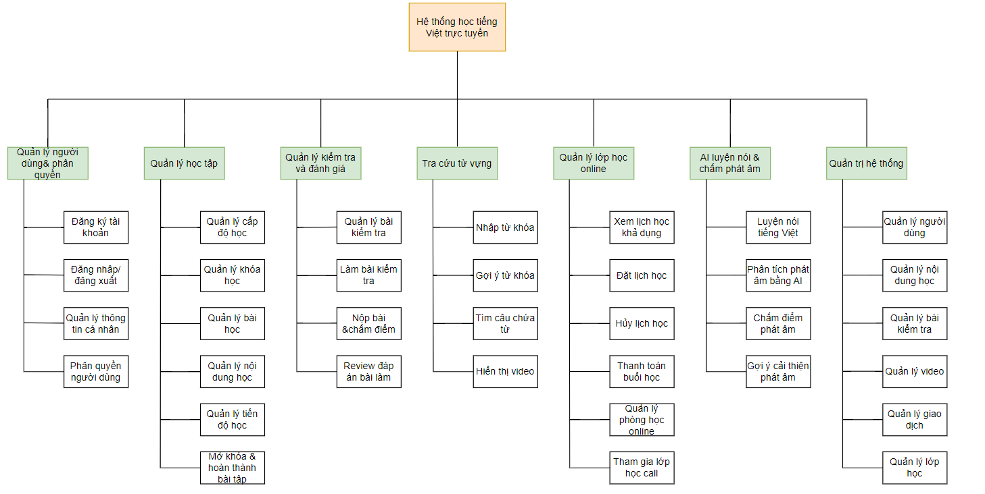
Hình 2.1 FDD hệ thống hỗ trợ học tiếng Việt
a) Quản lý người dùng
Chức năng quản lý người dùng và phân quyền cho phép người dùng tạo và sử dụng tài khoản để truy cập vào hệ thống học tiếng Việt trực tuyến. Thông qua chức năng này, người dùng có thể đăng ký tài khoản, đăng nhập hệ thống, quản lý thông tin cá nhân và được phân quyền sử dụng các chức năng phù hợp với vai trò của mình. Việc quản lý tài khoản giúp hệ thống cá nhân hóa trải nghiệm học tập và đảm bảo an toàn dữ liệu người dùng.
- Đăng ký tài khoản: Chức năng này cho phép người dùng tạo tài khoản mới để sử dụng hệ thống. Người dùng cần cung cấp các thông tin như họ tên, email và mật khẩu. Hệ thống sẽ kiểm tra tính hợp lệ của dữ liệu trước khi lưu vào cơ sở dữ liệu.
- Đăng nhập / Đăng xuất: Chức năng này cho phép người dùng đăng nhập vào hệ thống bằng tài khoản đã đăng ký. Hệ thống sẽ kiểm tra thông tin đăng nhập và xác thực người dùng. Nếu thông tin hợp lệ, hệ thống sẽ tạo phiên làm việc cho người dùng. Người dùng có thể đăng xuất để kết thúc phiên làm việc và đảm bảo an toàn cho tài khoản.
- Quản lý thông tin cá nhân: Chức năng này cho phép người dùng cập nhật các thông tin cá nhân như tên hiển thị, ảnh đại diện, mô tả cá nhân hoặc mật khẩu.
- Phân quyền người dùng: Hệ thống phân quyền người dùng theo từng vai trò như học viên, giáo viên hoặc quản trị viên nhằm giới hạn quyền truy cập và sử dụng các chức năng phù hợp.
b) Quản lý học tập
Chức năng quản lý học tập cho phép người dùng học tiếng Việt theo lộ trình được xây dựng từ cơ bản đến nâng cao. Nội dung học tập được tổ chức theo cấp độ, khóa học và bài học nhằm giúp người học tiếp cận kiến thức một cách có hệ thống. Hệ thống đồng thời hỗ trợ theo dõi tiến độ học tập và mở khóa nội dung học tiếp theo khi người dùng hoàn thành yêu cầu.
- Quản lý cấp độ học: Hệ thống tổ chức nội dung học tập theo nhiều cấp độ khác nhau như cơ bản, trung cấp và nâng cao nhằm phù hợp với trình độ của người học.
- Quản lý khóa học: Mỗi cấp độ sẽ bao gồm nhiều khóa học với các chủ đề học tập khác nhau. Người dùng có thể xem danh sách khóa học và lựa chọn khóa học phù hợp.
- Quản lý bài học: Mỗi khóa học sẽ bao gồm nhiều bài học với nội dung học tập cụ thể như video bài giảng, ví dụ minh họa và tài liệu học tập.
- Quản lý nội dung học: Hệ thống hỗ trợ lưu trữ và hiển thị các nội dung học tập đa phương tiện như video, hình ảnh và âm thanh phục vụ cho quá trình học.
- Quản lý tiến độ học: Hệ thống lưu lại quá trình học tập của người dùng như bài học đã hoàn thành, bài kiểm tra đã thực hiện và tiến độ hiện tại của khóa học.
- Mở khóa và hoàn thành bài học: Sau khi người dùng hoàn thành bài học hoặc đạt yêu cầu bài kiểm tra, hệ thống sẽ tự động mở khóa nội dung tiếp theo.
c) Quản lý kiểm tra và đánh giá
Chức năng quản lý kiểm tra và đánh giá giúp hệ thống đánh giá khả năng tiếp thu kiến thức của người học thông qua các bài kiểm tra. Kết quả bài làm được lưu lại để theo dõi quá trình học tập và đánh giá trình độ của người dùng.
- Quản lý bài kiểm tra: Hệ thống quản lý các bài kiểm tra theo từng bài học, khóa học hoặc cấp độ học.
- Làm bài kiểm tra: Người dùng thực hiện các bài kiểm tra dưới nhiều hình thức như trắc nghiệm, nghe hiểu hoặc điền từ.
- Nộp bài và chấm điểm: Sau khi người dùng hoàn thành bài kiểm tra, hệ thống tự động chấm điểm bằng cách so sánh đáp án của người dùng với đáp án lưu trong cơ sở dữ liệu.
- Xem kết quả và đáp án: Hệ thống hiển thị kết quả bài làm bao gồm điểm số, số câu đúng và đáp án chi tiết để người dùng xem lại bài kiểm tra.
d) Tra cứu từ
Chức năng tra cứu từ cho phép người dùng tìm kiếm và tra cứu các từ vựng tiếng Việt trong hệ thống. Thông qua chức năng này, người dùng có thể nhập từ khóa cần tìm, nhận các gợi ý từ khóa liên quan và xem các video bài học có chứa từ vựng đó. Điều này giúp người học hiểu rõ hơn cách sử dụng từ vựng trong ngữ cảnh thực tế, đồng thời hỗ trợ việc học từ vựng một cách trực quan thông qua các ví dụ trong video.
- Nhập từ khóa: Người dùng nhập từ vựng cần tra cứu vào ô tìm kiếm của hệ thống. Hệ thống tiếp nhận từ khóa và thực hiện quá trình tìm kiếm các nội dung liên quan.
- Gợi ý từ khóa: Hệ thống có thể đưa ra các gợi ý từ khóa tương đương khi người dùng nhập thiếu ký tự, thiếu dấu hoặc thiếu thanh.
- Tìm kiếm câu chứa từ: Sau khi người dùng nhập từ khóa, hệ thống sẽ tìm kiếm trong cơ sở dữ liệu phụ đề video để xác định các câu có chứa từ khóa đó. Các câu tìm được sẽ được hiển thị kèm theo thời gian xuất hiện trong video để người học có thể xem video tại đúng ngữ cảnh sử dụng từ.
- Hiển thị video: Các video phù hợp với từ khóa sẽ được hiển thị dưới dạng danh sách để người dùng lựa chọn xem. Thông qua các video này, người học có thể quan sát cách sử dụng từ vựng trong các ngữ cảnh giao tiếp thực tế.
e) Quản lý lớp học online
Chức năng quản lý lớp học online cho phép người dùng tham gia các buổi học trực tuyến với giáo viên thông qua video call. Người học có thể xem lịch học, đặt lịch, thanh toán và tham gia lớp học trực tuyến ngay trên hệ thống.
- Xem lịch học khả dụng: Người dùng có thể xem danh sách lịch học còn trống của giáo viên.
- Đặt lịch học: Người dùng lựa chọn lịch học phù hợp và thực hiện đặt lịch với giáo viên.
- Hủy lịch học: Người dùng có thể hủy lịch học trong trường hợp không thể tham gia lớp học.
- Thanh toán buổi học: Sau khi đặt lịch học, người dùng thực hiện thanh toán để xác nhận tham gia lớp học.
- Quản lý phòng học online: Hệ thống tạo và quản lý phòng học trực tuyến phục vụ cho quá trình học giữa giáo viên và học viên.
- Tham gia lớp học call: Khi đến thời gian học, người dùng có thể tham gia lớp học trực tuyến thông qua video call.
f) AI luyện nói và chấm phát âm
Chức năng AI luyện nói và chấm phát âm hỗ trợ người học cải thiện khả năng phát âm tiếng Việt thông qua công nghệ nhận diện và phân tích giọng nói bằng trí tuệ nhân tạo. Hệ thống đánh giá mức độ chính xác trong phát âm và đưa ra các gợi ý cải thiện cho người học.
- Luyện nói tiếng Việt: Người học thực hành đọc từ hoặc câu tiếng Việt theo nội dung được cung cấp trong hệ thống.
- Phân tích phát âm bằng AI: Hệ thống sử dụng công nghệ AI để nhận diện và phân tích phát âm của người học.
- Chấm điểm phát âm: Sau khi phân tích, hệ thống đưa ra điểm đánh giá mức độ chính xác của phát âm.
- Gợi ý cải thiện phát âm: Hệ thống hiển thị các lỗi phát âm và đề xuất cách cải thiện để người học luyện tập hiệu quả hơn.
g) Quản trị hệ thống
Chức năng quản trị hệ thống dành cho quản trị viên để quản lý toàn bộ dữ liệu và nội dung của hệ thống học tiếng Việt. Thông qua chức năng này, quản trị viên có thể quản lý người dùng, khóa học, bài học, bài kiểm tra và lịch lớp học trực tuyến. Việc quản lý này giúp đảm bảo hệ thống hoạt động ổn định và nội dung học tập luôn
được cập nhật.
- Quản lý người dùng: Quản trị viên có thể xem danh sách người dùng, khóa hoặc mở tài khoản và phân quyền cho từng người dùng trong hệ thống.
- Quản lý khóa học: Quản trị viên có thể thêm mới, chỉnh sửa hoặc xóa các khóa học trong hệ thống.
- Quản lý nội dung học: Quản trị viên có thể thêm mới, chỉnh sửa hoặc cập nhật các cấp độ học, khóa học và bài học trong hệ thống.
- Quản lý bài kiểm tra: Quản trị viên quản lý các bài kiểm tra, câu hỏi và đáp án phục vụ cho quá trình đánh giá người học.
- Quản lý video: Chức năng quản lý video cho phép quản trị viên thêm mới video từ YouTube vào hệ thống, chỉnh sửa thông tin video hoặc xóa video khi không còn sử dụng. Khi thêm video mới, hệ thống sẽ tự động lấy tiêu đề và phụ đề của video để lưu vào cơ sở dữ liệu phục vụ cho chức năng tra cứu từ vựng theo ngữ cảnh.
- Quản lý lịch lớp học: Quản trị viên có thể tạo, chỉnh sửa hoặc xóa lịch các lớp học trực tuyến để người dùng có thể đăng ký tham gia.

Biểu đồ Use Case

Use Case tổng thể
Sơ đồ Use Case được sử dụng để mô tả các chức năng chính của hệ thống và mối quan hệ tương tác giữa các tác nhân với hệ thống. Trong hệ thống học tiếng Việt cho người nước ngoài, các tác nhân bao gồm Guest, User và Admin, mỗi tác nhân sẽ thực hiện các chức năng khác nhau như xem khóa học, học bài, làm bài kiểm tra và quản lý hệ thống.
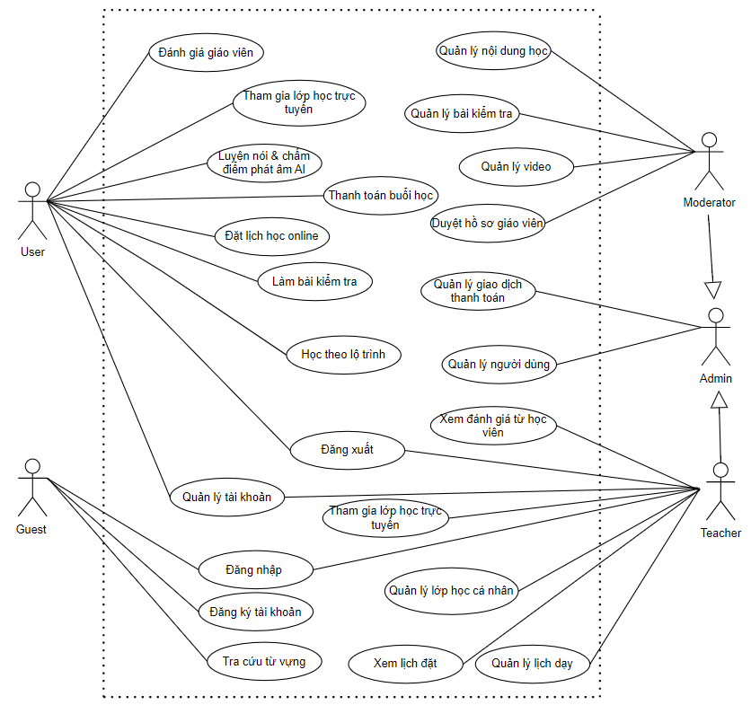
Hình 2.2 Sơ đồ usecase tổng quát

Use Case chi tiết
a) Tra cứu từ
Chức năng tra cứu từ vựng là một trong những chức năng quan trọng của hệ thống, hỗ trợ người học tìm hiểu nghĩa và cách sử dụng từ trong ngữ cảnh thực tế thông qua video và phụ đề.
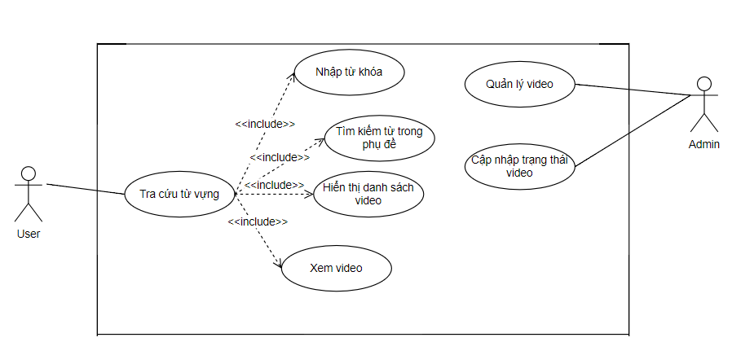
Hình 2.3 Sơ đồ usecase tra cứu từ
Để làm rõ chức năng tra cứu từ vựng thông qua video học tập, bảng đặc tả Use Case được xây dựng nhằm mô tả chi tiết các tác nhân tham gia, điều kiện thực hiện, luồng xử lý chính, các trường hợp rẽ nhánh và ngoại lệ có thể xảy ra trong quá trình sử dụng chức năng.
Bảng 2.1 Bảng mô tả usecase tra cứu từ
Thuộc tính | Mô tả
Tên Use Case | Tra cứu từ qua video
Tác nhân | User, Admin
Mô tả | Use Case cho phép học viên tra cứu từ vựng tiếng Việt thông qua nội dung phụ đề của video học tập. Học viên có thể nhập từ khóa, tìm kiếm từ trong phụ đề, xem danh sách video liên quan và xem video để học từ vựng theo ngữ cảnh thực tế. Đồng thời Admin có thể quản lý video và cập nhật trạng thái video trong hệ thống.
Tiền điều kiện | - Hệ thống đã có dữ liệu video và transcript phụ đề.  - Video đang ở trạng thái hoạt động.
Hậu điều kiện | - Danh sách video phù hợp với từ khóa được hiển thị cho học viên.  - Học viên có thể xem video và học từ vựng theo nội dung phụ đề.
Luồng sự kiện chính | 1. Học viên chọn chức năng “Tra cứu từ qua video”.  2. Học viên nhập từ khóa cần tra cứu.  3. Hệ thống tìm kiếm từ khóa trong transcript phụ đề video.  4. Hệ thống hiển thị danh sách video chứa từ khóa phù hợp.  5. Học viên chọn một video muốn xem.  6. Hệ thống hiển thị nội dung video và phụ đề liên quan đến từ khóa.  7. Admin quản lý video trong hệ thống.  8. Admin cập nhật trạng thái video.
Luồng sự kiện rẽ nhánh | 4a. Nếu có nhiều video phù hợp, hệ thống hiển thị danh sách theo thứ tự liên quan.  5a. Học viên có thể chọn video khác để tiếp tục tra cứu từ vựng.
Luồng ngoại lệ | 2a. Nếu từ khóa rỗng, hệ thống yêu cầu nhập lại từ khóa.  3a. Nếu không tìm thấy video phù hợp, hệ thống hiển thị thông báo không có kết quả.  6a. Nếu video không tải được, hệ thống thông báo lỗi và yêu cầu thử lại sau.

b) Quản lý học tập
Chức năng quản lý học tập hỗ trợ người học tiếp cận nội dung học tập theo lộ trình, thực hiện bài kiểm tra, theo dõi kết quả và tiến độ học tập trong quá trình sử dụng hệ thống.

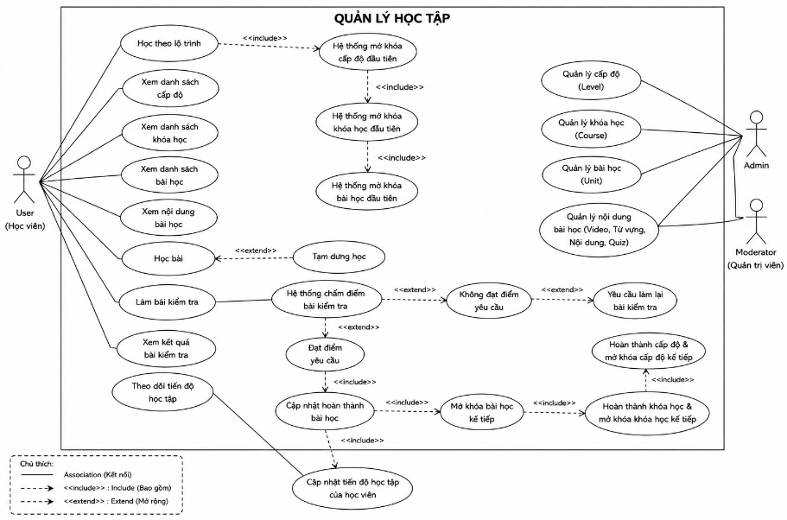
Hình 2.4 Sơ đồ usecase quản lý học tập
Để làm rõ chức năng quản lý học tập của hệ thống, bảng đặc tả Use Case được xây dựng nhằm mô tả các tác nhân tham gia, điều kiện thực hiện và luồng xử lý của chức năng.
Bảng 2.2 Bảng mô tả usecase quản lý học tập
Thuộc tính | Mô tả
Tên Use Case | Quản lý học tập
Tác nhân | User, Admin, Moderator
Mô tả | Use Case cho phép học viên học tiếng Việt theo lộ trình do hệ thống cung cấp. Học viên có thể xem cấp độ học tập, khóa học, bài học, thực hiện học bài và làm bài kiểm tra để mở khóa nội dung học tiếp theo. Hệ thống đồng thời hỗ trợ theo dõi tiến độ học tập của học viên. Ngoài ra, Admin và Moderator có thể quản lý cấp độ học tập, khóa học và nội dung bài học trong hệ thống.
Tiền điều kiện | - Người dùng đã đăng nhập vào hệ thống.  - Hệ thống đã có dữ liệu level, course và unit học tập.
Hậu điều kiện | - Tiến độ học tập của học viên được cập nhật vào hệ thống.  - Bài học tiếp theo được mở khóa nếu học viên hoàn thành bài học hiện tại.  - Thông tin lộ trình học và nội dung học được cập nhật thành công bởi Admin.
Luồng sự kiện chính | 1. Học viên chọn chức năng “Học theo lộ trình”.  2. Hệ thống hiển thị danh sách cấp độ học tập hiện có của người học.  3. Hệ thống tự động mở khóa cấp độ, khóa học và bài học đầu tiên cho người học khi bắt đầu học.  4. Học viên chọn khóa học và bài học muốn học.  5. Hệ thống hiển thị nội dung bài học bao gồm video bài giảng và nội dung học tập.  6. Học viên thực hiện học bài và làm bài kiểm tra của bài học.  7. Hệ thống tự động chấm điểm bài kiểm tra.  8. Nếu học viên đạt điểm yêu cầu, hệ thống cập nhật trạng thái hoàn thành bài học.  9. Hệ thống mở khóa bài học tiếp theo trong khóa học cho học viên.  10. Khi tất cả bài học trong khóa học được hoàn thành, hệ thống cập nhật trạng thái hoàn thành khóa học và mở khóa khóa học tiếp theo.  11. Khi tất cả khóa học trong cấp độ được hoàn thành, hệ thống cập nhật trạng thái hoàn thành cấp độ hiện tại và mở khóa cấp độ tiếp theo.  12. Hệ thống cập nhật tiến độ học tập của học viên trong toàn bộ lộ trình học.  13. Admin và Moderator quản lý cấp độ học tập, khóa học và nội dung bài học trong hệ thống.
Luồng sự kiện rẽ nhánh | 6a. Học viên có thể tạm dừng học và tiếp tục học ở lần truy cập tiếp theo.  8a. Nếu học viên chưa đạt điểm yêu cầu, hệ thống không mở khóa bài học tiếp theo và yêu cầu học viên thực hiện lại bài kiểm tra.
Luồng ngoại lệ | 1a. Nếu người dùng chưa đăng nhập, hệ thống yêu cầu đăng nhập trước khi truy cập chức năng.  5a. Nếu nội dung bài học không tải được, hệ thống thông báo lỗi và yêu cầu thử lại sau.  13a. Nếu người dùng không có quyền quản lý nội dung học tập, hệ thống từ chối thực hiện thao tác quản lý.
c) Kiểm tra và đánh giá
Chức năng kiểm tra và đánh giá hỗ trợ học viên thực hiện các bài kiểm tra để đánh giá kết quả học tập. Hệ thống tự động chấm điểm, cập nhật tiến độ học tập và mở khóa nội dung tiếp theo khi học viên đáp ứng các điều kiện hoàn thành. Bên cạnh đó, Admin và Moderator có thể quản lý bài kiểm tra, câu hỏi và đáp án trong hệ thống.
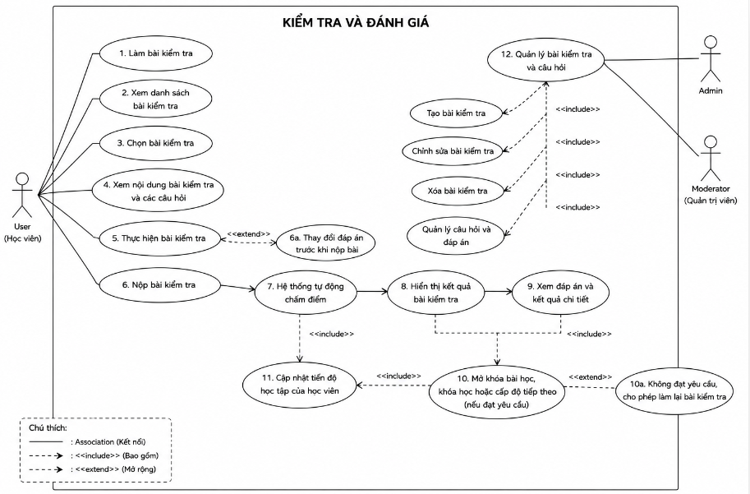

Hình 2.5 Sơ đồ usecase kiểm tra và đánh giá
Để mô tả chi tiết chức năng kiểm tra và đánh giá, bảng đặc tả Use Case được xây dựng nhằm mô tả các tác nhân tham gia, điều kiện thực hiện và luồng xử lý của chức năng.
Bảng 2.3 Bảng mô tả usecase kiểm tra và đánh giá
Thuộc tính | Mô tả
Tên Use Case | Kiểm tra và đánh giá
Tác nhân | User, Admin, Moderator
Mô tả | Use Case cho phép học viên thực hiện các bài kiểm tra trong hệ thống học tiếng Việt nhằm đánh giá mức độ tiếp thu kiến thức và tiến độ học tập. Học viên có thể xem bài kiểm tra, làm bài, nộp bài và xem kết quả sau khi hoàn thành. Hệ thống tự động chấm điểm và cập nhật tiến độ học tập của học viên. Nếu học viên đạt điểm yêu cầu, hệ thống sẽ mở khóa bài học, khóa học hoặc cấp độ tiếp theo. Đồng thời Admin và Moderator có thể quản lý bài kiểm tra và câu hỏi trong hệ thống.
Tiền điều kiện | - Học viên đã đăng nhập vào hệ thống.  - Hệ thống đã có dữ liệu bài kiểm tra, câu hỏi và đáp án.
Hậu điều kiện | - Kết quả bài kiểm tra được lưu vào hệ thống.  - Điểm số và tiến độ học tập của học viên được cập nhật.  - Nếu đạt yêu cầu, hệ thống mở khóa bài học hoặc cấp độ tiếp theo cho học viên.
Luồng sự kiện chính | 1. Học viên chọn chức năng “Làm bài kiểm tra”.  2. Hệ thống hiển thị bài kiểm tra hiện có của học viên.  3. Hệ thống hiển thị nội dung bài kiểm tra và các câu hỏi.  4. Học viên thực hiện bài kiểm tra.  5. Học viên nộp bài kiểm tra.  6. Hệ thống tự động chấm điểm bài làm của học viên.  7. Hệ thống hiển thị kết quả bài kiểm tra cho học viên.  8. Học viên xem đáp án và kết quả chi tiết của bài làm.  9. Nếu học viên đạt điểm yêu cầu, hệ thống cập nhật trạng thái hoàn thành bài kiểm tra.  10. Hệ thống mở khóa bài học, khóa học hoặc cấp độ tiếp theo cho học viên nếu đủ điều kiện.  11. Hệ thống cập nhật tiến độ học tập của học viên.  12. Admin và Moderator quản lý bài kiểm tra và câu hỏi trong hệ thống.
Luồng sự kiện rẽ nhánh | 6a. Học viên có thể thay đổi đáp án trước khi nộp bài kiểm tra.  10a. Nếu học viên chưa đạt điểm yêu cầu, hệ thống không mở khóa nội dung học tập tiếp theo và cho phép học viên thực hiện lại bài kiểm tra.
Luồng ngoại lệ | 1a. Nếu học viên chưa đăng nhập, hệ thống yêu cầu đăng nhập trước khi truy cập chức năng làm bài kiểm tra.  3a. Nếu bài kiểm tra không tồn tại hoặc chưa được mở khóa, hệ thống hiển thị thông báo lỗi.  6b. Nếu xảy ra lỗi trong quá trình nộp bài kiểm tra, hệ thống hiển thị thông báo lỗi và yêu cầu học viên thử lại sau.  7a. Nếu hệ thống không thể chấm điểm bài kiểm tra, hệ thống hiển thị thông báo lỗi và lưu bài làm để xử lý lại sau.
d) Quản lý học trực tuyến
Để mô tả các chức năng của phân hệ quản lý lớp học trực tuyến, sơ đồ Use Case được xây dựng nhằm thể hiện sự tương tác giữa học viên, giáo viên và quản trị viên với hệ thống. Thông qua sơ đồ này, các chức năng liên quan đến đặt lịch học, tham gia lớp học trực tuyến và quản lý lớp học được mô tả một cách tổng quan.
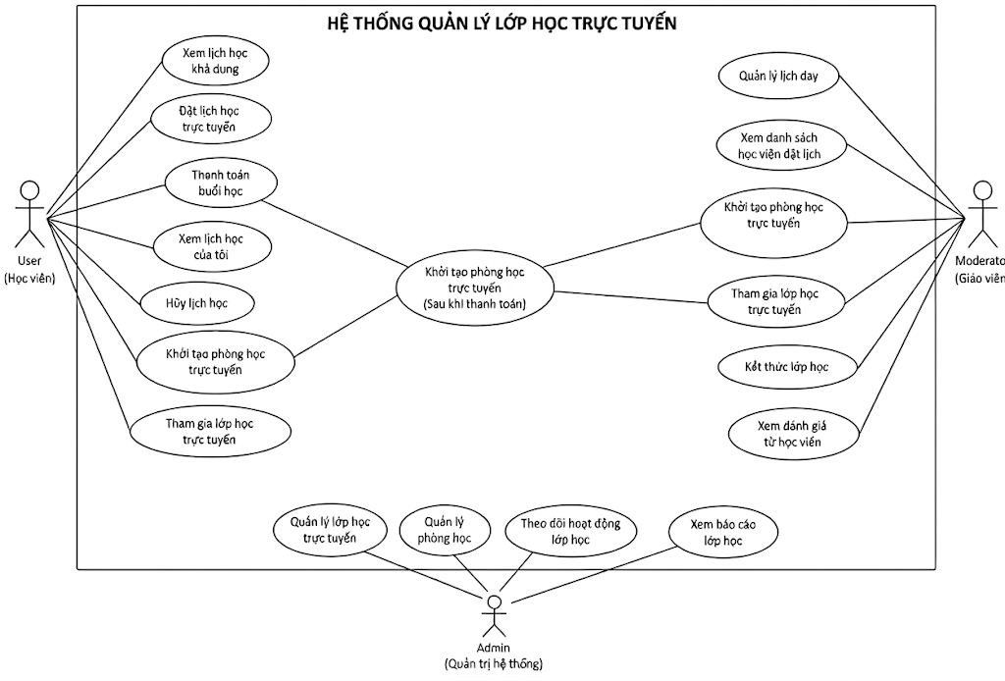
Hình 2.6 Sơ đồ usecase quản lý lớp học trực tuyến
Để mô tả chi tiết chức năng quản lý lớp học trực tuyến của hệ thống, bảng đặc tả Use Case được xây dựng nhằm mô tả các tác nhân tham gia, điều kiện thực hiện và luồng xử lý của chức năng.
Bảng 2.4 Bảng mô tả usecase quản lý lớp học trực tuyến
Thuộc tính | Mô tả
Tên Use Case | Quản lý lớp học trực tuyến
Tác nhân | User ,Admin, Modertator
Mô tả | Chức năng cho phép giáo viên tạo và quản lý lịch dạy online, học viên đặt lịch học và tham gia lớp học trực tuyến thông qua video call. Hệ thống đồng thời hỗ trợ quản trị viên quản lý và giám sát các lớp học online.
Tiền điều kiện | - Người dùng đã đăng nhập vào hệ thống.  - Giáo viên đã được phê duyệt hồ sơ giảng dạy.
Hậu điều kiện | - Lịch học được lưu vào hệ thống.  - Booking lớp học được tạo thành công.  - Người dùng có thể tham gia lớp học online đúng thời gian quy định.
Luồng sự kiện chính | 1. Giáo viên tạo lịch dạy online trên hệ thống.  2. Hệ thống lưu lịch dạy và hiển thị cho học viên.  3. Học viên xem danh sách lịch học khả dụng.  4. Học viên chọn lịch học muốn đặt.  5. Hệ thống hiển thị thông tin chi tiết lớp học.  6. Học viên xác nhận đặt lịch học.  7. Hệ thống yêu cầu học viên thực hiện thanh toán buổi học.  8. Học viên thực hiện thanh toán.  9. Hệ thống xác nhận đặt lịch thành công.  10. Giáo viên xem danh sách học viên đã đặt lịch.  11. Khi sắp đến thời gian học giáo viên hoặc học viên tạo phòng học trực tuyến cho buổi học.  12. Học viên và giáo viên tham gia lớp học trực tuyến.  13. Sau khi kết thúc lớp học, hệ thống lưu thông tin buổi học vào hệ thống.  14. Học viên đánh giá buổi học vừa học  15. Giáo viên xem đánh giá của học viên
Luồng sự kiện rẽ nhánh | 7a. Nếu lớp học miễn phí, hệ thống bỏ qua bước thanh toán và chuyển sang bước xác nhận đặt lịch.  11a. Nếu giáo viên chưa khởi tạo phòng học trực tuyến, học viên có thể khởi tạo phòng học để bắt đầu buổi học.  12a. Người dùng có thể tham gia phòng học trước thời gian bắt đầu khoảng 15 phút.
Luồng ngoại lệ | 8a. Nếu thanh toán thất bại, hệ thống thông báo lỗi và yêu cầu thanh toán lại.  11a. Nếu hệ thống không tạo được phòng học online, hệ thống thông báo lỗi cho giáo viên.  12b. Nếu người dùng truy cập phòng học khi lớp học đã kết thúc, hệ thống từ chối tham gia lớp học.  12c. Nếu người dùng chưa thanh toán cho buổi học có tính phí, hệ thống không cho phép tham gia lớp học trực tuyến.
e) Quản lý hồ sơ giáo viên
Để mô tả các chức năng của phân hệ quản lý hồ sơ giáo viên, sơ đồ Use Case được xây dựng nhằm thể hiện sự tương tác giữa cộng tác viên và quản trị viên với hệ thống. Sơ đồ mô tả các chức năng liên quan đến việc tạo hồ sơ, nộp hồ sơ xét duyệt, phê duyệt hoặc từ chối hồ sơ và quản lý trạng thái hoạt động của giáo viên.
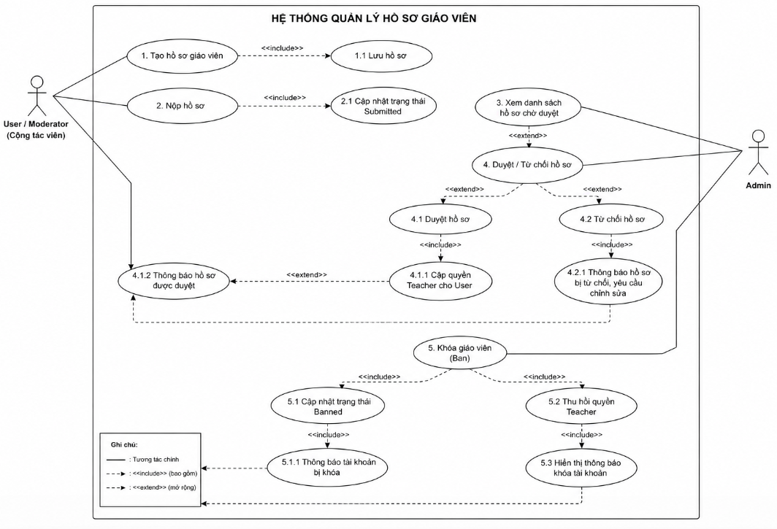
Hình 2.7 Sơ đồ usecase quản lý hồ sơ giáo viên
Để mô tả chi tiết chức năng quản lý hồ sơ giáo viên, bảng đặc tả Use Case được xây dựng nhằm mô tả các tác nhân tham gia, điều kiện thực hiện và luồng xử lý của chức năng.
Bảng 2.5 Bảng mô tả usecase quản lý hồ sơ giáo viên
Thuộc tính | Mô tả
Tên Use Case | Quản lý hồ sơ giáo viên
Tác nhân | User ,Admin, Modertator
Mô tả | Use Case này cho phép người dùng tạo hồ sơ giáo viên, chỉnh sửa và nộp hồ sơ để xét duyệt. Admin có thể xem danh sách hồ sơ, duyệt, từ chối hoặc khóa giáo viên. Khi hồ sơ được duyệt, hệ thống cấp quyền Teacher cho người dùng.
Tiền điều kiện | - Người dùng đã đăng nhập hệ thống.  - Người dùng có tài khoản hợp lệ.
Hậu điều kiện | - Hồ sơ giáo viên được lưu vào hệ thống.  - Trạng thái hồ sơ được cập nhật tương ứng: Created, Submitted, Approved, Rejected hoặc Banned.  - Nếu được duyệt, người dùng được cấp quyền Teacher.  - Nếu bị khóa, tài khoản giáo viên bị vô hiệu hóa.
Luồng sự kiện chính | 1. User tạo hồ sơ giáo viên.  2. Hệ thống lưu hồ sơ với trạng thái Created.  3. User nộp hồ sơ xét duyệt.  4. Hệ thống cập nhật trạng thái Submitted.  5. Admin xem danh sách hồ sơ chờ duyệt.  6. Admin duyệt hồ sơ.  7. Hệ thống cập nhật trạng thái Approved.  8. Hệ thống cấp quyền Teacher cho User.  9. Hệ thống thông báo duyệt thành công.
Luồng sự kiện rẽ nhánh | 6a. Admin từ chối hồ sơ.  6b. Hệ thống cập nhật trạng thái Rejected.  6c. Hệ thống gửi thông báo yêu cầu chỉnh sửa hồ sơ.  6d. User chỉnh sửa và nộp lại hồ sơ.  4a. Nếu người nộp hồ sơ là Admin.  4b. Hệ thống tự động duyệt hồ sơ.  4c. Hệ thống cấp quyền Teacher.
Luồng ngoại lệ | 1a. Hồ sơ giáo viên đã tồn tại.  3a Tài khoản đã bị khóa.

Biểu đồ hoạt động (Activity Diagram)
a) Sơ đồ quản lý người dùng
Để mô tả chi tiết luồng xử lý của chức năng quản lý người dùng trong hệ thống, sơ đồ hoạt động (Activity Diagram) được xây dựng nhằm thể hiện trình tự các bước thực hiện giữa người quản trị, hệ thống và cơ sở dữ liệu. Sơ đồ mô tả các nghiệp vụ chính như đăng nhập, xem danh sách người dùng, thêm mới, cập nhật, thay đổi trạng thái và xóa người dùng. Thông qua sơ đồ này có thể thấy rõ quá trình xử lý dữ liệu, kiểm tra tính hợp lệ và tương tác giữa các thành phần trong hệ thống.

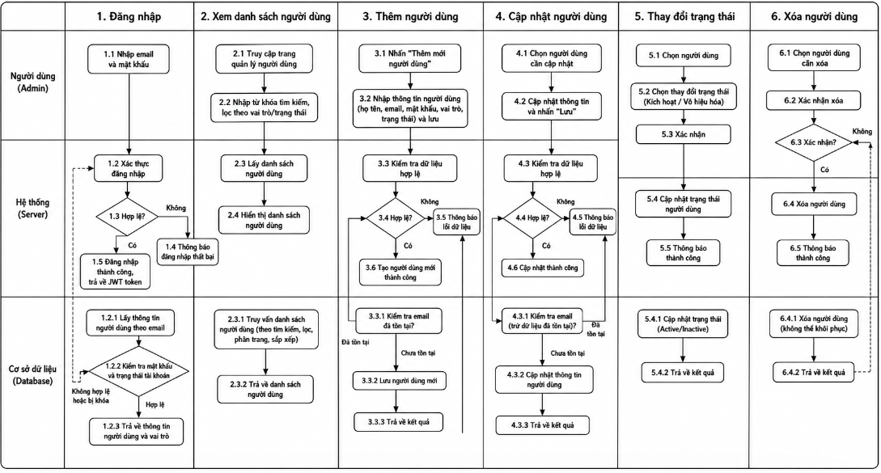
Hình 2.8 Sơ đồ mô tả hoạt động quản lý người dùng

b) Tra cứu từ vựng
Chức năng tra cứu từ vựng hỗ trợ người học tìm kiếm và học từ vựng tiếng Việt thông qua video và phụ đề hội thoại thực tế. Sơ đồ hoạt động được xây dựng nhằm mô tả luồng tương tác giữa học viên và hệ thống trong quá trình nhập từ khóa, tìm kiếm từ trong nội dung video, hiển thị kết quả và xem thông tin chi tiết của từ vựng.
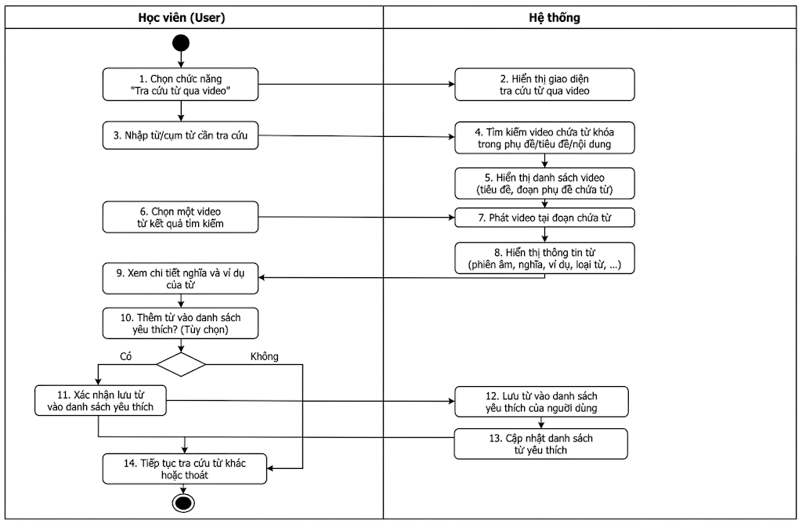
Hình 2.9 Sơ đồ mô tả hoạt động người dùng tra cứu từ qua video

c) Quản lý học tập
Chức năng quản lý học tập hỗ trợ học viên học tiếng Việt theo lộ trình được xây dựng sẵn trong hệ thống. Sơ đồ hoạt động mô tả quá trình truy cập lộ trình học, lựa chọn khóa học và bài học, thực hiện học tập và làm bài kiểm tra đánh giá. Dựa trên kết quả học tập, hệ thống tự động cập nhật tiến độ, mở khóa bài học, khóa học hoặc cấp độ tiếp theo khi học viên đáp ứng các điều kiện hoàn thành. Qua đó, đảm bảo quá trình học tập được thực hiện theo đúng trình tự và lộ trình đã thiết kế.
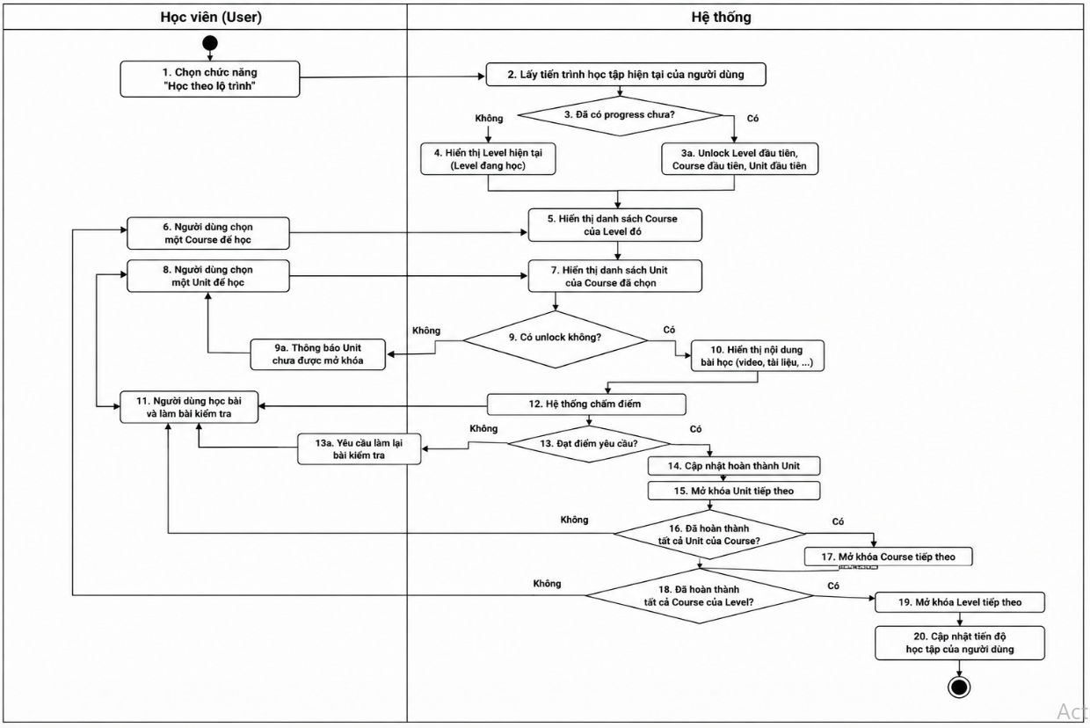
Hình 2.10 Sơ đồ mô tả hoạt động người dùng học theo lộ trình

d) Kiểm tra và đánh giá
Chức năng kiểm tra và đánh giá hỗ trợ học viên thực hiện các bài kiểm tra nhằm đánh giá mức độ tiếp thu kiến thức trong quá trình học tập. Sơ đồ hoạt động mô tả quá trình lựa chọn bài kiểm tra, thực hiện bài làm, nộp bài và nhận kết quả đánh giá từ hệ thống. Sau khi hoàn thành bài kiểm tra, hệ thống tự động chấm điểm, lưu kết quả và hiển thị phản hồi cho học viên. Trong trường hợp chưa đạt yêu cầu, học viên có thể xem đáp án, ôn tập và thực hiện lại bài kiểm tra để cải thiện kết quả học tập.
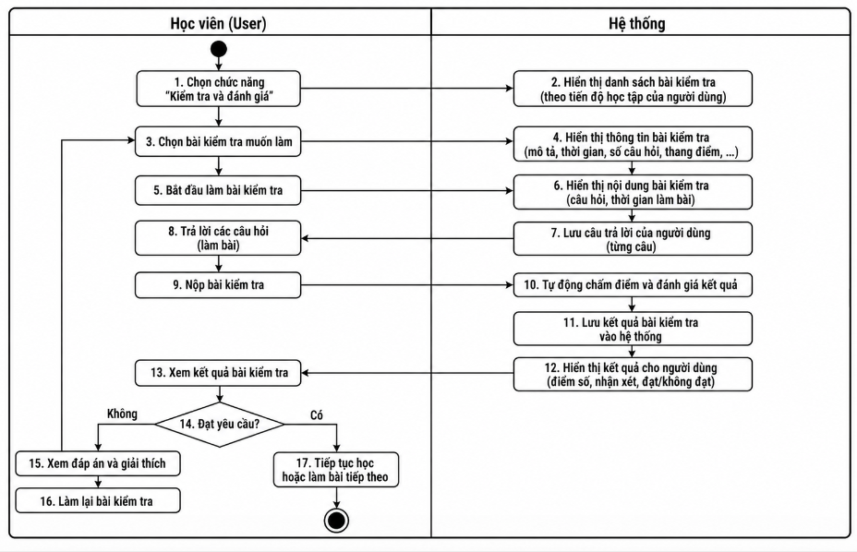
Hình 2.11 Sơ đồ mô tả hoạt động người dùng kiểm tra và đánh giá
e) Quản lý lớp học trực tuyến
Chức năng quản lý lớp học trực tuyến hỗ trợ kết nối học viên và giáo viên thông qua các buổi học trực tuyến trên nền tảng web. Sơ đồ hoạt động mô tả toàn bộ quy trình từ việc giáo viên tạo lịch dạy, học viên xem và đặt lịch học, thực hiện thanh toán, tham gia lớp học trực tuyến cho đến khi kết thúc buổi học và đánh giá chất lượng giảng dạy. Hệ thống đồng thời hỗ trợ quản lý thông tin lớp học, kiểm soát quyền tham gia và lưu trữ kết quả của các buổi học nhằm đảm bảo quá trình học tập diễn ra thuận lợi và hiệu quả.
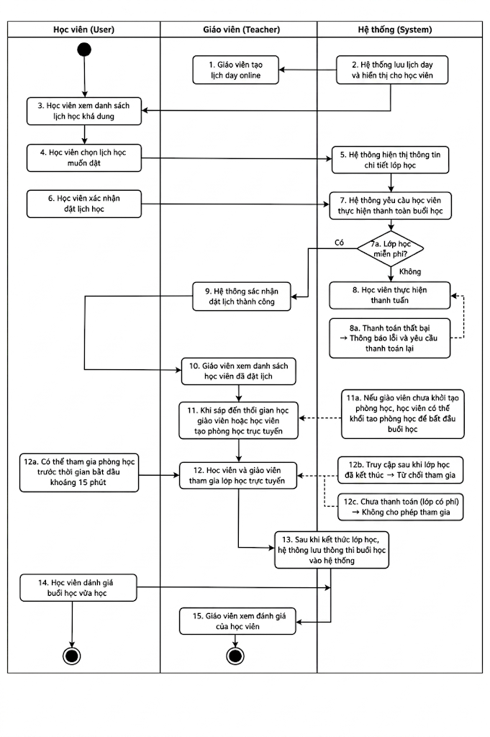
Hình 2.12 Sơ đồ mô tả hoạt động quản lý học trực tuyến

f) Quản lý lớp học trực tuyến
Chức năng quản lý hồ sơ giáo viên hỗ trợ cộng tác viên đăng ký tham gia giảng dạy trên hệ thống thông qua việc tạo và nộp hồ sơ xét duyệt. Sơ đồ hoạt động mô tả quy trình từ khi người dùng tạo hồ sơ, nộp hồ sơ, quá trình xét duyệt của quản trị viên cho đến khi hồ sơ được phê duyệt hoặc từ chối. Khi hồ sơ được chấp thuận, hệ thống sẽ cấp quyền giáo viên cho người dùng. Ngoài ra, quản trị viên có thể thực hiện khóa giáo viên và thu hồi quyền giảng dạy khi cần thiết nhằm đảm bảo chất lượng hoạt động của hệ thống.
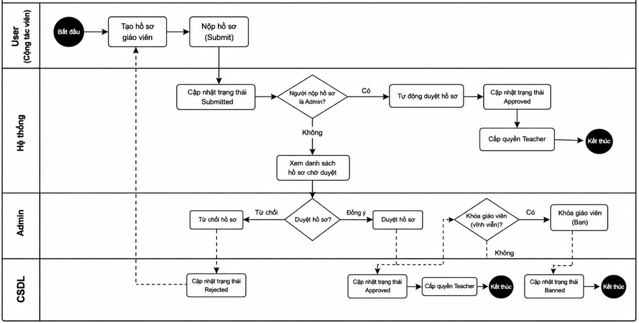
Hình 2.13 Sơ đồ mô tả hoạt động quản lý học trực tuyến

Biểu đồ trình tự (Sequence Diagram)
a) Tra cứu từ qua video
Sơ đồ trình tự tra cứu từ qua video mô tả quá trình tương tác giữa học viên và hệ thống khi thực hiện tìm kiếm từ vựng. Sau khi học viên nhập từ khóa, hệ thống thực hiện gợi ý tìm kiếm, truy vấn dữ liệu video và phụ đề liên quan, sau đó trả về danh sách kết quả phù hợp. Người học có thể lựa chọn video để xem cách sử dụng từ vựng trong ngữ cảnh thực tế.
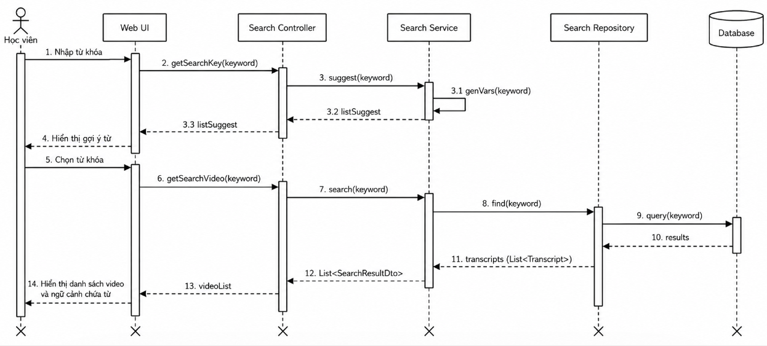
Hình 2.14 Sơ đồ sequence diagram tra cứu từ

b) Quản lý học tập
Sơ đồ trình tự quản lý học tập mô tả quá trình tương tác giữa học viên và hệ thống trong quá trình học tập theo lộ trình. Học viên có thể xem lộ trình học, truy cập nội dung bài học, thực hiện bài kiểm tra hoặc bài tập và nhận kết quả đánh giá từ hệ thống. Đồng thời, hệ thống thực hiện chấm điểm, cập nhật tiến độ học tập và lưu các đánh giá của học viên nhằm hỗ trợ theo dõi quá trình học tập một cách hiệu quả.
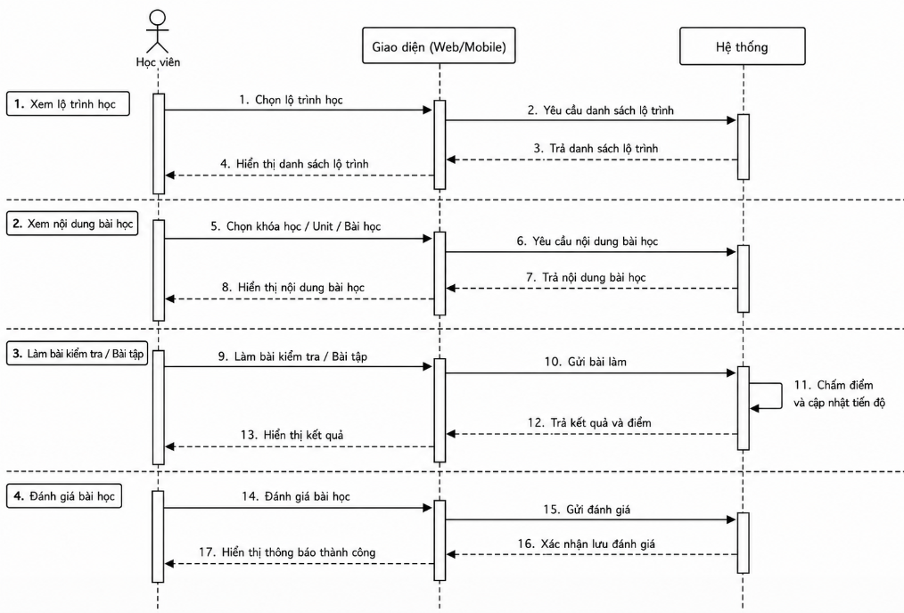
Hình 2.15 Sơ đồ sequence diagram học tập của người dùng

c) Kiểm tra và đánh giá
Sơ đồ trình tự kiểm tra và đánh giá mô tả quá trình tương tác giữa học viên và hệ thống khi thực hiện bài kiểm tra. Học viên có thể lựa chọn bài kiểm tra, làm bài, thay đổi đáp án trước khi nộp và xem kết quả sau khi hoàn thành. Hệ thống thực hiện lưu bài làm, tự động chấm điểm, cập nhật tiến độ học tập và mở khóa nội dung học tập tiếp theo khi học viên đạt yêu cầu.
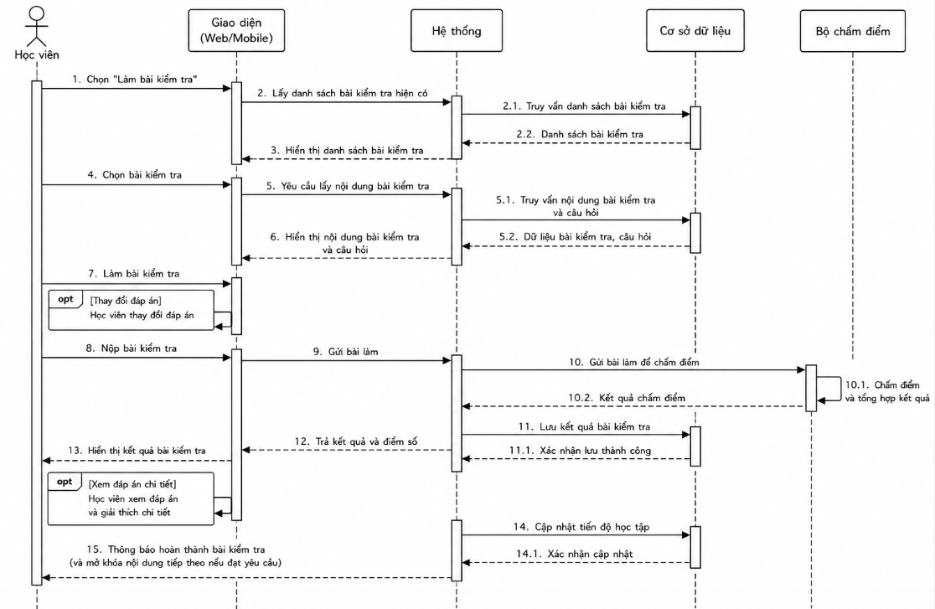
Hình 2.16 Sơ đồ sequence diagram kiểm tra và đánh giá

d) Quản lý lớp học trực tuyến
Sơ đồ trình tự quản lý lớp học trực tuyến mô tả quá trình tương tác giữa học viên, giáo viên và hệ thống trong việc đặt lịch, tham gia và quản lý các buổi học trực tuyến. Hệ thống hỗ trợ tạo và tham gia phòng học thông qua dịch vụ họp trực tuyến, đồng thời lưu trữ thông tin buổi học và các đánh giá sau khi kết thúc. Qua đó, đảm bảo quá trình tổ chức và tham gia lớp học được thực hiện một cách thuận tiện và hiệu quả.
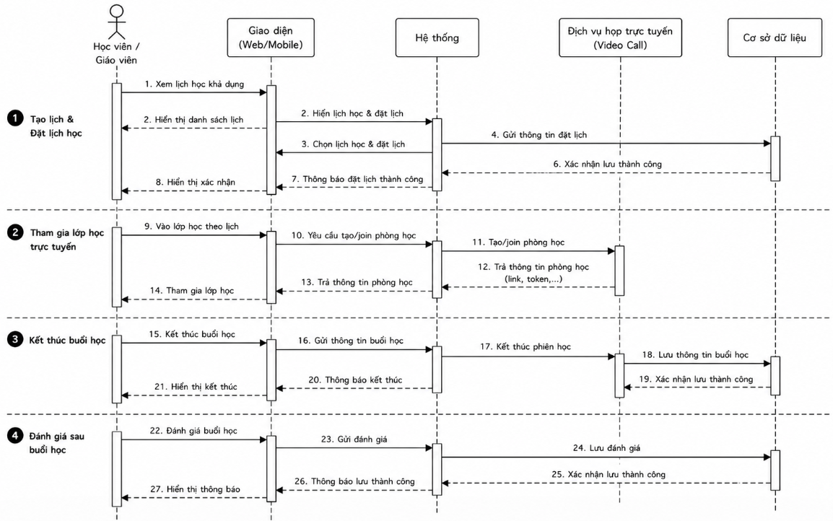
Hình 2.17 Sơ đồ sequence diagram học trực tuyến

e) Quản lý hồ sơ giáo viên

Sơ đồ trình tự quản lý hồ sơ giáo viên mô tả quá trình tương tác giữa cộng tác viên, quản trị viên và hệ thống trong việc đăng ký và xét duyệt hồ sơ giảng dạy. Người dùng có thể tạo hồ sơ, nộp hồ sơ xét duyệt và theo dõi kết quả xử lý. Quản trị viên thực hiện duyệt, từ chối hoặc khóa giáo viên khi cần thiết, trong khi hệ thống cập nhật trạng thái hồ sơ và cấp quyền giáo viên cho người dùng được phê duyệt.
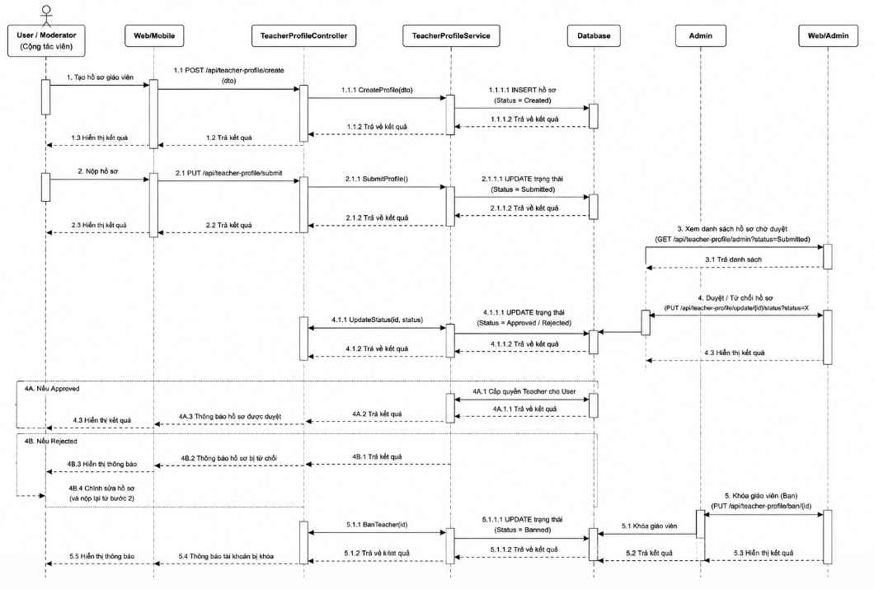
Hình 2.18 Sơ đồ sequence diagram quản lý hồ sơ giáo viên

Thiết kế cơ sở dữ liệu

Mô hình ERD
Để thiết kế cơ sở dữ liệu cho hệ thống, cần xây dựng mô hình dữ liệu nhằm xác định các thực thể, các thuộc tính và mối quan hệ giữa các thực thể trong hệ thống. Mô hình thực thể -liên kết (Entity Relationship Diagram - ERD) được sử dụng để mô tả cấu trúc dữ liệu của hệ thống một cách trực quan. Thông qua mô hình ERD, có thể xác định được các bảng dữ liệu cần xây dựng, các thuộc tính của từng bảng và mối quan hệ giữa các bảng trong cơ sở dữ liệu. Mô hình ERD là cơ sở quan trọng cho việc thiết kế cơ sở dữ liệu quan hệ và triển khai hệ thống trong giai đoạn tiếp theo
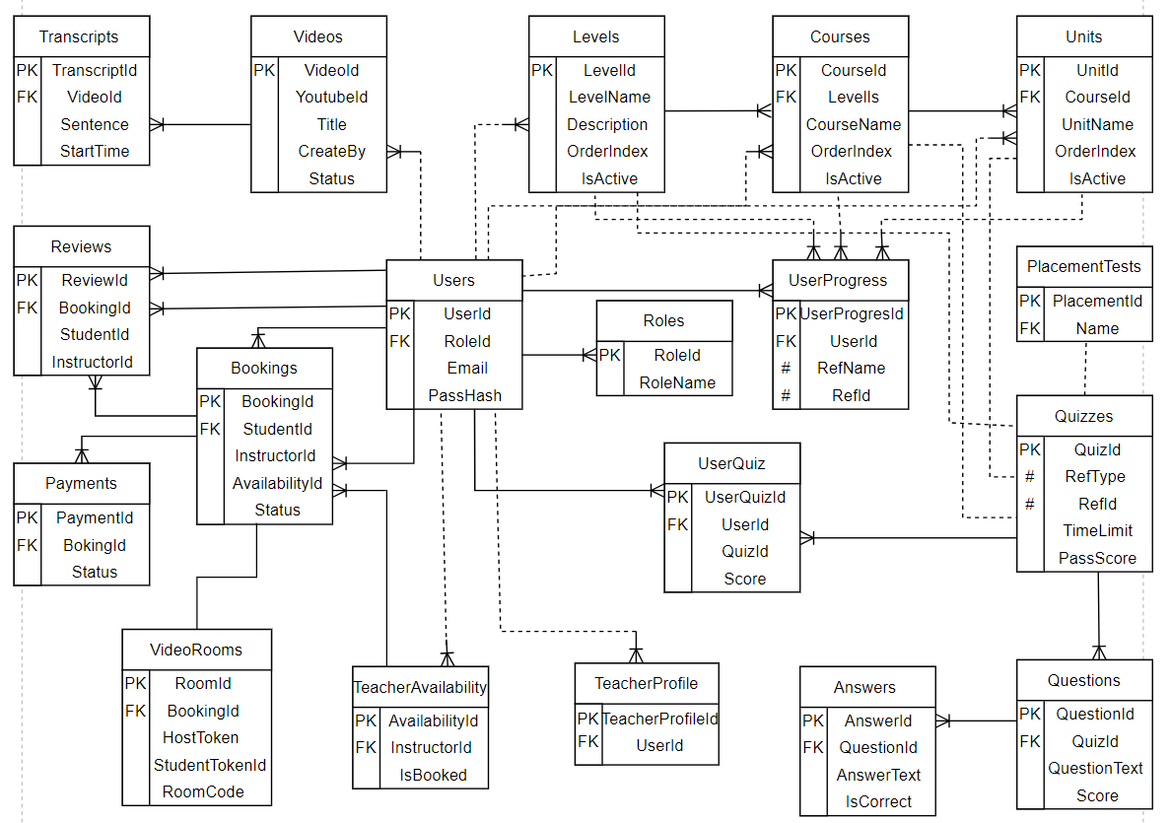
Hình 2.19 Sơ đồ mô hình thực thể - quan hệ

Đặc tả dữ liệu
- Bảng Roles
Dùng để: phân quyền user (admin, user ,Moderator)
PK: RoleId
Unique: RoleName
Bảng 2.6 Đặc tả bảng Roles
STT | Tên cột | Kiểu dữ liệu | Mô tả
1 | RoleId | Int | Mã quyền
2 | RoleName | Nvarchar(100) | Tên quyền
- Bảng Users
Dùng để: lưu tài khoản đăng nhập
PK: UserId
FK: RoleId → Roles(RoleId)
Unique: Email
Bảng 2.7 Đặc tả bảng Users
STT | Tên cột | Kiểu dữ liệu | Mô tả
1 | UserId | Int | Mã người dùng
2 | Name | Nvarchar(100) | Tên người dùng
3 | Email | Nvarchar(100) | Email người dùng
4 | PasswordHash | Nvarchar(255) | Mật khẩu đăng nhập
5 | RoleId | Int | Mã quyền của người dùng
6 | Status | Int | Trạng thái (0: ngưng sử dụng, 1: đang sử dụng)
7 | Country | Nvarchar(50) | Quốc gia
8 | Bio | Nvarchar(max) | Mô tả người dùng
9 | AvatarUrl | Nvarchar(500) | Link ảnh người dùng
- Bảng Videos
Dùng để: lưu video youtube cho người dùng tra từ
PK: VideoId
FK: CreatedBy → Users(UserId)
Unique: YoutubeId
Bảng 2.8 Đặc tả bảng Videos
STT | Tên cột | Kiểu dữ liệu | Mô tả
1 | VideoId | Int | Mã video
2 | YoutubeId | Nvarchar(50) | Id video trên youtube
3 | Title | Nvarchar(200) | Tiêu đề video
4 | CreatedBy | Int | Người upload video
5 | Status | Int | Trạng thái( 0: chờ duyệt, 1: đã duyệt, 2: tạm khóa)
- Bảng Transcripts
Dùng để: phụ đề video youtube
PK: TranscriptId
FK: VideoId → Videos(VideoId)
Bảng 2.9 Đặc tả bảng Transcripts
STT | Tên cột | Kiểu dữ liệu | Mô tả
1 | TranscriptId | Int | Mã phụ đề
2 | VideoId | Int | Mã video
3 | Sentence | Nvarchar(max) | Nội dung câu
4 | StartTime | Float | Thời gian bắt đầu câu
- Bảng Levels
Dùng để: cấp độ học (A1, B1…)
PK: LevelId
Unique: OrderIndex
Bảng 2.10 Đặc tả bảng Levels
STT | Tên cột | Kiểu dữ liệu | Mô tả
1 | LevelId | Int | Mã khóa học
2 | LevelName | Nvarchar(50) | Tên cấp độ (A1, A2, B1…)
3 | Description | Nvarchar(255) | Mô tả
4 | OrderIndex | Int | Thứ tự
5 | IsActive | Bit | Level có đang sử dụng không ( 0: tạm khóa, 1: đã duyệt)
- Bảng Courses
Dùng để: lưu khóa học trong level
PK: CourseId
FK: LevelId → Levels(LevelId)
Unique: (LevelId, OrderIndex)
Bảng 2.11 Đặc tả bảng Courses
STT | Tên cột | Kiểu dữ liệu | Mô tả
1 | CourseId | Int | Mã khóa học
2 | LevelId | Int | Thuộc cấp độ nào
3 | CourseName | Nvarchar(255) | Tên khóa học
4 | Description | Nvarchar(255) | Mô tả
5 | OrderIndex | Int | Thứ tự trong level
6 | CreatedBy | Nvarchar(255) | Người tạo
7 | IsActive | Bit | Khóa học có đang sử dụng không ( 0: tạm khóa, 1: đã duyệt)
- Bảng Units
Dùng để: lưu bài học cụ thể trong Courses
PK: UnitId
FK: CourseId → Courses(CourseId)
Unique: (CourseId, OrderIndex)
Bảng 2.12 Đặc tả bảng Units
STT | Tên cột | Kiểu dữ liệu | Mô tả
1 | UnitId | Int | Mã bài học
2 | CourseId | Int | Thuộc khóa học
3 | UnitName | Nvarchar(255) | Tên bài học
4 | Description | Nvarchar(255) | Mô tả nội dung bài học
5 | Objective | Nvarchar(MAX) | Mục tiêu bài học
6 | VideoUrl | Nvarchar(500) | Tên file video
7 | Duration | Int | Thời lượng video
8 | OrderIndex | Int | Thứ tự bài học
9 | CreatedDate | DateTime | Ngày tạo
10 | CreatedBy | Nvarchar(255) | Người tạo
11 | IsActive | Bit | Bài học có đang sử dụng không ( 0: tạm khóa, 1: đã duyệt)
- Bảng Quizzes
Dùng để: lưu bài test, bài kiểm tra
PK: QuizId
Unique: (RefType, RefId)
Bảng 2.13 Đặc tả bảng Quizzes
STT | Tên cột | Kiểu dữ liệu | Mô tả
1 | QuizId | Int | Mã bài kiểm tra
2 | RefType | Nvarchar(50) | UNIT ,COURSE_JUMP , LEVEL_JUMP ,PLACEMENT
3 | RefId | Int | ID của Unit/Course/Level hoặc Id của Placement
4 | QuizName | Nvarchar(255) | Tên bài kiểm tra
5 | TimeLimit | Int | Thời gian tối đa làm bài kiểm tra (tính theo phút)
6 | PassScore | Decimal(10,2) | Điểm đạt (không bắt buộc với Placement Test)
7 | CreatedDate | Datetime | Ngày tạo bài kiểm tra
8 | IsActive | Bit | Trạng thái (1: hoạt động, 0: khóa)
- Bảng Parts
Dùng để: phần làm trong bài thi
PK: PartId
FK: QuizId → Quizzes(QuizId)
Unique: (QuizId, PartNumber)
Bảng 2.14 Đặc tả bảng Parts
STT | Tên cột | Kiểu dữ liệu | Mô tả
1 | PartId | Int | Mã phần
2 | QuizId | Int | Thuộc bài kiểm tra nào
3 | PartNumber | Int | Phần số mấy
4 | PartName | Nvarchar(255) | Tên phần (VD: Part 1: Photos)
5 | Instruction | Nvarchar(500) | Hướng dẫn chung cho nhóm câu
- Bảng Passages
Dùng để: lưu đoạn văn đoạn nghe
PK: PassageId
FK: PartId → Parts(PartId)
Unique: (PartId, OrderIndex)
Bảng 2.15 Đặc tả bảng Passages
STT | Tên cột | Kiểu dữ liệu | Mô tả
1 | PassageId | Int | Mã đoạn
2 | PartId | Int | Thuộc phần nào
3 | Content | Nvarchar(max) | Nội dung đoạn văn (reading)
4 | ImageUrl | Nvarchar(500) | Ảnh minh họa
5 | AudioUrl | Nvarchar(500) | File audio (listening)
6 | OrderIndex | Int | Thứ tự đoạn trong Part

- Bảng Questions
Dùng để: lưu câu hỏi trong bài kiểm tra
PK: QuestionId
FK: QuizId → Quizzes, PartId → Parts (nullable) ,PassageId → Passages (nullable)
Bảng 2.16 Đặc tả bảng Questions
STT | Tên cột | Kiểu dữ liệu | Mô tả
1 | QuestionId | Int | Mã câu hỏi
2 | QuizId | Int | Câu hỏi thuộc bài kiểm tra nào
3 | PartId | Int | Câu hỏi thuộc phần nào
4 | PassageId | Int | Câu hỏi thuộc đoạn nào (NULL nếu câu độc lập như Part 5)
5 | QuestionText | Nvarchar(500) | Nội dung câu hỏi
6 | ImageUrl | Nvarchar(500) | Lưu đường dẫn hoặc tên file ảnh minh họa
7 | AudioUrl | Nvarchar(500) | Lưu đường dẫn hoặc tên file âm thanh (mp3)
8 | OrderIndex | Int | Thứ tự câu trong bài test
9 | Score | Decimal(5,2) | Điểm của câu
- Bảng Answers
Dùng để: lưu đáp án A B C D
PK: AnswerId
FK: QuestionId → Questions
Unique: (QuestionId, OrderIndex)
Bảng 2.17 Đặc tả bảng Answers
STT | Tên cột | Kiểu dữ liệu | Mô tả
1 | AnswerId | Int | Mã đáp án
2 | QuestionId | Int | Đáp án thuộc câu hỏi nào
3 | AnswerText | Nvarchar(255) | Nội dung câu trả lời
4 | IsCorrect | Bit | Có phải đáp án đúng không (1: đúng, 0: sai)
5 | ImageUrl | Nvarchar(500) | Ảnh cho đáp án (nếu có)
6 | AudioUrl | Nvarchar(500) | File âm thanh cho đáp án (nếu có)
7 | OrderIndex | Int | Thứ tự hiển thị đáp án
- Bảng UserQuiz
Dùng để: kết quả bài làm
PK: UserQuizId
FK: UserId → Users, QuizId → Quizzes
Unique: (UserId, QuizId)
Bảng 2.18 Đặc tả bảng UserQuiz
STT | Tên cột | Kiểu dữ liệu | Mô tả
1 | UserQuizId | Int | Mã kết quả làm bài của user
2 | UserId | Int | Người làm bài
3 | QuizId | Int | Bài kiểm tra đã làm
4 | Score | Decimal(5,2) | Điểm số đạt được
5 | CompletedDate | Datetime | Thời điểm hoàn thành bài
6 | IsPassed | Bit | Trạng thái đạt hay không (0: chưa đạt, 1: đã đạt)
- Bảng UserProgress
Dùng để: lưu tiến độ học
PK: UserProgressId
FK: UserId → Users
Unique: (UserId, RefType, RefId)
Bảng 2.19 Đặc tả bảng UserProgress
STT | Tên cột | Kiểu dữ liệu | Mô tả
1 | UserProgressId | int | Mã tiến độ học
2 | UserId | Int | Mã người học
3 | RefType | Nvarchar(50) | Loại nội dung ( UNIT ,COURSE_JUMP , LEVEL_JUMP)
4 | RefId | Int | ID của Unit/Course/Level
5 | AssignedDate | Datetime | Ngày mở khóa bài học
6 | CompletedDate | Datetime | Ngày hoàn thành
7 | Status | Bit | Đã mở và hoàn thành bài học chưa chưa(0: đã mở nhưng chưa hoàn thành)
- Bảng UserAnswer
Dùng để: lưu user chọn đáp án gì
PK: UserAnswerId
FK: UserQuizId → UserQuiz, QuestionId → Questions, AnswerId → Answers
Unique: (UserQuizId, QuestionId)
Bảng 2.20 Đặc tả bảng UserAnswer
STT | Tên cột | Kiểu dữ liệu | Mô tả
1 | UserAnswerId | Int | Mã câu trả lời của người dùng
2 | UserQuizId | Int | Mã kết quả làm bài của user
3 | QuestionId | Int | Câu hỏi mà user trả lời
4 | AnswerId | Int | Đáp án user đã chọn
- Bảng PlacementTests
Dùng để: bài test đầu vào
PK: PlacementId
Bảng 2.21 Đặc tả bảng PlacementTests
STT | Tên cột | Kiểu dữ liệu | Mô tả
1 | PlacementId | Int | Mã bài test đầu vào
2 | Name | Nvarchar(255) | Tên bài kiểm tra trình độ (ví dụ: Placement Test A, Test đầu vào)
3 | Description | Nvarchar(max) | Mô tả nội dung hoặc mục đích của bài kiểm tra
4 | CreatedDate | Datetime | Thời điểm tạo bài kiểm tra
- Bảng TeacherProfiles
Dùng để: lưu thông tin giáo viên dạy
PK: TeacherProfileId
FK: UserId → Users(UserId)
Bảng 2.22 Đặc tả bảng TeacherProfiles
STT | Tên cột | Kiểu dữ liệu | Mô tả
1 | TeacherProfileId | Int | Mã hồ sơ giáo viên
2 | UserId | Int | Mã tài khoản giáo viên
3 | IntroVideoUrl | Nvarchar(500) | Video giới thiệu giáo viên
4 | Specialty | Nvarchar(255) | Chuyên môn giảng dạy
5 | ExperienceYears | Int | Số năm kinh nghiệm
6 | PricePerHour | Decimal(10,2) | Giá dạy theo giờ
7 | RatingAverage | Decimal(3,2) | Điểm đánh giá trung bình
8 | TotalReviews | Int | Tổng số lượt đánh giá
9 | Description | Nvarchar(max) | Mô tả chi tiết giáo viên
10 | Status | TinyInt | Trang thái được làm giáo viên chưa (0 :Pending, 1 :Approved, 2: Rejected)
11 | ApprovedBy | Nvarchar(500) | Admin phê duyệt giáo viên
12 | ApprovedDate | Datetime | Ngày phê duyệt
- Bảng TeacherAvailabilities
Dùng để: lưu lịch rảnh của giáo viên
PK: AvailabilityId
FK: InstructorId → Users(UserId)
Bảng 2.23 Đặc tả bảng TeacherAvailability
STT | Tên cột | Kiểu dữ liệu | Mô tả
1 | AvailabilityId | Int | Mã lịch rảnh
2 | InstructorId | Int | Mã người dạy
3 | StartTime | Datetime | Thời gian bắt đầu
4 | EndTime | Datetime | Thời gian kết thúc
5 | IsBooked | Bit | Đã có người đặt chưa (0: chưa, 1: đã đặt)
6 | CreatedDate | Datetime | Ngày tạo lịch rảnh
- Bảng Bookings
Dùng để: lưu thông tin đặt lịch học giữa giáo viên và học sinh
PK: BookingId
FK:StudentId → Users(UserId), InstructorId → Users(UserId), AvailabilityId → TeacherAvailabilities(AvailabilityId)
Bảng 2.24 Đặc tả bảng Bookings
STT | Tên cột | Kiểu dữ liệu | Mô tả
1 | BookingId | Int | Mã lịch học
2 | StudentId | Int | Mã học viên học
3 | InstructorId | Int | Mã giáo viên dạy
4 | AvailabilityId | Int | Mã lịch rảnh được đặt
5 | StartTime | Datetime | Thời gian bắt đầu buổi học
6 | EndTime | Datetime | Thời gian kết thúc buổi học
7 | Status | TinyInt | Trạng thái lịch học (0: Cancelled, 1: Paid)
8 | CreatedDate | Datetime | Ngày tạo lịch đặt
- Bảng Payments
Dùng để: lưu thông tin thanh toán lịch học online
PK :PaymentId
FK :BookingId
Bảng 2.25 Đặc tả bảng Payments
STT | Tên cột | Kiểu dữ liệu | Mô tả
1 | PaymentId | Int | Mã thanh toán
2 | BookingId | Int | Mã lịch học
3 | Amount | Decimal(10,2) | Số tiền thanh toán
4 | PaymentMethod | Nvarchar(50) | Phương thức thanh toán
5 | TransactionCode | Nvarchar(255) | Mã giao dịch
6 | Status | TinyInt | Trạng thái thanh toán (0: Pending, 1: Success, 2: Failed, 3: Refunded)
7 | PaidAt | Datetime | Thời gian thanh toán
- Bảng Reviews
Dùng để: lưu đánh giá của học sinh dành cho giáo viên
PK :ReviewId
FK :BookingId, StudentId, TeacherId
Bảng 2.26 Đặc tả bảng Reviews
STT | Tên cột | Kiểu dữ liệu | Mô tả
1 | ReviewId | Int | Mã đánh giá
2 | BookingId | Int | Mã lịch học
3 | StudentId | Int | Mã học sinh đánh giá
4 | InstructorId | Int | Mã giáo viên được đánh giá
5 | Rating | Int | Số sao đánh giá (1-5)
6 | Comment | Nvarchar(max) | Nội dung đánh giá
7 | CreatedDate | Datetime | Ngày đánh giá
- Bảng VideoRooms
Dùng để: lưu thông tin phòng học online
PK :RoomId
FK :BookingID
Bảng 2.27 Đặc tả bảng VideoRooms
STT | Tên cột | Kiểu dữ liệu | Mô tả
1 | RoomId | Int | Mã phòng học
2 | BookingId | Int | Mã lịch học
3 | RoomCode | Nvarchar(500) | Mã định danh phòng video call
4 | HostToken | Nvarchar(max) | Token xác thực dành cho giáo viên tham gia phòng học
5 | StudentToken | Datetime | Token xác thực dành cho học viên tham gia phòng học
6 | StartUrl | Nvarchar(500) | Đường dẫn để giáo viên bắt đầu phòng học online
7 | ExpiredAt | Datetime | Thời gian phòng học hết hạn và không thể tham gia
8 | CreatedDate | Datetime | Ngày tạo phòng học online

Biểu đồ lớp (Class Diagram)
Sau khi xác định các chức năng chính của hệ thống thông qua biểu đồ Use Case, bước tiếp theo là xây dựng biểu đồ lớp (Class Diagram) nhằm mô tả cấu trúc dữ liệu và các thành phần chính của hệ thống. Biểu đồ lớp thể hiện các lớp đối tượng, thuộc tính, phương thức và mối quan hệ giữa các lớp trong hệ thống. Thông qua biểu đồ lớp, có thể xác định được cách tổ chức dữ liệu cũng như các thành phần cần thiết để xây dựng hệ thống học tiếng Việt cho người nước ngoài.
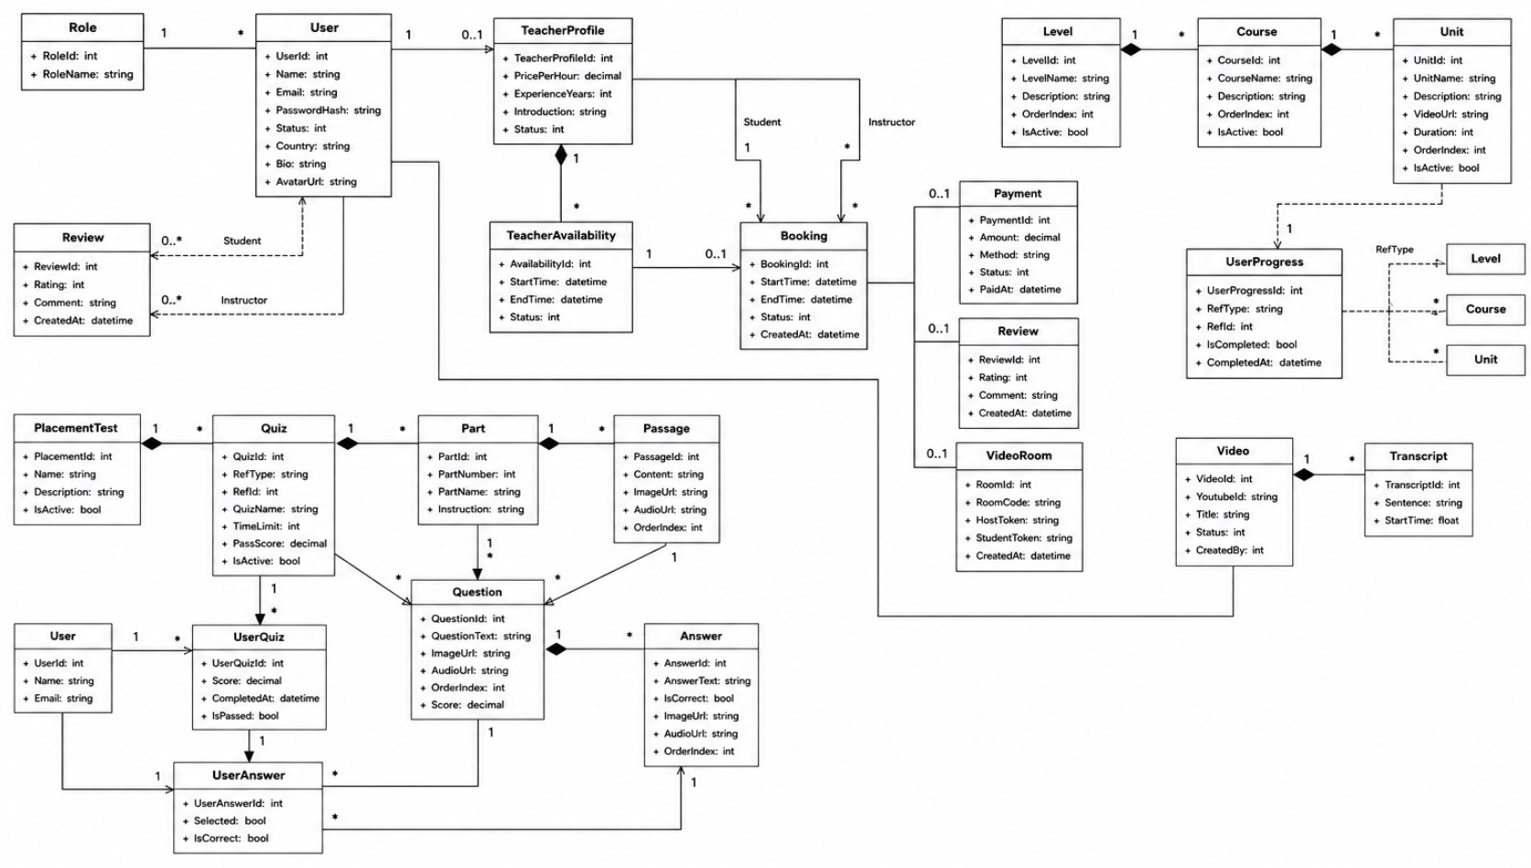
Hình 2.20 Biểu đồ lớp

XÂY DỰNG WEBSITE

Kiến trúc hệ thống
Để đảm bảo hệ thống hoạt động ổn định, dễ bảo trì và mở rộng trong tương lai, hệ thống web học tiếng Việt được thiết kế theo kiến trúc phân tầng (Layered Architecture). Kiến trúc này chia hệ thống thành các tầng chức năng riêng biệt, bao gồm tầng giao diện người dùng, tầng điều khiển, tầng xử lý nghiệp vụ, tầng truy cập dữ liệu và tầng cơ sở dữ liệu. Sơ đồ kiến trúc tổng thể của hệ thống được thể hiện trong hình dưới đây.
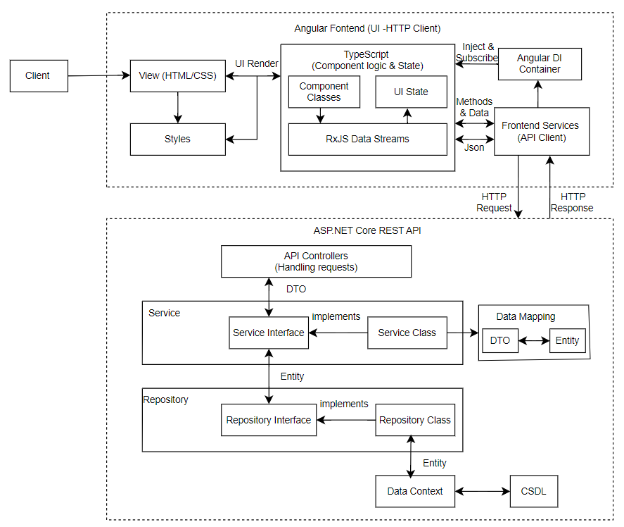
Hình 3.1 Mô hình kiến trúc hệ thống

Công nghệ và ngôn ngữ lập trình
Để xây dựng website hỗ trợ học tiếng Việt cho người nước ngoài, đề tài lựa chọn các công nghệ, công cụ và ngôn ngữ lập trình phù hợp với yêu cầu nghiệp vụ, khả năng mở rộng và triển khai thực tế của hệ thống. Cụ thể như sau:
- Ngôn ngữ lập trình:
- C#: Được sử dụng để phát triển phần backend của hệ thống. Ngôn ngữ C# kết hợp với nền tảng .NET cung cấp khả năng xử lý nghiệp vụ mạnh mẽ, bảo mật tốt và dễ dàng mở rộng hệ thống.
- TypeScript / JavaScript: Được sử dụng trong framework Angular để xây dựng giao diện người dùng và xử lý các tương tác phía client.
- Công nghệ:
- ASP.NET Core Web API: Được sử dụng để xây dựng các dịch vụ backend theo kiến trúc Client–Server. Công nghệ này cho phép hệ thống cung cấp các API phục vụ các chức năng như quản lý người dùng, xử lý bài học, tra cứu từ vựng và giao tiếp với frontend.
- Angular: Framework được sử dụng để phát triển giao diện người dùng (frontend), giúp xây dựng các trang web có khả năng tương tác cao và hiển thị trực quan.
- SQL Server: Hệ quản trị cơ sở dữ liệu được sử dụng để lưu trữ và quản lý các dữ liệu của hệ thống như người dùng, khóa học, bài học, từ vựng và kết quả học tập.
- Công cụ phát triển:
- Visual Studio: Công cụ phát triển chính cho phần backend ASP.NET Core Web API.
- Visual Studio Code: Công cụ phát triển chính cho phần frontend Angular
- SQL Server Management Studio (SSMS): Dùng để thiết kế, quản lý và truy vấn cơ sở dữ liệu SQL Server.
- Postman: Công cụ hỗ trợ kiểm thử các API trong quá trình phát triển hệ thống.
- Katalon Studio: Công cụ hỗ trợ kiểm thử giao diện và chức năng hệ thống ở mức cơ bản.
- Công cụ quản lý mã nguồn:
- GitHub: Được sử dụng để quản lý mã nguồn, theo dõi lịch sử thay đổi và hỗ trợ làm việc trong quá trình phát triển dự án.
- Quy trình phát triển phần mềm:
- Incremental Model (Mô hình phát triển phần mềm gia tăng): là mô hình phát triển phần mềm trong đó hệ thống được chia thành nhiều phần nhỏ gọi là các Increment. Mỗi Increment sẽ trải qua các giai đoạn như phân tích yêu cầu, thiết kế, cài đặt, kiểm thử và triển khai. Sau mỗi Increment, hệ thống sẽ được bổ sung thêm chức năng mới cho đến khi hoàn thành toàn bộ hệ thống.

Kết quả

Giao diện Quản trị hệ thống
a) Giao diện quản lý người dùng
Giao diện quản lý người dùng được xây dựng nhằm hỗ trợ quản trị viên theo dõi và quản lý tài khoản trong hệ thống học tiếng Việt. Chức năng này cho phép tìm kiếm người dùng theo email, lọc danh sách theo trạng thái hoạt động hoặc vai trò nhằm hỗ trợ quản lý dữ liệu hiệu quả hơn.
Ngoài ra, quản trị viên có thể thực hiện phân quyền tài khoản như User, Admin hoặc Moderator, đồng thời mở khóa hoặc khóa tài khoản thông qua chức năng thay đổi trạng thái hoạt động của người dùng. Các thao tác cập nhật được thực hiện trực tiếp trên giao diện, giúp quá trình quản lý nhanh chóng và thuận tiện hơn.
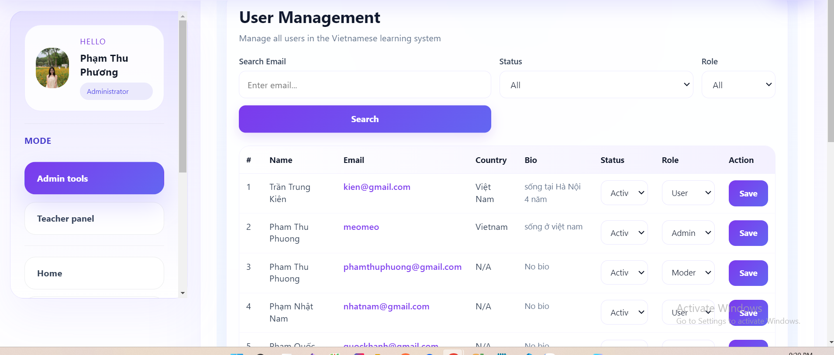
Hình 3.2 Giao diện quản lý người dùng
b) Giao diện quản lý video
Giao diện quản lý video được xây dựng nhằm hỗ trợ quản trị viên kiểm soát và quản lý các video học tập trong hệ thống. Chức năng này cho phép nhập video từ Youtube thông qua Youtube ID, tìm kiếm video theo mã định danh, đồng thời lọc và theo dõi trạng thái phê duyệt của từng video.
Ngoài ra, quản trị viên có thể thực hiện kiểm duyệt nội dung bằng cách thay đổi trạng thái video như “Approved” hoặc “Pending”, giúp đảm bảo nội dung phù hợp trước khi hiển thị cho người học trên hệ thống. Giao diện được thiết kế trực quan, hỗ trợ thao tác nhanh chóng và thuận tiện trong quá trình quản lý dữ liệu video.
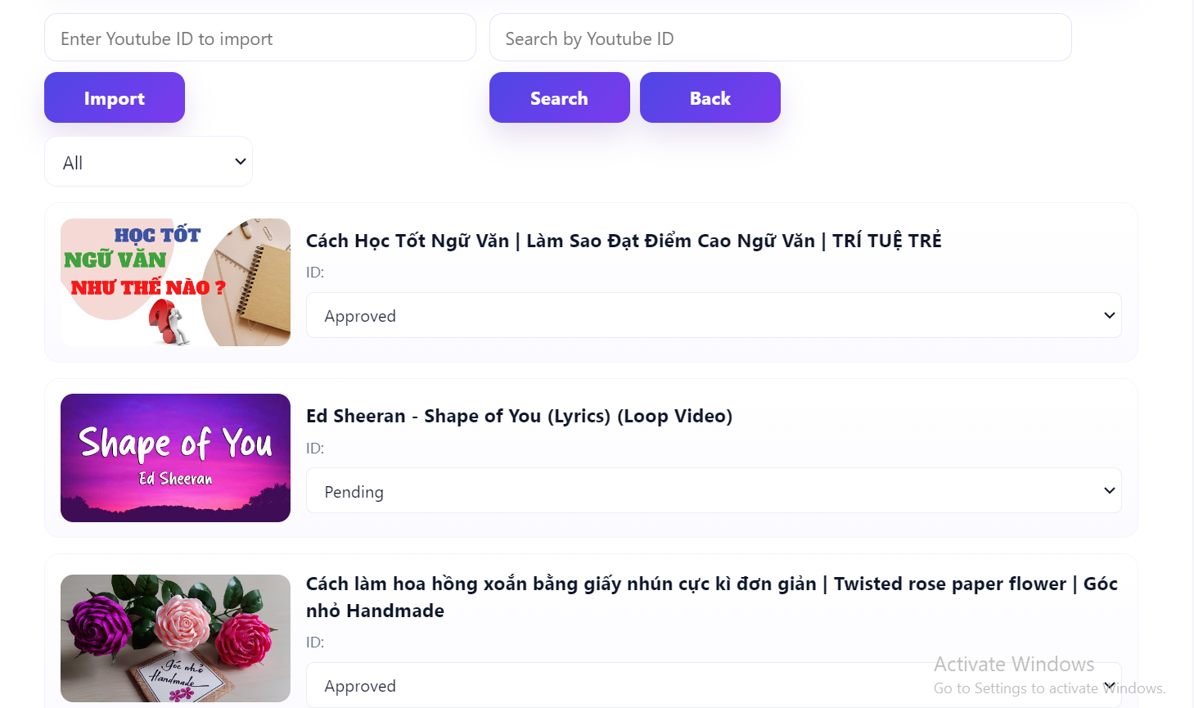
Hình 3.3 Giao diện quản lý video
c) Giao diện quản lý lộ trình học
Giao diện quản lý lộ trình học được xây dựng nhằm hỗ trợ quản trị viên tổ chức và quản lý nội dung học tập theo từng cấp độ. Hệ thống được thiết kế theo cấu trúc phân cấp gồm Level, Course và Unit, giúp xây dựng lộ trình học tiếng Việt rõ ràng và khoa học cho người học.
Quản trị viên có thể tạo mới, chỉnh sửa hoặc xóa các cấp độ học như A1, A2, B1, B2, C1, C2; đồng thời quản lý các khóa học thuộc từng cấp độ và các bài học chi tiết trong mỗi khóa học. Ngoài ra, hệ thống còn hỗ trợ cập nhật video bài giảng, mô tả nội dung, mục tiêu bài học và trạng thái hiển thị của từng bài học nhằm đảm bảo nội dung học tập được quản lý hiệu quả.
Bảng 3.1 Giao diện quản lý lộ trình học
Giao diện quản lý cấp độ học (Level). | 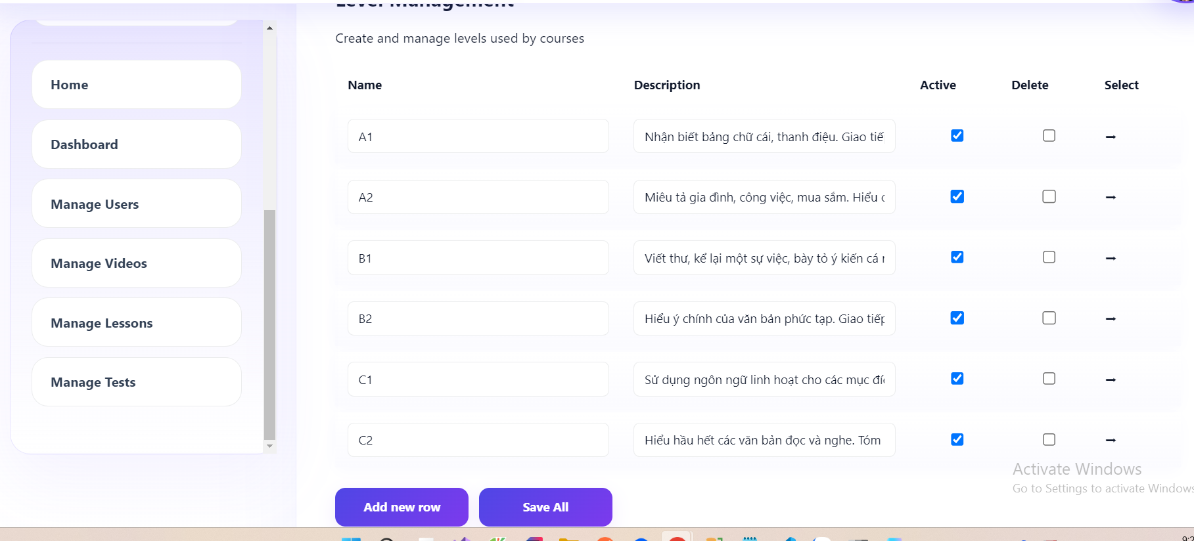
Giao diện quản lý khóa học (Course). | 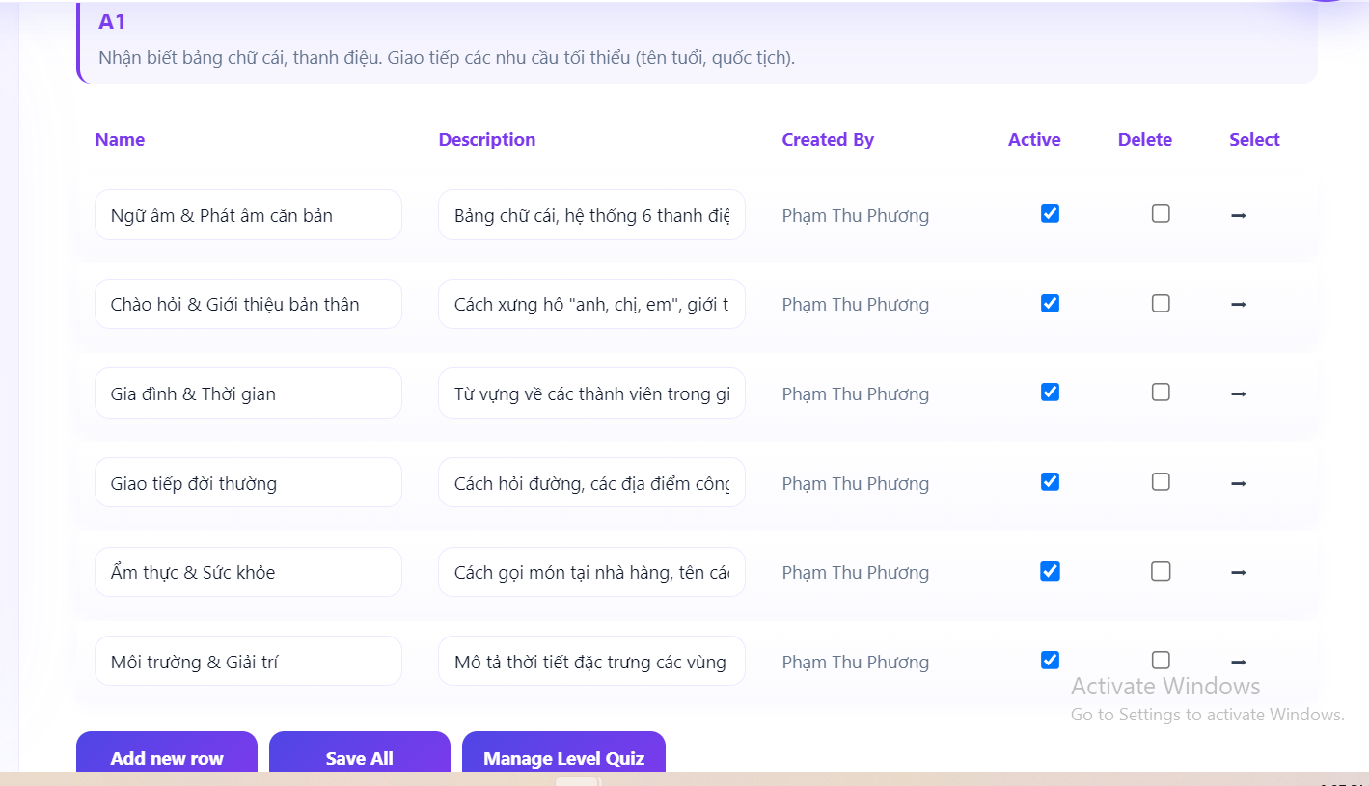
Giao diện quản lý bài học (Unit). | 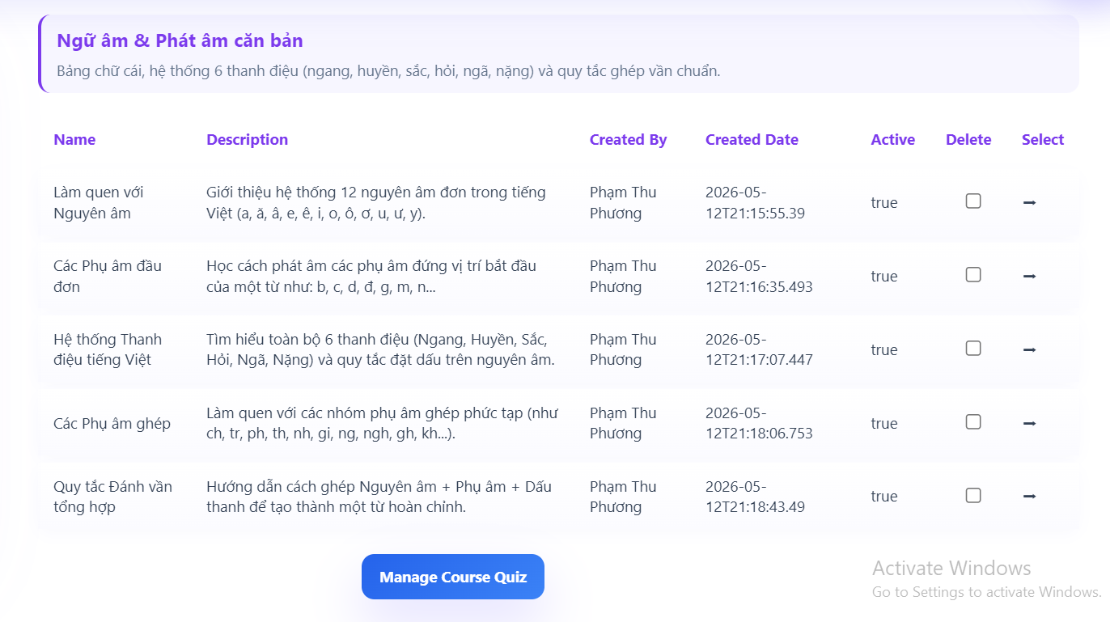
Giao diện cập nhật nội dung bài học. | 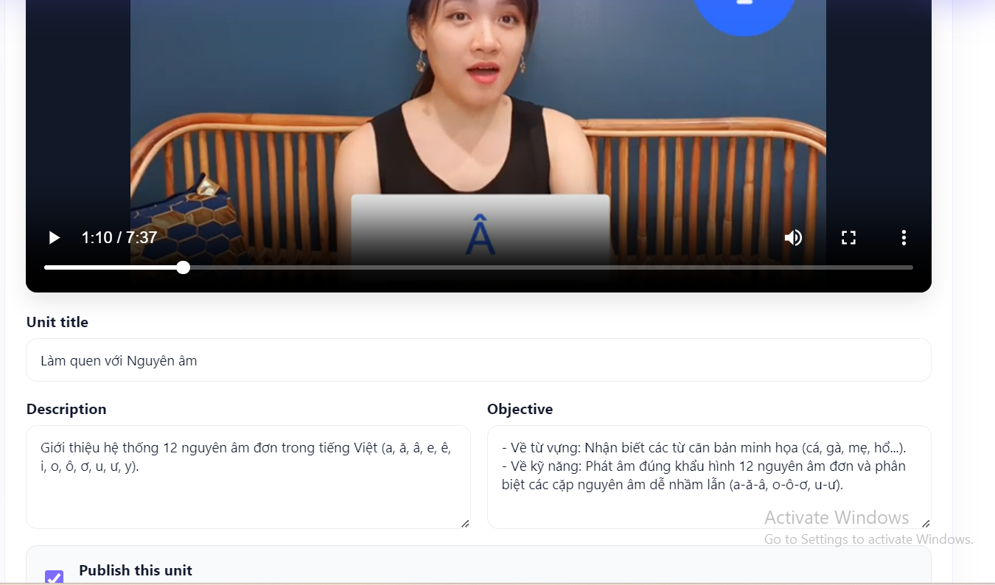
d) Giao diện quản lý bài kiểm tra
Giao diện quản lý bài kiểm tra được xây dựng nhằm hỗ trợ quản trị viên tạo và quản lý các bài kiểm tra trong hệ thống học tiếng Việt. Chức năng này cho phép xây dựng bài kiểm tra theo từng cấp độ học, khóa học hoặc bài học cụ thể, đồng thời hỗ trợ nhiều dạng câu hỏi khác nhau phục vụ đánh giá năng lực người học.
Quản trị viên có thể thêm, chỉnh sửa hoặc xóa các phần thi, câu hỏi và đáp án trực tiếp trên giao diện. Ngoài ra, hệ thống còn hỗ trợ tải lên hình ảnh, âm thanh cho từng câu hỏi nhằm tăng tính trực quan và cải thiện trải nghiệm làm bài kiểm tra của người học. Sau khi người dùng hoàn thành bài kiểm tra, hệ thống sẽ tự động chấm điểm và lưu kết quả phục vụ quá trình theo dõi tiến độ học tập

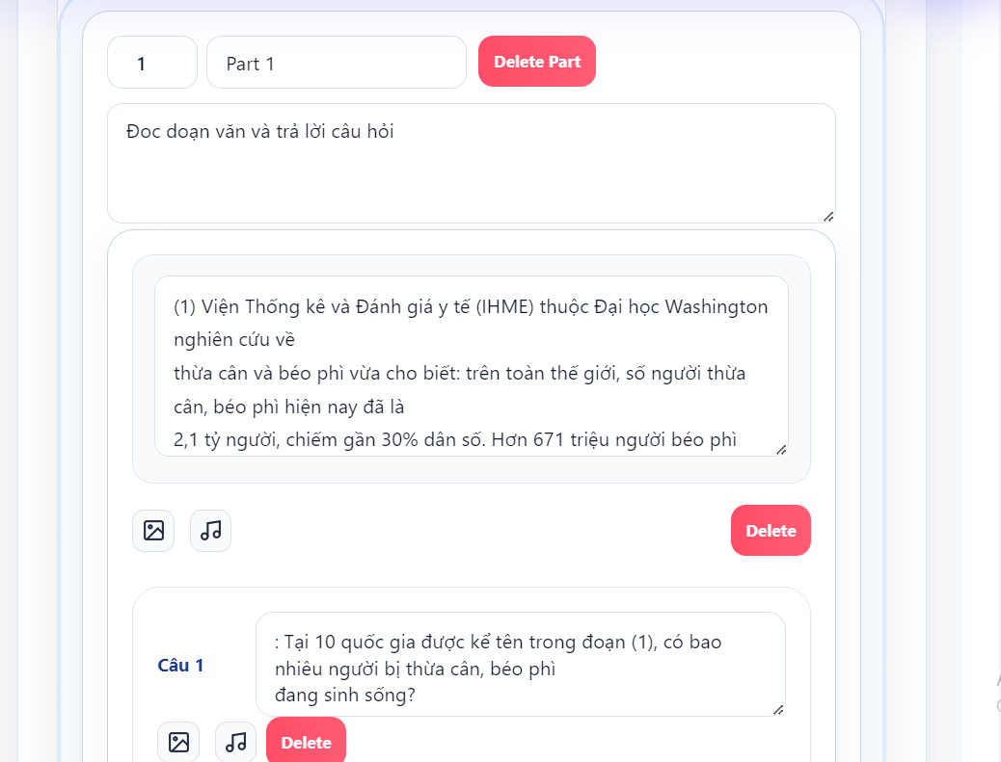
Hình 3.4 Giao diện quản lý bài kiểm tra
e) Giao diện danh sách các giáo viên
Giao diện danh sách giáo viên được xây dựng nhằm hỗ trợ quản trị viên quản lý và kiểm duyệt hồ sơ cộng tác viên giảng dạy trong hệ thống. Chức năng này cho phép theo dõi thông tin giáo viên như ảnh đại diện, họ tên, quốc tịch, kinh nghiệm giảng dạy, mức giá dạy học và đánh giá từ học viên.
Ngoài ra, quản trị viên có thể lọc danh sách giáo viên theo trạng thái như Pending, Approved, Rejected hoặc Banned để thuận tiện trong quá trình xét duyệt hồ sơ. Hệ thống cũng hỗ trợ xem chi tiết hồ sơ giáo viên, phê duyệt hoặc từ chối hồ sơ đăng ký cộng tác viên, đồng thời khóa tài khoản giáo viên khi cần thiết nhằm đảm bảo chất lượng giảng dạy trên nền tảng.

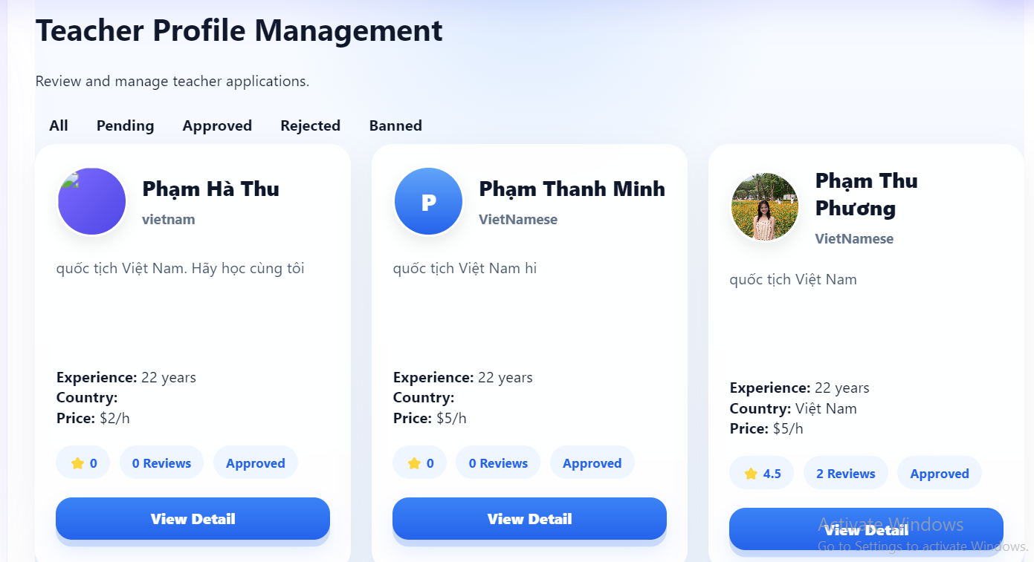
Hình 3.5 Giao diện danh sách giáo viên.
f) Giao diện chi tiết giáo viên
Giao diện chi tiết giáo viên được xây dựng nhằm cung cấp đầy đủ thông tin về cộng tác viên giảng dạy trong hệ thống học tiếng Việt. Chức năng này cho phép người dùng xem thông tin cá nhân của giáo viên như họ tên, quốc tịch, số năm kinh nghiệm giảng dạy, mức học phí theo giờ, đánh giá và số lượng nhận xét từ học viên.
Ngoài ra, hệ thống còn hiển thị trạng thái hoạt động của giáo viên nhằm giúp người học dễ dàng lựa chọn giảng viên phù hợp với nhu cầu học tập. Giao diện được thiết kế trực quan, hỗ trợ người dùng nhanh chóng tiếp cận thông tin và đánh giá chất lượng giảng dạy của từng giáo viên trước khi đăng ký học.

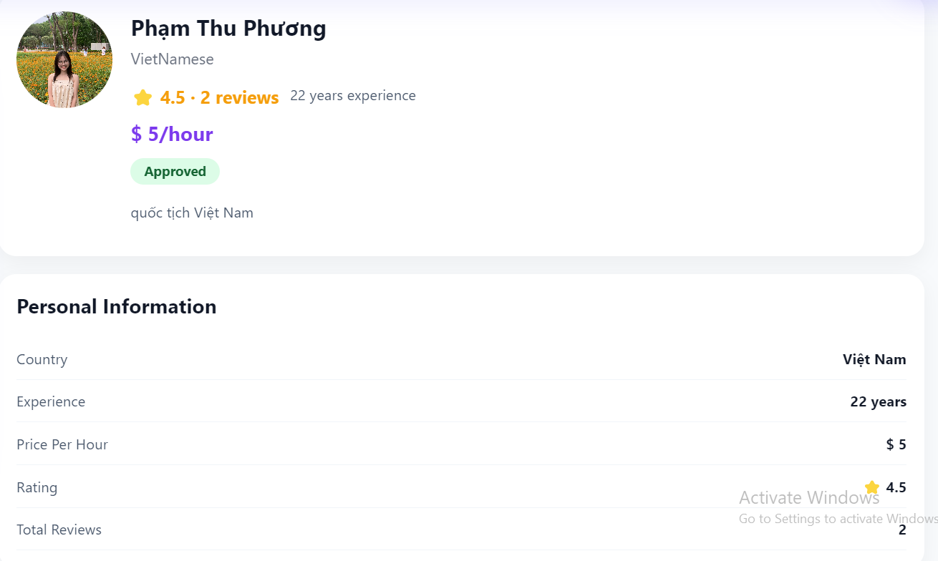
Hình 3.6 Giao diện chi tiết giáo viên

Giao diện giáo viên
a) Giao diện quản lý lịch học
Giao diện quản lý lịch học được xây dựng nhằm hỗ trợ giáo viên tạo và quản lý thời gian giảng dạy trên hệ thống. Chức năng này cho phép giáo viên thiết lập các khung giờ trống, cập nhật hoặc xóa lịch dạy nhằm phục vụ quá trình đặt lịch học của học viên.
Ngoài ra, hệ thống còn hỗ trợ lọc lịch theo ngày và trạng thái để giáo viên dễ dàng theo dõi các khung giờ đang hoạt động. Thông tin lịch học bao gồm thời gian bắt đầu, thời gian kết thúc và trạng thái của lịch dạy được hiển thị trực quan, giúp giáo viên quản lý lịch trình giảng dạy thuận tiện và hiệu quả hơn.
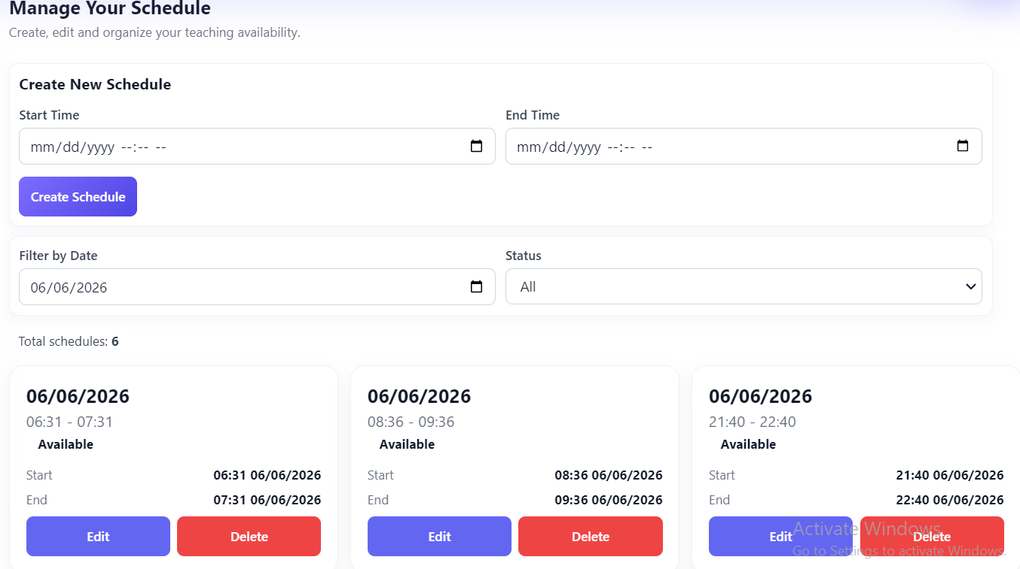
Hình 3.7 Giao diện quản lý lịch học
b) Giao diện quản lý lịch đặt cá nhân
Giao diện quản lý lớp học đã đặt được xây dựng nhằm hỗ trợ giáo viên theo dõi và quản lý các buổi học đã được học viên đăng ký trên hệ thống. Chức năng này cho phép giáo viên xem danh sách lớp học theo ngày và trạng thái như Confirmed, Cancelled hoặc Pending Payment nhằm thuận tiện trong quá trình quản lý lịch dạy.
Ngoài ra, hệ thống còn hiển thị các thông tin quan trọng của từng buổi học bao gồm tên học viên, thời gian học, thời lượng buổi học và doanh thu tương ứng. Giáo viên cũng có thể xem chi tiết thông tin của từng lớp học để quản lý quá trình giảng dạy hiệu quả hơn.

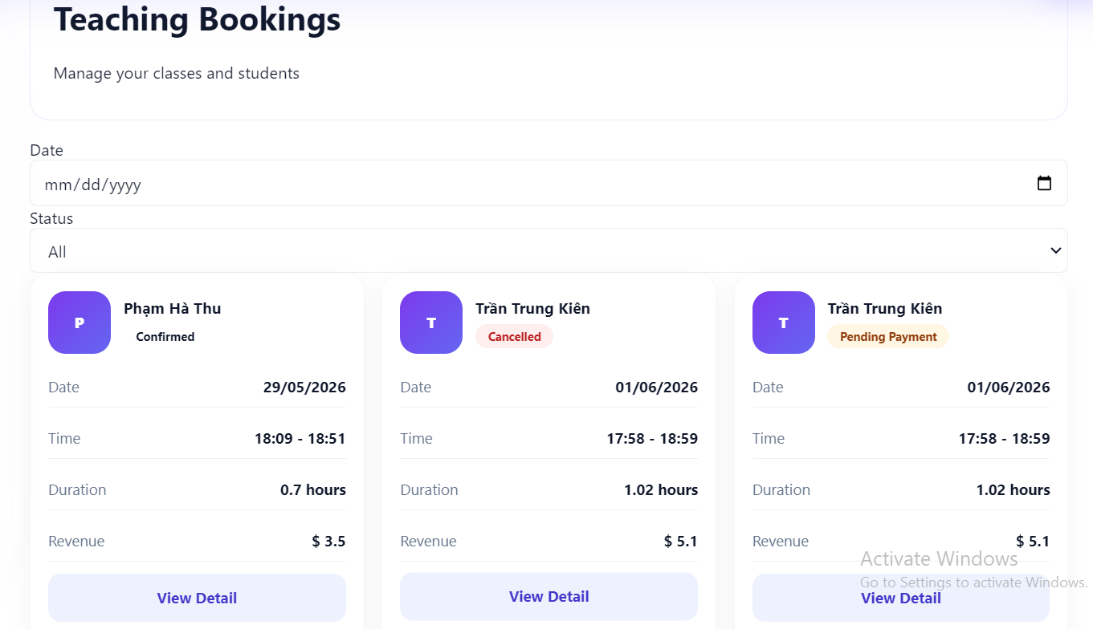
Hình 3.8 Giao diện quản lý lịch đặt cá nhân

Giao diện người dùng
a) Giao diện tra cứu từ vựng
Giao diện tra cứu từ vựng được xây dựng nhằm hỗ trợ người học tìm kiếm và học từ vựng tiếng Việt một cách trực quan và sinh động. Chức năng này cho phép người dùng nhập từ khóa cần tra cứu, sau đó hệ thống sẽ hiển thị nội dung minh họa và cách sử dụng từ trong tiếng Việt.
Ngoài ra, hệ thống còn hỗ trợ phát âm và trình chiếu nội dung bằng video hoặc hình ảnh minh họa, giúp người học cải thiện khả năng ghi nhớ từ vựng và luyện kỹ năng nghe, phát âm hiệu quả hơn. Các nút điều khiển như phát, tạm dừng hoặc chuyển nội dung giúp người dùng dễ dàng thao tác trong quá trình học tập.

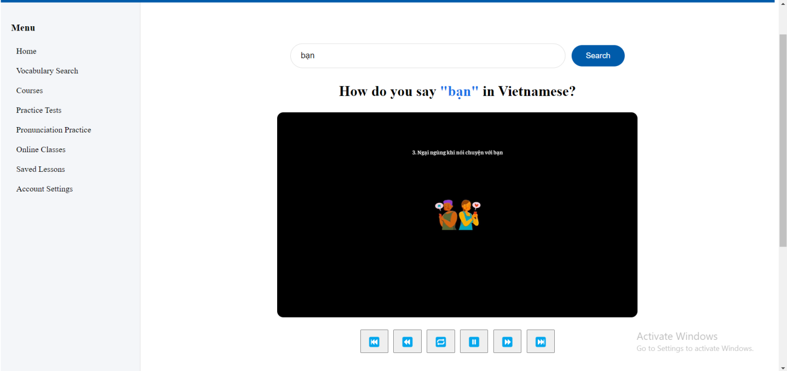
Hình 3.9 Giao diện tra cứu từ vựng
b) Giao diện tiến độ học tập cá nhân
Giao diện tiến độ học tập cá nhân được xây dựng nhằm hỗ trợ người học theo dõi quá trình học tiếng Việt theo từng bài học và chủ đề cụ thể. Hệ thống hiển thị lộ trình học theo dạng trực quan, giúp người học dễ dàng nhận biết các bài học đã hoàn thành và các nội dung chưa được mở khóa.
Ngoài ra, giao diện còn hỗ trợ phân chia nội dung học tập theo từng chủ đề như chào hỏi, giới thiệu bản thân, quốc tịch, nghề nghiệp và hội thoại giao tiếp cơ bản. Các bài học đã hoàn thành sẽ được mở khóa để tiếp tục học các nội dung tiếp theo, từ đó tạo động lực và giúp người học theo dõi tiến độ học tập hiệu quả hơn.

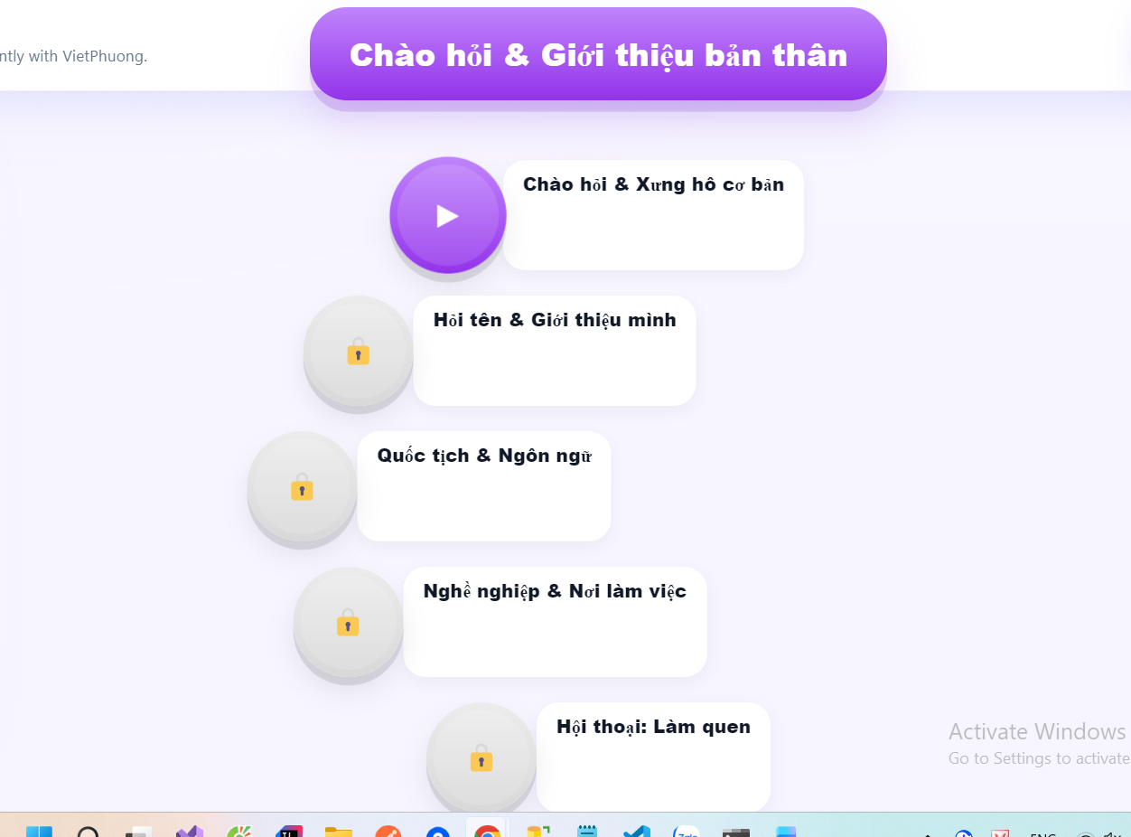
Hình 3.10 Giao diện tiến độ học tập cá nhân
c) Giao diện làm bài kiểm tra bài kiểm tra
Giao diện làm bài kiểm tra được xây dựng nhằm hỗ trợ học sinh thực hiện các bài kiểm tra đánh giá năng lực tiếng Việt trực tiếp trên hệ thống. Chức năng này cho phép hiển thị các câu hỏi theo từng bài kiểm tra, kết hợp nội dung âm thanh nhằm hỗ trợ đánh giá kỹ năng nghe và nhận biết phát âm của người học.
Ngoài ra, hệ thống còn cung cấp các đáp án lựa chọn cho từng câu hỏi và hiển thị số điểm tương ứng của mỗi câu. Sau khi hoàn thành bài kiểm tra, hệ thống sẽ tự động chấm điểm và đánh giá kết quả dựa trên mức điểm yêu cầu, từ đó giúp học sinh theo dõi khả năng học tập và cải thiện kỹ năng tiếng Việt hiệu quả hơn.

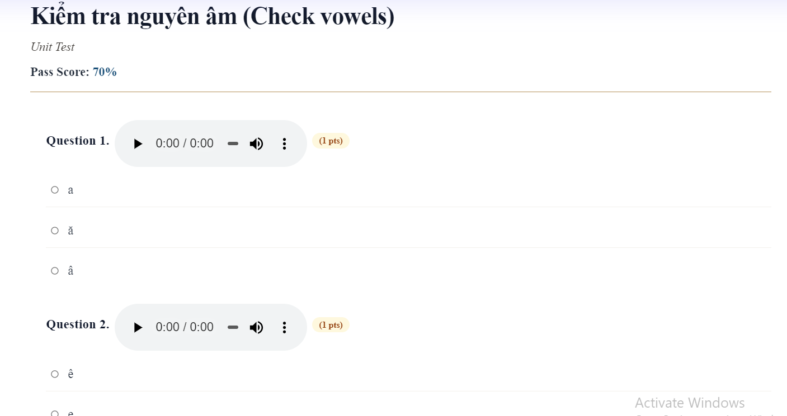
Hình 3.11 Giao diện làm bài kiểm tra bài kiểm tra
d) Giao diện đăng kí học lịch học
Giao diện đăng ký lịch học được xây dựng nhằm hỗ trợ học viên tìm kiếm và đặt lịch học trực tuyến với giáo viên trên hệ thống. Chức năng này cho phép người dùng xem danh sách các khung giờ còn trống của giáo viên cùng với các thông tin như tên giáo viên, đánh giá, mức học phí, ngày học và thời gian học.
Ngoài ra, hệ thống còn hỗ trợ tìm kiếm lịch học theo ngày hoặc thông tin giáo viên nhằm giúp học viên dễ dàng lựa chọn lịch học phù hợp với nhu cầu cá nhân. Người dùng có thể xem chi tiết thông tin lớp học trước khi thực hiện đăng ký học trực tiếp trên hệ thống.

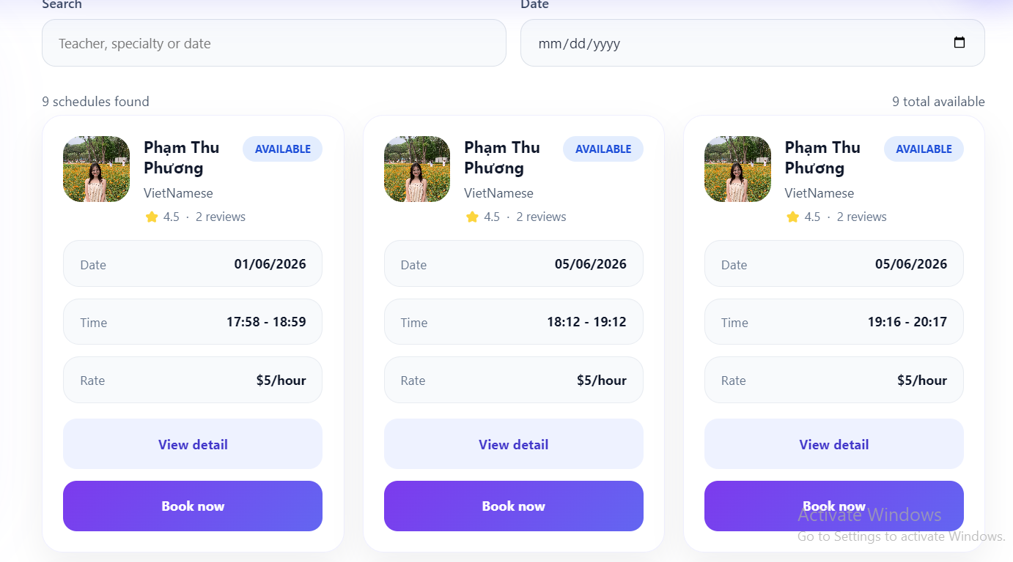
Hình 3.12 Giao diện đăng kí học lịch học
e) Giao diện lịch học của tôi
Giao diện lịch học của tôi được xây dựng nhằm hỗ trợ học viên theo dõi và quản lý các lớp học đã đăng ký trên hệ thống. Chức năng này cho phép người dùng xem thông tin chi tiết của từng buổi học bao gồm tên giáo viên, ngày học, thời gian học, thời lượng buổi học và tổng chi phí thanh toán.
Ngoài ra, hệ thống còn hiển thị trạng thái của lớp học như Confirmed hoặc Cancelled để học viên dễ dàng theo dõi tình trạng đăng ký. Người dùng cũng có thể xem chi tiết lớp học, hủy lịch học hoặc truy cập phòng học trực tuyến khi đến thời gian học hợp lệ.

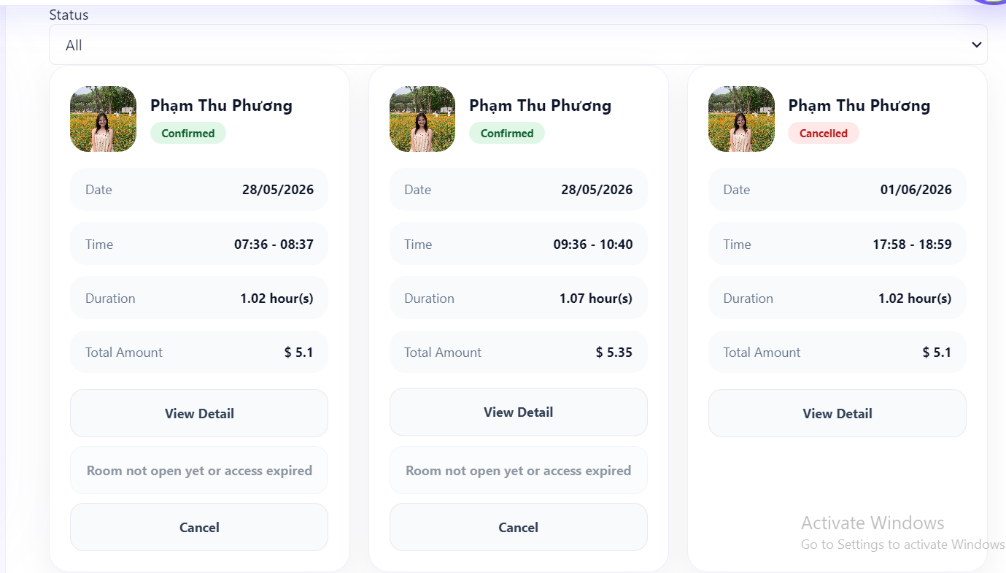
Hình 3.13 Giao diện lịch học của tôi

KIỂM THỬ SẢN PHẨM

Tổng quan về kiểm thử phần mềm
Kiểm thử phần mềm (Software Testing) là quá trình kiểm tra và đánh giá hệ thống nhằm phát hiện lỗi, đảm bảo phần mềm hoạt động đúng với yêu cầu và đáp ứng nhu cầu người dùng. Mục tiêu của kiểm thử là tìm ra lỗi sớm, nâng cao chất lượng và độ tin cậy của hệ thống trước khi triển khai.
Trong kiểm thử phần mềm thường tồn tại các loại lỗi như Error/Mistake (lỗi do con người), Bug/Defect/Fault (khiếm khuyết trong chương trình) và Failure (kết quả thực tế khác với mong đợi).
Kiểm thử được thực hiện qua nhiều mức khác nhau gồm: Unit Testing, Integration Testing, System Testing, Regression Testing và Acceptance Testing nhằm đảm bảo từng thành phần cũng như toàn bộ hệ thống hoạt động ổn định.
Ngoài ra, phần mềm còn được kiểm tra theo nhiều loại như kiểm thử chức năng, kiểm thử hiệu năng, kiểm thử tải, kiểm thử bảo mật và kiểm thử khả năng tương thích để đánh giá hệ thống trong nhiều điều kiện khác nhau.
Các kỹ thuật kiểm thử phổ biến gồm:
- Kiểm thử hộp đen (Black-box testing): kiểm thử dựa trên đầu vào và đầu ra của hệ thống.
- Kiểm thử hộp trắng (White-box testing): kiểm thử dựa trên cấu trúc mã nguồn và thuật toán.
- Kiểm thử hộp xám (Gray-box testing): kết hợp giữa kiểm thử hộp đen và hộp trắng.
Việc áp dụng kiểm thử phần mềm giúp nâng cao chất lượng sản phẩm, giảm rủi ro lỗi và cải thiện trải nghiệm người dùng.

Công cụ kiểm thử API – Postman
Postman là công cụ hỗ trợ xây dựng, kiểm thử và quản lý API phổ biến hiện nay. Công cụ này giúp lập trình viên gửi các HTTP Request như GET, POST, PUT, DELETE, PATCH và kiểm tra phản hồi từ hệ thống dưới nhiều định dạng như JSON, XML hoặc text.
Postman cung cấp nhiều chức năng hỗ trợ kiểm thử API như:
- Quản lý request và collection.
- Thiết lập environment để chuyển đổi môi trường test.
- Hỗ trợ authorization và tùy chỉnh header.
- Gửi dữ liệu thông qua Params hoặc Body.
- Tự động hóa kiểm thử bằng Pre-request Script và Tests.
Ngoài ra, Postman còn hỗ trợ lưu lịch sử request, import/export collection và làm việc nhóm thông qua workspace. Nhờ đó, Postman giúp quá trình kiểm thử API trở nên nhanh chóng, thuận tiện và hiệu quả hơn trong phát triển phần mềm.

Kiểm tra chức năng chính

Kiểm thử chức năng tìm kiếm từ vựng
API: GET /api/videos/searchVideo
Để đánh giá tính đúng đắn của chức năng tìm kiếm từ vựng theo video, tiến hành kiểm thử API GET /api/videos/searchVideo. API này cho phép tìm kiếm các video dựa trên từ khóa do người dùng nhập vào, đồng thời hỗ trợ phân trang kết quả trả về. Đồ thị điều khiển của chức năng được xây dựng nhằm xác định các nhánh xử lý và làm cơ sở thiết kế các trường hợp kiểm thử hộp trắng.
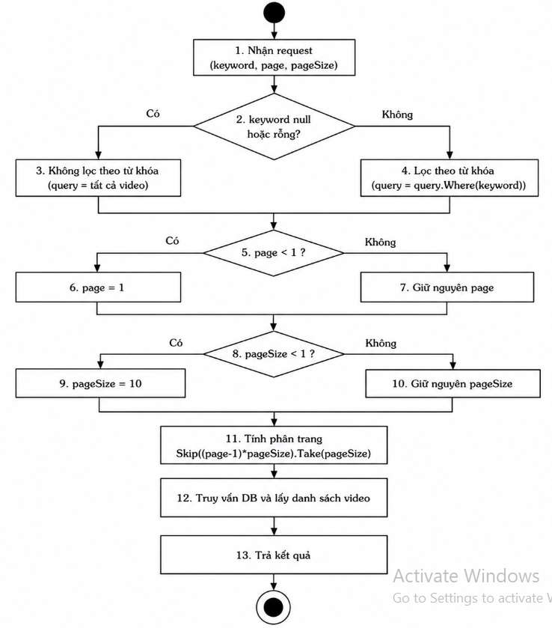
Hình 4.1 Đồ thị điều khiển nhị phân về tìm kiếm từ vựng
Để đánh giá tính đúng đắn và độ ổn định của chức năng tìm kiếm từ vựng, các trường hợp kiểm thử được xây dựng dựa trên đồ thị điều khiển và các điều kiện đầu vào của API GET /api/videos/searchVideo.
Bảng 4.1 Kết quả kiểm thử chức năng tìm kiếm từ vựng
ID | Input | Output | RO | Note
TC1 | keyword="xin chào", page=1, pageSize=10 | Trả về danh sách transcript chứa từ khóa "xin chào" | Đạt | Bao phủ luồng xử lý chính
TC2 | keyword="abcxyz123", page=1, pageSize=10 | Trả về danh sách rỗng | Đạt | Bao phủ nhánh không có dữ liệu
TC3 | keyword="" , page=1, pageSize=10 | Hệ thống xử lý không lỗi, trả về kết quả theo thiết kế | Đạt | Kiểm tra dữ liệu rỗng
TC4 | keyword=null, page=1, pageSize=10 | Hệ thống xử lý không phát sinh Exception | Đạt | Kiểm tra giá trị null
TC5 | keyword="học", page=999, pageSize=10 | Trả về danh sách rỗng | Đạt | Kiểm tra phân trang vượt giới hạn
TC6 | keyword="@#$%", page=1, pageSize=10 | Trả về danh sách rỗng | Đạt | Kiểm tra ký tự đặc biệt
TC7 | keyword="học", page=1, pageSize=1 | Trả về tối đa 1 bản ghi | Đạt | Kiểm tra pageSize nhỏ
TC8 | keyword = "học"  page = 0  pageSize = 10 | Hệ thống tự động gán page = 1 và trả về dữ liệu của trang đầu tiên | Đạt | Kiểm tra giá trị biên dưới của phân trang (page <  1).
TC9 | keyword="học", page=1, pageSize=0 | Hệ thống tự động gán pageSize = 10 và trả về tối đa 10 bản ghi | Đạt | Kiểm tra giá trị biên dưới của pageSize
TC10 | keyword="học", page=-1, pageSize=-5 | Hệ thống tự động gán page = 1, pageSize = 10 và trả về dữ liệu hợp lệ | Đạt | Kiểm tra đồng thời hai giá trị biên

Kiểm thử chức năng lưu bài học
API: POST /api/learning/saveUnit
Để đánh giá tính đúng đắn của chức năng lưu bài học, tiến hành kiểm thử API POST /api/learning/saveUnit. Chức năng này cho phép thêm mới hoặc cập nhật thông tin bài học sau khi kiểm tra quyền truy cập và tính hợp lệ của dữ liệu đầu vào. Đồ thị điều khiển được sử dụng để xác định các nhánh xử lý và xây dựng các trường hợp kiểm thử phù hợp.

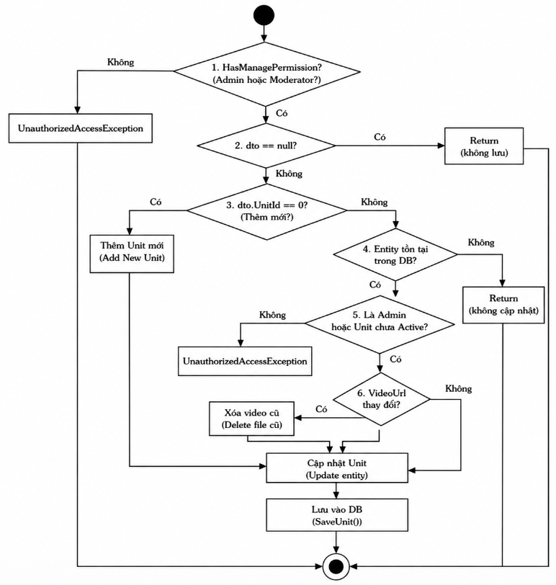
Hình 4.2 Đồ thị điều khiển về lưu bài học
Dựa trên đồ thị điều khiển của chức năng lưu bài học, các trường hợp kiểm thử được xây dựng nhằm bao phủ các nhánh xử lý liên quan đến kiểm tra quyền truy cập, kiểm tra dữ liệu đầu vào, thêm mới hoặc cập nhật bài học và xử lý tệp video.
Bảng 4.2 Kết quả kiểm thử chức năng lưu bài học
ID | Input | Output | RO | Note
TC1 | User không có quyền Admin/Moderator | Thông báo UnauthorizedAccessException | Đạt | Bao phủ nhánh quyền
TC2 | dto = null | Không lưu dữ liệu | Đạt | Bao phủ nhánh dto null
TC3 | UnitId = 0 hoặc UnitId= null | Tạo Unit mới thành công | Đạt | Bao phủ nhánh thêm mới
TC4 | UnitId > 0 và Unit tồn tại | Cập nhật thành công | Đạt | Bao phủ nhánh cập nhật
TC5 | UnitId > 0 nhưng không tồn tại | Không cập nhật dữ liệu | Đạt | Bao phủ entity == null
TC6 | Moderator sửa Unit đã Active | UnauthorizedAccessException | Đạt | Bao phủ nhánh xóa file
TC7 | VideoUrl thay đổi | File video cũ bị xóa | Đạt | Kiểm tra pageSize nhỏ
TC8 | VideoUrl không thay đổi | Không xóa file | Đạt | Bao phủ nhánh còn lại

Kiểm thử chức năng nộp bài kiểm tra và chấm điểm
API: POST /api/tests/submitQuiz
Để đánh giá tính đúng đắn của chức năng nộp bài kiểm tra và chấm điểm, tiến hành kiểm thử API POST /api/tests/submitQuiz. Chức năng này cho phép hệ thống tiếp nhận bài làm của học viên, tính điểm, lưu kết quả và cập nhật tiến độ học tập tương ứng. Đồ thị điều khiển được sử dụng để xác định các nhánh xử lý và xây dựng các trường hợp kiểm thử phù hợp.
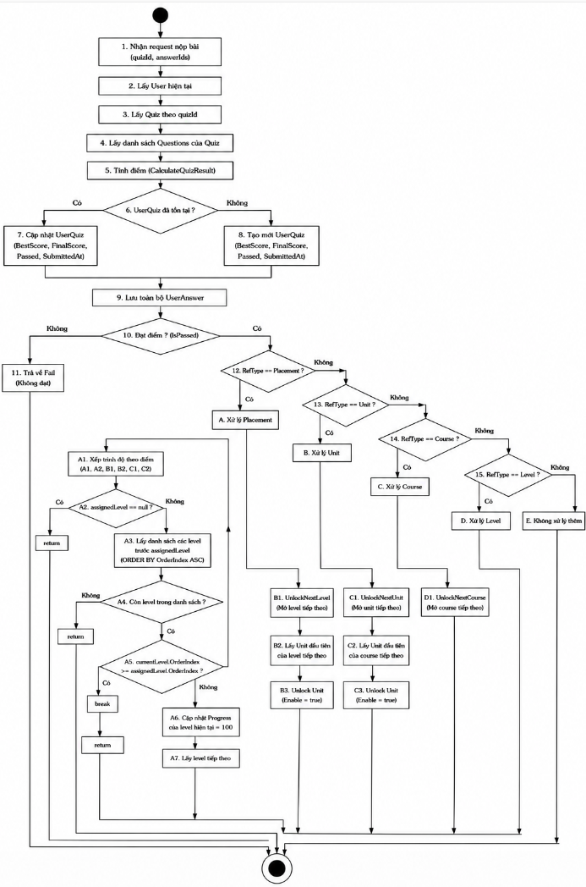
Hình 4.3 Đồ thị điều khiển nhị phân về nộp bài kiểm tra và chấm điểm
Dựa trên đồ thị điều khiển của chức năng nộp bài kiểm tra và chấm điểm, các trường hợp kiểm thử được xây dựng nhằm bao phủ các nhánh xử lý liên quan đến tính điểm, lưu kết quả, cập nhật tiến độ học tập và mở khóa nội dung học tập tiếp theo.
Bảng 4.3 Kết quả kiểm thử chức năng chấm điểm bài kiểm tra
ID | Input | Output | RO | Note
TC1 | UserQuiz đã tồn tại, điểm < PassScore | Cập nhật UserQuiz, lưu UserAnswer, trả về Fail | Đạt | Nhánh UserQuiz tồn tại + không đạt
TC2 | UserQuiz chưa tồn tại, điểm < PassScore | Tạo UserQuiz mới, lưu UserAnswer, trả về Fail | Đạt | Nhánh UserQuiz chưa tồn tại + không đạt
TC3 | RefType = Placement, điểm = 95 | AssignedLevel = C2, cập nhật Progress, unlock Course đầu tiên và Unit đầu tiên | Đạt | Nhánh Placement - C2
TC4 | RefType = Placement, điểm = 85 | AssignedLevel = C1, cập nhật Progress | Đạt | Nhánh Placement - C1
TC5 | RefType = Placement, điểm = 70 | AssignedLevel = B2, cập nhật Progress | Đạt | Nhánh Placement - B2
TC6 | RefType = Placement, điểm = 55 | AssignedLevel = B1, cập nhật Progress | Đạt | Nhánh Placement - B1
TC7 | RefType = Placement, điểm = 35 | AssignedLevel = A2, cập nhật Progress | Đạt | Nhánh Placement - A2
TC8 | RefType = Placement, điểm = 20 | AssignedLevel = A1 | Đạt | Nhánh Placement - A1
TC9 | RefType = Placement, assignedLevel.OrderIndex ≤ currentMaxOrder | Không unlock thêm, return | Đạt | Nhánh return sớm
TC10 | RefType = Unit, đạt điểm | Hoàn thành Unit hiện tại, mở Unit tiếp theo hoặc Course tiếp theo | Đạt | Nhánh Unit
TC11 | RefType = Course, đạt điểm | Hoàn thành Course hiện tại, mở Course tiếp theo và Unit đầu tiên | Đạt | Nhánh Course
TC12 | RefType = Level, đạt điểm | Hoàn thành Level hiện tại, mở Level tiếp theo | Đạt | Nhánh Level
TC13 | RefType khác (không phải Placement, Unit, Course, Level) | Không xử lý thêm, kết thúc | Đạt | Nhánh cuối cùng
TC14 | RefType = Unit, điểm < PassScore | UserQuiz được lưu, UserAnswer được lưu, không thay đổi UserProgress, không mở Unit tiếp theo | Đạt | Unit không đạt
TC15 | RefType = Course, điểm < PassScore | UserQuiz được lưu, Course chưa hoàn thành, không mở Course tiếp theo | Đạt | Course không đạt
TC16 | RefType = Level, điểm < PassScore | UserQuiz được lưu, Level chưa hoàn thành, không mở Level tiếp theo | Đạt | Level không đạt
TC17 | Placement, assignedLevel = null | Return ngay | Đạt | Nhánh assignedLevel == null
TC18 | Placement có nhiều level trước assignedLevel | foreach cập nhật toàn bộ progress | Đạt | Nhánh vòng lặp foreach
TC19 | Placement gặp level.OrderIndex ≥ assignedLevel.OrderIndex | break khỏi vòng lặp | Đạt | Nhánh break

Kiểm thử chức năng xem các lớp học cá nhân
API: POST /api/bookings/me
Để đánh giá tính đúng đắn của chức năng xem các lớp học cá nhân, tiến hành kiểm thử API POST /api/bookings/me. Chức năng này cho phép học viên xem danh sách các lớp học đã đăng ký, đồng thời hệ thống tự động cập nhật trạng thái của từng lịch học trước khi trả về kết quả. Đồ thị điều khiển được sử dụng để xác định các nhánh xử lý và xây dựng các trường hợp kiểm thử phù hợp.

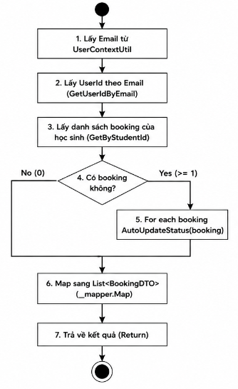
Hình 4.4 Đồ thị điều khiển nhị phân về xem lịch học cá nhân
Dựa trên đồ thị điều khiển của chức năng xem các lớp học cá nhân, các trường hợp kiểm thử được xây dựng nhằm bao phủ các luồng xử lý liên quan đến truy xuất danh sách lớp học, cập nhật trạng thái lịch học và xác thực người dùng
Bảng 4.4 Kết quả kiểm thử chức năng xem lịch học cá nhân
ID | Input | Output | RO | Note
TC1 | status=null, date=null | [] | Đạt | Điều kiện đầu vào không có lịch học
TC2 | status=null, date=null | Trả về 1 booking | Đạt | Điều kiện đầu vào có 1 lịch học
TC3 | status=null, date=null | Trả về danh sách booking | Đạt | Đầu vào có nhiều lịch học
TC4 | status=Confirmed | Chỉ trả về booking Confirmed | Đạt | Lọc theo status
TC5 | date=2026-05-30 | Chỉ trả về booking ngày đó | Đạt | Lọc theo ngày
TC6 | Không token | 401 Unauthorized | Đạt | Chưa đăng nhập

Kiểm thử phi chức năng
Bên cạnh việc kiểm thử các chức năng chính của hệ thống, đề tài cũng tiến hành đánh giá một số yêu cầu phi chức năng nhằm kiểm tra khả năng hoạt động, tính ổn định và khả năng đáp ứng của hệ thống trong môi trường phát triển. Do giới hạn về thời gian, hạ tầng triển khai và phạm vi đồ án, một số yêu cầu phi chức năng mới chỉ được kiểm thử ở mức cơ bản hoặc định hướng phát triển trong tương lai.

Kiểm thử hiệu năng
Mục tiêu kiểm thử nhằm đánh giá tốc độ phản hồi của hệ thống đối với các chức năng chính như đăng nhập, tra cứu từ vựng và tải dữ liệu khóa học.
Bảng 4.5 Kết quả kiểm thử hiệu năng
Nội dung kiểm thử | Kết quản đạt được | Đánh giá
Đăng nhập hệ thống | Thời gian phản hồi trung bình dưới 2 giây | Đạt
Tra cứu từ vựng | Hiển thị kết quả tìm kiếm nhanh trên môi trường local | Đạt
Tải danh sách khóa học | Dữ liệu hiển thị ổn định | Đạt
Kiểm thử nhiều người dùng đồng thời | Chưa kiểm thử với số lượng lớn người dùng | Chưa đạt
Kết quả kiểm thử cho thấy hệ thống hoạt động ổn định trên môi trường phát triển với số lượng người dùng nhỏ. Tuy nhiên, hệ thống chưa được triển khai trên môi trường thực tế nên chưa đánh giá được khả năng chịu tải với nhiều người dùng truy cập đồng thời.

Kiểm thử tính chính xác
Mục tiêu kiểm thử nhằm đánh giá độ chính xác của các chức năng xử lý dữ liệu và chấm điểm bài kiểm tra.
Bảng 4.6 Kết quả kiểm thử tính chính xác
Nội dung kiểm thử | Kết quả đạt được | Đánh giá
Đăng nhập và xác thực người dùng | Dữ liệu xác thực chính xác | Đạt
Chấm điểm bài kiểm tra | Hệ thống tính điểm đúng theo đáp án | Đạt
Tra cứu từ vựng theo video | Hiển thị đúng video và câu chứa từ khóa | Đạt
Đánh giá phát âm bằng AI | Chưa hoàn thiện chức năng | Chưa đạt
Kết quả kiểm thử cho thấy các chức năng chính xử lý đúng dữ liệu đầu vào và trả kết quả chính xác theo yêu cầu nghiệp vụ. Tuy nhiên, chức năng đánh giá phát âm bằng AI hiện chưa được hoàn thiện nên chưa thể kiểm thử độ chính xác thực tế.

Kiểm thử tính dễ sử dụng
Mục tiêu kiểm thử nhằm đánh giá mức độ thân thiện và khả năng thao tác của người dùng trên hệ thống.
Bảng 4.7 Kết quả kiểm thử tính dễ sử dụng
Nội dung kiểm thử | Kết quả đạt được | Đánh giá
Giao diện học tập trực quan | Người dùng dễ thao tác | Đạt
Điều hướng giữa các chức năng | Hoạt động ổn định | Đạt
Tra cứu từ vựng và học bài | Thao tác đơn giản | Đạt
Tối ưu giao diện trên điện thoại | Chưa tối ưu hoàn toàn | Chưa đạt
Kết quả kiểm thử cho thấy giao diện hệ thống tương đối trực quan và dễ sử dụng trên môi trường trình duyệt máy tính. Tuy nhiên, giao diện trên thiết bị di động vẫn cần tiếp tục được tối ưu trong tương lai.

Kiểm thử bảo mật
Mục tiêu kiểm thử nhằm đánh giá khả năng xác thực và phân quyền người dùng trong hệ thống.
Bảng 4.8 Kết quả kiểm thử bảo mật
Nội dung kiểm thử | Kết quản đạt được | Đánh giá
Xác thực JWT Authentication | Hoạt động đúng | Đạt
Phân quyền người dùng | Phân quyền đúng vai trò | Đạt
Mã hóa mật khẩu | Đã thực hiện | Đạt
Kiểm thử tấn công bảo mật chuyên sâu | Chưa thực hiện | Chưa đạt
Kết quả kiểm thử cho thấy hệ thống đã áp dụng JWT Authentication và cơ chế phân quyền nhằm hạn chế truy cập trái phép. Tuy nhiên, do giới hạn phạm vi đồ án, hệ thống chưa thực hiện các kiểm thử bảo mật chuyên sâu như SQL Injection hoặc Penetration Testing.

Kiểm thử khả năng mở rộng và bảo trì
Mục tiêu kiểm thử nhằm đánh giá khả năng mở rộng và nâng cấp hệ thống trong tương lai.
Bảng 4.9 Kết quả kiểm thử khả năng mở rộng và bảo trì
Nội dung kiểm thử | Kết quả đạt được | Đánh giá
Tổ chức mã nguồn theo module | Đã thực hiện | Đạt
Kiến trúc phân tầng | Đã áp dụng | Đạt
Dễ bổ sung chức năng mới | Có thể mở rộng | Đạt
Triển khai thực tế trên server | Chưa thực hiện | Chưa đạt

Kết quả cho thấy hệ thống được xây dựng theo kiến trúc phân tầng và tổ chức module rõ ràng, thuận lợi cho việc sửa lỗi và mở rộng chức năng trong tương lai. Tuy nhiên, hệ thống hiện mới được triển khai trên môi trường phát triển nên chưa đánh giá được toàn bộ khả năng mở rộng trong môi trường thực tế.

TRIỂN KHAI VÀ BẢO TRÌ

Triển khai hệ thống
Sau khi hoàn thành quá trình xây dựng và kiểm thử, hệ thống website học tiếng Việt cho người nước ngoài được triển khai trên môi trường phát triển nhằm kiểm tra khả năng hoạt động và tích hợp giữa các thành phần của hệ thống.
Hệ thống được xây dựng theo mô hình Client – Server gồm frontend Angular, backend ASP.NET Core Web API và cơ sở dữ liệu SQL Server. Các thành phần được chạy và kiểm thử trên môi trường local để đánh giá tính ổn định trước khi triển khai thực tế.

Triển khai frontend
Frontend được xây dựng bằng Angular Framework theo mô hình Single Page Application (SPA). Sau khi hoàn thiện các chức năng giao diện, mã nguồn được biên dịch bằng công cụ Angular CLI để tạo ra bộ tệp tĩnh phục vụ triển khai.
Các bước triển khai frontend:
- Cài đặt môi trường NodeJS và Angular CLI.
- Biên dịch dự án bằng lệnh build production.
- Triển khai thư mục build lên máy chủ web.
- Cấu hình định tuyến để hỗ trợ cơ chế SPA của Angular.
- Kiểm tra khả năng hiển thị giao diện trên các trình duyệt phổ biến.
Sau khi triển khai, người dùng có thể truy cập hệ thống thông qua trình duyệt web để thực hiện các chức năng học tập và quản lý tài khoản.

Triển khai backend
Backend được phát triển bằng ASP.NET Core Web API theo kiến trúc phân tầng nhằm tách biệt giữa các lớp xử lý nghiệp vụ, truy cập dữ liệu và giao tiếp với người dùng.
Quá trình triển khai backend bao gồm:
- Cấu hình môi trường thực thi .NET.
- Publish ứng dụng dưới chế độ Release.
- Triển khai lên máy chủ ứng dụng.
- Cấu hình kết nối cơ sở dữ liệu.
- Cấu hình xác thực JWT.
- Kiểm tra các API thông qua Postman trước khi kết nối với frontend.
Hệ thống backend chịu trách nhiệm xử lý các nghiệp vụ như quản lý người dùng, khóa học, bài học, bài kiểm tra, lịch học trực tuyến, thanh toán và thống kê học tập.

Triển khai cơ sở dữ liệu
Hệ thống sử dụng Microsoft SQL Server để lưu trữ và quản lý dữ liệu.
Các nhóm dữ liệu chính bao gồm:
- Dữ liệu người dùng.
- Dữ liệu khóa học và bài học.
- Dữ liệu video và phụ đề.
- Dữ liệu bài kiểm tra.
- Dữ liệu lớp học trực tuyến.
- Dữ liệu thanh toán.
- Dữ liệu tiến độ học tập.
Sau khi tạo cơ sở dữ liệu, hệ thống tiến hành khởi tạo dữ liệu ban đầu và cấu hình kết nối giữa backend và cơ sở dữ liệu.

Kiểm thử hoạt động hệ thống
Sau khi triển khai hoàn chỉnh, hệ thống được kiểm tra lại nhằm đảm bảo các thành phần hoạt động ổn định.
Các nội dung kiểm tra bao gồm:
- Kiểm tra đăng ký và đăng nhập.
- Kiểm tra phân quyền người dùng.
- Kiểm tra học theo lộ trình.
- Kiểm tra bài kiểm tra và chấm điểm.
- Kiểm tra tra cứu từ vựng theo video.
- Kiểm tra chức năng lớp học trực tuyến.
- Kiểm tra thanh toán.
- Kiểm tra khả năng lưu trữ dữ liệu.
Kết quả kiểm thử cho thấy các chức năng chính hoạt động ổn định và đáp ứng yêu cầu đặt ra.

Môi trường triển khai
- Frontend: Angular
- Backend: ASP.NET Core Web API
- Ngôn ngữ lập trình: TypeScript, C#, Python
- Cơ sở dữ liệu: Microsoft SQL Server
- Công cụ kiểm thử: Postman
- Hệ điều hành phát triển: Windows 11
- Công cụ quản lý mã nguồn: GitHub
- Nền tảng lớp học trực tuyến: Jitsi Meet

Bảo trì hệ thống
Để đảm bảo hệ thống hoạt động ổn định và có khả năng mở rộng trong tương lai, việc bảo trì hệ thống là cần thiết trong quá trình vận hành và phát triển. Mặc dù hệ thống hiện đang được triển khai trên môi trường phát triển, tuy nhiên các hoạt động bảo trì đã được định hướng nhằm hỗ trợ triển khai thực tế sau này.
Các hoạt động bảo trì dự kiến bao gồm:

Bảo trì dữ liệu
Dữ liệu là thành phần quan trọng của hệ thống nên cần được quản lý và bảo vệ chặt chẽ.
Các hoạt động bảo trì dữ liệu bao gồm:
- Sao lưu cơ sở dữ liệu định kỳ.
- Kiểm tra tính toàn vẹn dữ liệu.
- Loại bỏ dữ liệu không còn sử dụng.
- Khôi phục dữ liệu khi xảy ra sự cố.
- Tối ưu hóa hiệu năng truy vấn dữ liệu.
Việc sao lưu định kỳ giúp giảm thiểu nguy cơ mất mát dữ liệu và đảm bảo khả năng phục hồi hệ thống.

Bảo trì chức năng
Trong quá trình sử dụng thực tế, hệ thống có thể phát sinh lỗi hoặc xuất hiện các yêu cầu mới từ người dùng.
Các hoạt động bảo trì chức năng gồm:
- Khắc phục lỗi phần mềm.
- Điều chỉnh giao diện người dùng.
- Cập nhật quy trình nghiệp vụ.
- Bổ sung chức năng mới theo nhu cầu thực tế.
- Tối ưu hiệu năng xử lý của hệ thống.
Thông qua việc bảo trì chức năng, hệ thống có thể đáp ứng tốt hơn nhu cầu sử dụng của người học và giáo viên.

Bảo trì bảo mật
Bảo mật là yêu cầu quan trọng đối với các hệ thống trực tuyến.
Các hoạt động bảo trì bảo mật bao gồm:
- Kiểm tra và cập nhật các thư viện bảo mật.
- Gia hạn chứng chỉ SSL.
- Kiểm tra quyền truy cập người dùng.
- Theo dõi nhật ký truy cập hệ thống.
- Phát hiện và ngăn chặn các hành vi truy cập trái phép.
Các biện pháp này giúp giảm thiểu nguy cơ mất an toàn thông tin và bảo vệ dữ liệu người dùng.

Bảo trì và nâng cấp hệ thống
Khi số lượng người dùng tăng lên hoặc xuất hiện các yêu cầu mới, hệ thống cần được nâng cấp để đảm bảo khả năng hoạt động ổn định.
Các hướng nâng cấp bao gồm:
- Mở rộng cơ sở dữ liệu.
- Tăng khả năng chịu tải của hệ thống.
- Tối ưu tốc độ xử lý dữ liệu.
- Nâng cấp giao diện người dùng.
- Tích hợp thêm các công nghệ hỗ trợ học tập.
Hiện tại hệ thống vẫn còn một số hạn chế như chưa hỗ trợ thanh toán quốc tế, chưa hỗ trợ nhập tự động ngân hàng câu hỏi từ tệp Word và chưa hoàn thiện chức năng đánh giá phát âm bằng công nghệ nhận dạng giọng nói. Đây sẽ là các nội dung ưu tiên được nghiên cứu và phát triển trong các phiên bản tiếp theo.

Kế hoạch bảo trì định kỳ
Để duy trì tính ổn định của hệ thống, kế hoạch bảo trì định kỳ được đề xuất như sau:
- Hằng ngày: sao lưu cơ sở dữ liệu.
- Hằng tuần: kiểm tra nhật ký hệ thống và xử lý lỗi phát sinh.
- Hằng tháng: cập nhật các thư viện và bản vá bảo mật.
- Hằng quý: đánh giá hiệu năng và tối ưu cơ sở dữ liệu.
- Hằng năm: rà soát kiến trúc hệ thống và lập kế hoạch nâng cấp.
Việc thực hiện bảo trì định kỳ giúp hệ thống hoạt động ổn định, đảm bảo an toàn dữ liệu và đáp ứng nhu cầu mở rộng trong tương lai.
KẾT LUẬN VÀ KIẾN NGHỊ
Kết luận
Trong bối cảnh chuyển đổi số đang diễn ra mạnh mẽ trên toàn cầu, các nền tảng giáo dục trực tuyến ngày càng khẳng định vai trò quan trọng trong việc nâng cao khả năng tiếp cận tri thức và xóa bỏ các rào cản về không gian, thời gian. Đối với lĩnh vực giảng dạy tiếng Việt cho người nước ngoài, việc ứng dụng công nghệ thông tin để xây dựng các hệ thống học tập trực tuyến không chỉ góp phần nâng cao hiệu quả học tập mà còn tạo điều kiện quảng bá ngôn ngữ và văn hóa Việt Nam đến cộng đồng quốc tế.
Xuất phát từ nhu cầu thực tế đó, đề tài “Xây dựng website học tiếng Việt cho người nước ngoài” đã tập trung nghiên cứu, phân tích và xây dựng một hệ thống hỗ trợ học tập trên nền tảng web với mục tiêu tạo ra môi trường học tiếng Việt trực quan, linh hoạt và có tính tương tác cao.
Trong quá trình thực hiện, đề tài đã tiến hành khảo sát nhu cầu người học, phân tích yêu cầu hệ thống, thiết kế cơ sở dữ liệu, xây dựng kiến trúc phần mềm và triển khai các chức năng cốt lõi của hệ thống. Kết quả đạt được cho thấy hệ thống đã đáp ứng được các mục tiêu nghiên cứu ban đầu, bao gồm quản lý người dùng, tổ chức nội dung học tập theo lộ trình, hỗ trợ tra cứu từ vựng theo ngữ cảnh video, kiểm tra đánh giá năng lực, theo dõi tiến độ học tập và tổ chức lớp học trực tuyến giữa học viên và giáo viên.
Bên cạnh việc đáp ứng các yêu cầu nghiệp vụ đặt ra, hệ thống còn được xây dựng theo kiến trúc phân tầng, đảm bảo tính ổn định, khả năng mở rộng và thuận lợi cho quá trình bảo trì, nâng cấp trong tương lai. Kết quả kiểm thử cho thấy các chức năng chính hoạt động đúng yêu cầu, giao diện thân thiện, dễ sử dụng và đáp ứng được nhu cầu học tập cơ bản của người dùng.
Thông qua quá trình thực hiện đề tài, tác giả không chỉ củng cố và vận dụng được các kiến thức về phân tích thiết kế hệ thống, phát triển ứng dụng web, cơ sở dữ liệu và kiểm thử phần mềm mà còn có cơ hội tiếp cận quy trình xây dựng một sản phẩm phần mềm hoàn chỉnh từ giai đoạn khảo sát yêu cầu đến triển khai thực tế.
Mặc dù phạm vi nghiên cứu còn giới hạn, các kết quả đạt được cho thấy tính khả thi của việc ứng dụng công nghệ thông tin vào hỗ trợ học tiếng Việt cho người nước ngoài, đồng thời tạo nền tảng để tiếp tục phát triển hệ thống theo hướng thông minh, hiện đại và đáp ứng tốt hơn nhu cầu học tập trong tương lai.
Kiến nghị và hướng phát triển
Mặc dù đã hoàn thành các mục tiêu chính của đề tài, hệ thống vẫn còn một số hạn chế nhất định do giới hạn về thời gian nghiên cứu, nguồn lực triển khai và phạm vi thực hiện.
Hiện nay, chức năng luyện phát âm dựa trên công nghệ nhận dạng giọng nói vẫn chưa được triển khai hoàn chỉnh. Đây là một chức năng có ý nghĩa quan trọng đối với việc học tiếng Việt, đặc biệt đối với người nước ngoài khi tiếng Việt là ngôn ngữ có hệ thống thanh điệu phức tạp. Trong tương lai, cần nghiên cứu tích hợp các mô hình nhận dạng giọng nói chuyên biệt cho tiếng Việt nhằm hỗ trợ đánh giá phát âm và đưa ra phản hồi chính xác cho người học.
Bên cạnh đó, hệ thống hiện chỉ hỗ trợ thanh toán bằng tiền Việt Nam (VND). Đối với một nền tảng hướng tới người dùng quốc tế, việc tích hợp các cổng thanh toán quốc tế và cơ chế chuyển đổi ngoại tệ là cần thiết nhằm nâng cao tính thuận tiện và khả năng tiếp cận của người học đến từ nhiều quốc gia khác nhau.
Ngoài ra, quá trình xây dựng ngân hàng câu hỏi hiện vẫn được thực hiện thủ công thông qua giao diện quản trị. Trong tương lai, hệ thống cần được bổ sung chức năng nhập liệu tự động từ các tệp Word hoặc Excel, cho phép tự động phân tích nội dung câu hỏi, đáp án và lưu trực tiếp vào cơ sở dữ liệu. Giải pháp này sẽ giúp tiết kiệm đáng kể thời gian quản trị và nâng cao hiệu quả xây dựng học liệu.
Để nâng cao chất lượng và khả năng cạnh tranh của hệ thống, một số hướng phát triển có thể được xem xét trong thời gian tới như:
- Tích hợp công nghệ nhận dạng giọng nói để hỗ trợ luyện phát âm và đánh giá phát âm tiếng Việt.
- Tích hợp các cổng thanh toán quốc tế và hỗ trợ thanh toán đa tiền tệ.
- Xây dựng chức năng nhập đề kiểm tra tự động từ tệp Word hoặc Excel vào cơ sở dữ liệu.
- Ứng dụng trí tuệ nhân tạo nhằm hỗ trợ học tập, giải đáp thắc mắc và cá nhân hóa lộ trình học tập.
- Phát triển chatbot hỗ trợ học tiếng Việt theo thời gian thực.
- Mở rộng kho dữ liệu video, hội thoại và học liệu phục vụ học tập theo ngữ cảnh thực tế.
- Phát triển ứng dụng trên nền tảng Android và iOS nhằm nâng cao trải nghiệm người dùng.
- Nghiên cứu tích hợp các công nghệ AI tạo sinh để hỗ trợ tạo bài tập, hội thoại thực hành và nội dung học tập tự động.
Với những kết quả đã đạt được cùng các định hướng phát triển nêu trên, đề tài có thể tiếp tục được mở rộng và hoàn thiện để trở thành một nền tảng học tiếng Việt trực tuyến toàn diện, góp phần hỗ trợ người nước ngoài tiếp cận ngôn ngữ và văn hóa Việt Nam một cách hiệu quả hơn, đồng thời thúc đẩy quá trình chuyển đổi số trong lĩnh vực giáo dục ngôn ngữ.
DANH MỤC TÀI LIỆU THAM KHẢO
[1] Nguyễn Văn Ba (2003). Phân tích và thiết kế hệ thống thông tin. Trường Đại học Bách Khoa Hà Nội.
[2] Đặng Văn Đức (2002). Phân tích và thiết kế hướng đối tượng UML. Viện Hàn lâm Khoa học và Công nghệ Việt Nam.
[3] Nguyễn Văn Vỵ (2002). Phân tích thiết kế các hệ thống thông tin hiện đại hướng cấu trúc và hướng đối tượng. Nhà xuất bản Đại học Quốc gia Hà Nội.
[4] International Institute of Business Analysis (2015). BABOK® Guide – Version 3. Toronto, Ontario, Canada.
[5] Sommerville I. (2016). Software Engineering (10th ed.). Pearson Education, London.
[6] Pressman R. S., Maxim B. R. (2019). Software Engineering: A Practitioner’s Approach (9th ed.). McGraw-Hill Education, New York.
[7] Nguyễn Kim Anh (2006). Nguyên lý của các hệ cơ sở dữ liệu. Nhà xuất bản Đại học Quốc gia Hà Nội.
[8] Eberhard D. M., Simons G. F., Fennig C. D. (2023). Ethnologue: Languages of the World (27th ed.). SIL International, Dallas.
[9] United Nations, Department of Economic and Social Affairs (2023). International Migration Report 2023. United Nations Publications, New York.
[10] World Bank (2023). Migration and Development Brief 39. World Bank Group, Washington, D.C.
[11] United Nations World Tourism Organization (2019). International Tourism Highlights. UNWTO, Madrid.
[12] United Nations World Tourism Organization (2023). World Tourism Barometer, Volume 21, Issue 6. UNWTO, Madrid.
[13] UNESCO (2018). Languages and Education: Global Perspectives. UNESCO Publishing, Paris.
[14] Crystal D. (2010). Language and the Internet (2nd ed.). Cambridge University Press, Cambridge.
[15] Horton W. (2012). E-Learning by Design. Pfeiffer Publishing, USA.
[16] Clark R. C., Mayer R. E. (2016). E-Learning and the Science of Instruction. Wiley Publishing, USA.
[17] Jurafsky D., Martin J. (2023). Speech and Language Processing (3rd ed.). Pearson Education, USA.
[18] Richardson L., Ruby S. (2007). RESTful Web Services. O’Reilly Media, USA.
[19] Microsoft (2024). SQL Server Documentation. Microsoft Learn. https://learn.microsoft.com/sql, truy cập ngày 15/01/2026.
[20] Microsoft (2024). ASP.NET Core Web API Documentation. Microsoft Learn. https://learn.microsoft.com/aspnet/core, truy cập ngày 15/01/2026.
[21] Google Developers (2024). YouTube Embedded Player API Documentation. Google. https://developers.google.com/youtube/iframe_api_reference, truy cập ngày 15/01/2026.
[22] Google Cloud (2024). Speech-to-Text API Documentation. Google Cloud Platform. https://cloud.google.com/speech-to-text, truy cập ngày 16/01/2026.
[23] Jitsi Team (2025). Jitsi Meet Handbook. Jitsi Project. https://jitsi.github.io/handbook, truy cập ngày 16/04/2026.
[24] GitHub Inc. (2024). GitHub Documentation. https://docs.github.com, truy cập ngày 16/01/2026.
[25] Duolingo (2025). Duolingo Vietnamese Course. https://www.duolingo.com, truy cập ngày 15/01/2026.
[26] Mondly (2025). Learn Vietnamese Online. https://www.mondly.com, truy cập ngày 16/01/2026.
[27] italki (2025). Learn Vietnamese with Online Teachers. https://www.italki.com, truy cập ngày 17/01/2026.
[28] Drops (2025). Learn Vietnamese with Drops. https://languagedrops.com, truy cập ngày 15/01/2026.
[29] TiengViet123 (2025). Website học tiếng Việt TiengViet123 https://tiengviet123.com, truy cập ngày 16/01/2026.
[30] Google (2024). Angular Documentation. Google Developers https://angular.io/docs, truy cập ngày 16/01/2026.
[31] Bộ Giáo dục và Đào tạo (2015). Thông tư số 17/2015/TT-BGDĐT ban hành Khung năng lực tiếng Việt dùng cho người nước ngoài.
[32] Khoa Việt Nam học, ĐH KHXH&NV TP.HCM. Giáo trình Tiếng Việt cho người nước ngoài (VSL 1, 2, 3, 4, 5).
[33] Krashen, S. D. Principles and Practice in Second Language Acquisition. Pergamon Press, 1985.
[34] Kirby, J. Vietnamese (Hanoi Vietnamese). Journal of the International Phonetic Association, 2011.
PHỤ LỤC
Kết quả khảo sát theo phương pháp phỏng vấn
Để tìm hiểu nhu cầu học tiếng Việt trong thực tế giao tiếp hằng ngày, nhóm thực hiện đã tiến hành phỏng vấn một người nước ngoài đang sinh sống và làm việc tại Việt Nam. Nội dung phỏng vấn tập trung vào mục đích học tiếng Việt, những khó khăn khi giao tiếp bằng tiếng Việt, phương pháp học hiện tại và mong muốn đối với một website hỗ trợ học tiếng Việt. Kết quả phỏng vấn được trình bày trong Phiếu phỏng vấn người dùng dưới đây.
Bảng 1 Phiếu phỏng vấn người dùng
Phiếu phỏng vấn người dùng
Dự án: Xây dựng website hỗ trợ học tiếng Việt cho người nước ngoài. | Tiểu dự án: Tìm hiểu nhu cầu học tiếng Việt thực tế.
Người được hỏi: Mr.Aaron  Quốc tịch: Mỹ  Thời gian ở Việt Nam: hơn 2 năm | Ngày: 21/01/2026  Người hỏi: Phạm Thu Phương
Câu hỏi | Trả lời
Câu 1: What is your purpose for learning Vietnamese? | I learn Vietnamese to communicate in daily life while living and working in Vietnam.
Câu 2: Which skill in Vietnamese do you find the most difficult? | Vietnamese people speak very fast and use many words that I have learned, but I still cannot fully understand the whole sentence. Sometimes I can hear individual words but do not understand the overall meaning.
Câu 3: What difficulties do you often face when learning Vietnamese? | Pronunciation is difficult. Vietnamese has many tone marks such as huyền, sắc,… and many special letters like ô, ơ, ă, â,… which are very different from English. I often forget tone marks when writing. Also, the meaning of a word can change depending on the context.
 | I usually search on Google or use a dictionary. However, most of the time it only shows a general meaning, which does not fully explain how the word is used in a specific context.  In addition, Vietnamese has many special characters such as ă, â, ê, ô, ơ, ư and tone marks (huyền, sắc, hỏi, ngã, nặng) that do not exist in English. Sometimes I do not know how to type these characters on my keyboard, so I just type without tone marks, which makes it harder to find the correct word.
  Câu 4: When you encounter a new word, what do you usually do to look up its meaning?
Câu 5: How are you currently learning Vietnamese? | I learn Vietnamese through apps such as Duolingo, Ling, Memrise, and Vmonkey. Besides that, I watch Vietnamese movies, listen to Vietnamese music, and talk with Vietnamese people every day.
Câu 6: Do you have difficulty with Vietnamese pronunciation? | Yes. I think I pronounce words correctly, but many times Vietnamese people still do not understand me or just look at each other and laugh.
Câu 7: Do you want to learn Vietnamese through real-life communication situations? | Yes. I want to learn through situations such as going to the market, ordering food, asking for directions, or daily communication.
Câu 8: What features do you expect from a Vietnamese learning website? | I want a feature where I can enter a word and the system will show many videos containing that word. I can watch different videos to fully understand how the word is used and pronounced. In addition, I want to practice speaking and receive feedback on my pronunciation mistakes.
Ngoài ra, để tìm hiểu nhu cầu học tiếng Việt theo hướng học tập bài bản thông qua giáo trình và lớp học, nhóm thực hiện đã tiến hành phỏng vấn một người nước ngoài đang theo học tiếng Việt tại trung tâm ngoại ngữ. Nội dung phỏng vấn tập trung vào phương pháp học theo giáo trình, những khó khăn trong quá trình học và nhu cầu đối với một hệ thống hỗ trợ học tiếng Việt trực tuyến. Kết quả phỏng vấn được trình bày trong Phiếu phỏng vấn người dùng dưới đây.
Bảng 2 Phiếu phỏng vấn người dùng
Phiếu phỏng vấn người dùng
Dự án: Xây dựng website hỗ trợ học tiếng Việt cho người nước ngoài. | Tiểu dự án: Tìm hiểu nhu cầu học tiếng Việt theo trường học.
Người được hỏi: Ms. Yuna  Quốc tịch: Hàn Quốc  Thời gian ở Việt Nam: khoảng 1 năm | Ngày: 27/01/2026  Người hỏi: Phạm Thu Phương
Câu hỏi | Trả lời
Câu 1: What is your purpose for learning Vietnamese? | I learn Vietnamese for study and work. I want to use Vietnamese in my job and communicate with Vietnamese colleagues.
Câu 2: How are you currently learning Vietnamese? | I am learning Vietnamese at a language center. I follow a textbook and study with a teacher. I also do homework and practice writing and grammar.
Câu 3: Which skill in Vietnamese do you find the most difficult? | Listening and speaking are the most difficult because Vietnamese people speak fast and pronunciation is hard.
 | Vietnamese grammar is different from my language. Pronunciation and tone marks are very difficult. I also find it hard to remember vocabulary.
  Câu 4: What difficulties do you often face when learning Vietnamese?
Câu 5: Do you think learning Vietnamese through a textbook is effective? | Yes, the textbook helps me understand grammar and vocabulary step by step, but sometimes it is boring and not practical for daily communication.
Câu 6: Do you want to learn Vietnamese through real-life communication situations? | Yes, I want more real-life conversations such as at work, in a restaurant, or when talking with friends.
Câu 7: Do you practice speaking Vietnamese outside the classroom? | Not much. I am afraid of making mistakes, so I do not practice speaking very often.
Câu 8: What features do you expect from a Vietnamese learning website? | I want the website to have lessons by level, grammar explanations, exercises, tests, and speaking practice. I also want to track my learning progress.
Sau khi tiến hành phỏng vấn người học tiếng Việt là người nước ngoài, nhóm thực hiện tiến hành tổng hợp và phân tích kết quả phỏng vấn nhằm xác định nhu cầu và các vấn đề thực tế mà người học gặp phải trong quá trình học tiếng Việt. Kết quả phân tích được trình bày trong báo cáo phỏng vấn dưới đây.
Bảng 3 Báo cáo phỏng vấn người dùng
Báo cáo phỏng vấn
- Biên bản được duyệt bởi: Phạm Thu Phương
- Người thực hiện: Phạm Thu Phương
- Những người được phỏng vấn: Người nước ngoài đang học tiếng Việt và đã biết tiếng Anh.
- Ngày duyệt: 02/02/2026
- Mục tiêu phỏng vấn:
- Thu thập thông tin về nhu cầu học tiếng Việt của người nước ngoài.
- Xác định những khó khăn mà người học gặp phải trong quá trình học tiếng Việt.
- Tìm hiểu phương pháp học tiếng Việt hiện tại của người học.
- Làm cơ sở để phân tích yêu cầu và đề xuất các chức năng cho website hỗ trợ học tiếng Việt.
- Tóm tắt nội dung phỏng vấn :
- Người được phỏng vấn học tiếng Việt chủ yếu nhằm phục vụ giao tiếp trong công việc và đời sống hằng ngày.
- Những khó khăn chính bao gồm: khó nghe do tốc độ nói nhanh của người bản xứ; khó phát âm do hệ thống dấu thanh phức tạp; khó ghi nhớ và sử dụng từ vựng trong ngữ cảnh; khó hiểu nghĩa của câu khi người Việt sử dụng từ lóng hoặc nói nhanh.
- Người học hiện nay học tiếng Việt thông qua giáo trình, ứng dụng học ngôn ngữ, xem video, nghe nhạc và giao tiếp với người Việt.
- Người học mong muốn có một hệ thống hỗ trợ học tiếng Việt thông qua các tình huống giao tiếp thực tế và có chức năng luyện phát âm, nhận diện giọng nói và phản hồi lỗi sai.
- Kết luận và đề xuất:
- Hệ thống cần hỗ trợ học tiếng Việt thông qua ngữ cảnh giao tiếp thực tế.
- Cần cung cấp video hội thoại và các tình huống giao tiếp trong đời sống hằng ngày.
- Hệ thống cần có chức năng tra cứu từ vựng theo ngữ cảnh, cung cấp ví dụ minh họa và cách sử dụng từ trong câu.
- Cần tích hợp chức năng luyện nghe, luyện nói và luyện phát âm.
- Hệ thống cần có chức năng nhận diện giọng nói và phản hồi lỗi phát âm cho người học.
- Hệ thống cần cho phép người học theo dõi tiến độ học tập của mình.
Kết quả khảo sát theo phương pháp phiếu điều tra
- Đối tượng khảo sát:
- Người tham gia khảo sát là người nước ngoài có nhu cầu học tiếng Việt, bao gồm những người đang sinh sống, học tập, làm việc tại Việt Nam và những người đang sinh sống ở nước ngoài nhưng có nhu cầu học tiếng Việt.
- Đối tượng khảo sát có trình độ tiếng Việt từ cơ bản đến trung cấp và sử dụng tiếng Anh làm ngôn ngữ giao tiếp chính.
- Số lượng người tham gia khảo sát: 40 người
- Tiêu đề phiếu hỏi: Khảo sát nhu cầu và khó khăn của người nước ngoài trong quá trình học tiếng Việt
- Mục đích khảo sát: Thu thập thông tin thực tế từ người học để làm cơ sở phân tích yêu cầu và thiết kế hệ thống website hỗ trợ học tiếng Việt cho người nước ngoài.
- Nội dung khảo sát:
- Mục đích học tiếng Việt của người nước ngoài.
- Những khó khăn thường gặp khi học tiếng Việt.
- Phương pháp học tiếng Việt hiện tại của người học.
- Nhu cầu và mong muốn đối với một website hỗ trợ học tiếng Việt
- Phương pháp khảo sát: Sử dụng là khảo sát bằng phiếu hỏi (Google Form). Phiếu khảo sát được gửi đến người nước ngoài đang học tiếng Việt thông qua mạng xã hội và các cộng đồng học tiếng Việt. Kết quả khảo sát được tổng hợp, thống kê và phân tích để xác định các yêu cầu chức năng cho hệ thống.
Bảng 4 Phiếu khảo sát người dùng
Câu hỏi | Kết quả | Phân tích
Câu 1: What is your nationality? | 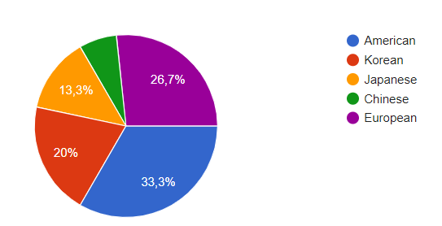 | Do người học là người nước ngoài nên hệ thống cần thiết kế giao diện bằng tiếng Anh để người dùng dễ sử dụng.
Câu 2: Your age? | 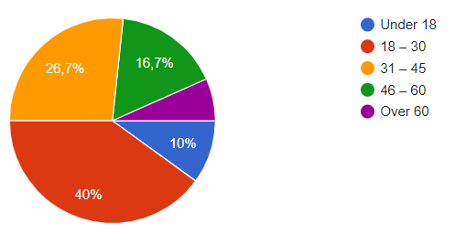 | Đây là nhóm người thường xuyên sử dụng điện thoại và internet, vì vậy hệ thống nên phát triển trên nền tảng web và thiết bị di động.
Câu 3: Where are you currently living? | 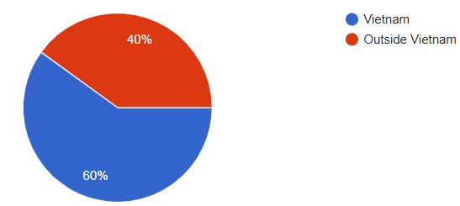 | Vì người học sống tại Việt Nam nên hệ thống cần tập trung vào tiếng Việt giao tiếp trong đời sống hằng ngày.
Câu 4: Have you learned Vietnamese before? | 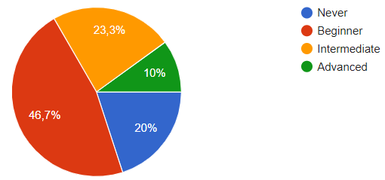 | Hệ thống cần chia bài học theo cấp độ như A1, A2, B1 để phù hợp với trình độ người học.
Câu 5: What is your main purpose for learning Vietnamese? | 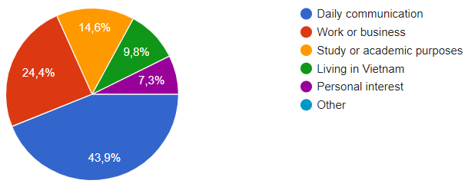 | Hệ thống cần tập trung vào tiếng Việt giao tiếp thực tế thay vì nội dung học thuật hoặc chuyên sâu.
Câu 6: Which Vietnamese language skill do you find the most difficult? | 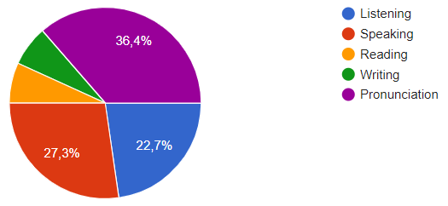 | Hệ thống cần tăng cường các chức năng luyện nghe, luyện nói và hỗ trợ sửa lỗi phát âm.
Câu 7: Do you have difficulty understanding the meaning of vocabulary in context? | 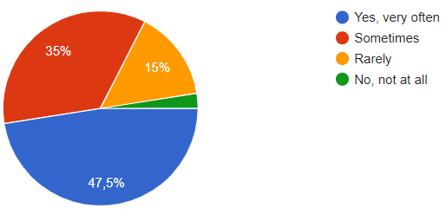 | Hệ thống cần hỗ trợ tra cứu từ vựng theo ngữ cảnh, có ví dụ minh họa cụ thể.
Câu 8: Do you have difficulty when Vietnamese people speak quickly or use slang? | 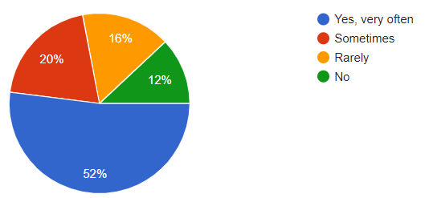 | Hệ thống nên có các video hội thoại với tốc độ nói khác nhau và giải thích từ vựng theo ngữ cảnh
Câu 9: What type of lesson do you prefer? | 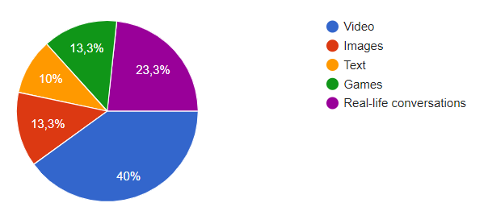 | Hệ thống cần tích hợp video bài giảng và hội thoại theo tình huống thực tế.
Câu 10: What kind of feedback would you like to receive when practicing pronunciation? | 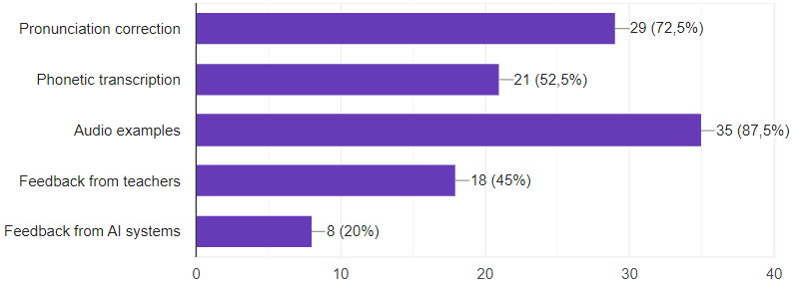 | Hệ thống nên tích hợp chức năng nhận diện giọng nói và phản hồi phát âm.
Câu 11: Would you like a website that supports learning Vietnamese through real-life communication situations? | 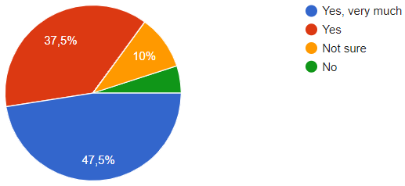 | Việc xây dựng website học tiếng Việt dựa trên ngữ cảnh giao tiếp thực tế là cực kì quan trọng.
Câu 12: Are you willing to pay for the course? | 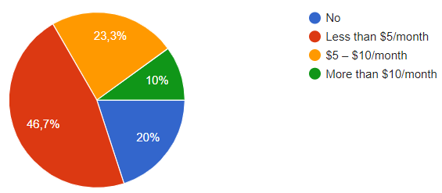 | Hệ thống có thể áp dụng mô hình miễn phí kết hợp trả phí (Freemium)
Câu 13: Which device do you use to study? | 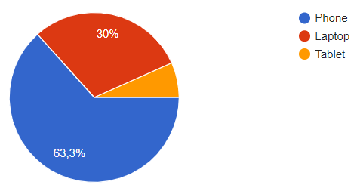 | Hệ thống cần thiết kế giao diện tương thích với thiết bị di động.
Câu 14: What is the most important thing for you in a learning app? | 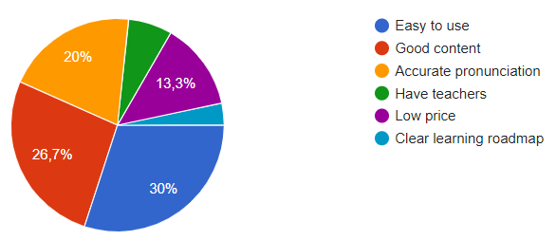 | Hệ thống cần có giao diện thân thiện, dễ sử dụng và nội dung học rõ ràng.
Kết quả khảo sát cho thấy người học tiếng Việt chủ yếu là người nước ngoài đang sinh sống và làm việc tại Việt Nam, ở trình độ cơ bản và trung cấp. Mục đích học tiếng Việt chủ yếu là phục vụ công việc, du lịch và giao tiếp hằng ngày. Những khó khăn chính của người học là kỹ năng nghe, nói, phát âm và hiểu từ vựng trong ngữ cảnh. Người học mong muốn một hệ thống học tiếng Việt có video bài giảng, hội thoại theo tình huống thực tế, chức năng luyện nói và nhận diện phát âm. Ngoài ra, hệ thống cần có giao diện thân thiện, dễ sử dụng và hỗ trợ trên thiết bị di động.
Kết quả khảo sát các hệ thống tương tự
Qua quá trình khảo sát và tìm hiểu các hệ thống hỗ trợ học tiếng Việt hiện nay, có thể nhận thấy rằng đã có nhiều ứng dụng và website hỗ trợ học tiếng Việt cho người nước ngoài. Tuy nhiên, các hệ thống này vẫn còn một số hạn chế, đặc biệt trong việc hỗ trợ học tiếng Việt thông qua ngữ cảnh giao tiếp thực tế, tra cứu từ vựng theo ngữ cảnh và luyện phát âm có phản hồi.
Bảng 5 Bảng khảo sát hệ thống tương tự
Hệ thống | Chức năng chính | Ưu điểm | Nhược điểm
Duolingo | Học từ vựng và ngữ pháp cơ bản; luyện nghe – đọc; bài học ngắn theo dạng trò chơi. | Giao diện thân thiện; dễ tiếp cận với người mới bắt đầu; có phiên bản miễn phí. | Nội dung tiếng Việt còn hạn chế; chưa tập trung sâu vào giao tiếp thực tế; thiếu ngữ cảnh nói đời sống.
TiengViet123 | Cung cấp bài học từ vựng, ngữ pháp và hội thoại tiếng Việt cơ bản. | Nội dung đơn giản, dễ hiểu; phù hợp người Việt hoặc người mới học từ mức rất cơ bản; miễn phí. | Không tối ưu cho người nước ngoài; thiếu giải thích bằng tiếng Anh; giao diện và nội dung còn đơn giản; ít ngữ cảnh giao tiếp thực tế.
Drops | Học từ vựng tiếng Việt thông qua hình ảnh và trò chơi ngắn. | Trực quan, sinh động; học nhanh; phù hợp ghi nhớ từ vựng. | Không có ngữ pháp; không hỗ trợ hội thoại; thiếu ngữ cảnh sử dụng từ; thời gian học mỗi ngày bị giới hạn ở bản miễn phí.
Mondly | Học giao tiếp cơ bản, từ vựng, hội thoại; luyện nghe – nói. | Giải thích bằng tiếng Anh; có hội thoại thực tế; giao diện hiện đại. | Nội dung tiếng Việt chưa phong phú; nhiều tính năng yêu cầu trả phí; chưa cá nhân hóa theo nhu cầu giao tiếp thực tế.
Italki | Học tiếng Việt 1–1 với giáo viên bản ngữ; luyện giao tiếp và phát âm. | Cá nhân hóa cao; phù hợp luyện nói; người học được tương tác trực tiếp với giáo viên. | Phải trả phí; phụ thuộc chất lượng giáo viên; không có hệ thống tự học và tra cứu ngữ cảnh tự động.
Youtube | Xem video học tiếng Việt | Nhiều video thực tế | Không có hệ thống bài học, bài tập, theo dõi tiến độ.
Từ kết quả khảo sát các hệ thống học tiếng Việt hiện có cho thấy, mặc dù đã tồn tại nhiều ứng dụng và nền tảng hỗ trợ học tiếng Việt như Duolingo, TiengViet123, Drops, Mondly, Italki và Youtube, nhưng các hệ thống này vẫn còn một số hạn chế nhất định.
Phần lớn các nền tảng hiện nay tập trung vào học từ vựng rời rạc, ngữ pháp cơ bản hoặc hội thoại mẫu có sẵn, nhưng chưa khai thác sâu việc học thông qua ngữ cảnh giao tiếp thực tế từ video đời sống. Đặc biệt:
- Chưa hỗ trợ tra cứu từ vựng theo ngữ cảnh xuất hiện trong video thực tế.
- Chưa cung cấp nhiều ví dụ trực quan để người học hiểu cách sử dụng từ trong các tình huống khác nhau.
- Chức năng luyện phát âm còn hạn chế, thiếu cơ chế phản hồi chi tiết và so sánh trực tiếp với phát âm mẫu của người bản ngữ.
- Chưa giải quyết triệt để khó khăn của người nước ngoài khi nhập từ có dấu và thanh điệu tiếng Việt.
- Chưa cá nhân hóa nội dung học theo nhu cầu giao tiếp thực tế như: công việc, nhà hàng, du lịch, giao tiếp hằng ngày.
- Chưa có hệ thống kết hợp giữa học theo giáo trình và học theo tình huống thực tế.
Như vậy, có thể nhận thấy vẫn tồn tại khoảng trống trong việc xây dựng một hệ thống học tiếng Việt dành cho người nước ngoài với các đặc điểm sau:
- Tập trung vào giao tiếp thực tế trong đời sống hằng ngày.
- Cho phép tra cứu từ vựng theo ngữ cảnh xuất hiện trong video.
- Cung cấp nhiều ví dụ hội thoại thực tế.
- Hỗ trợ tìm kiếm từ vựng ngay cả khi người dùng nhập thiếu dấu hoặc sai dấu.
- Tích hợp chức năng luyện nói và phản hồi phát âm tự động.
- Cho phép học theo cả hai hình thức: học theo giáo trình và học theo chủ đề giao tiếp
- Có chức năng theo dõi tiến độ học tập của người học.
Từ những phân tích trên, hệ thống được đề xuất trong đề tài sẽ tập trung vào các chức năng chính sau:
- Học tiếng Việt theo cấp độ (Level).
- Học theo chủ đề giao tiếp thực tế (Topic-based learning).
- Học qua video hội thoại thực tế.
- Tra cứu từ vựng theo ngữ cảnh.
- Hỗ trợ tìm kiếm từ vựng khi nhập thiếu dấu.
- Luyện nghe, luyện nói và luyện phát âm.
- Phản hồi và gợi ý sửa lỗi phát âm.
- Theo dõi tiến độ học tập.
- Bài tập và bài kiểm tra.
- Đăng ký khóa học và học với giáo viên.
Hệ thống được đề xuất nhằm khắc phục những hạn chế của các hệ thống hiện có và đáp ứng nhu cầu thực tế của người nước ngoài trong quá trình học tiếng Việt.

